# Экзаменационный билет №1

## 1 Понятие о математическом нейроне. Биологический прототип. Искусственный (математический) нейрон. Использование нейронной сети

Развитие искусственных нейронных сетей вдохновляется биологией. То есть, рассматривая сетевые конфигурации и алгоритмы, исследователи применяют термины, заимствованные из принципов организации мозговой деятельности. Но на этом аналогия заканчивается. Наши знания о работе мозга столь ограничены, что мало бы нашлось точно доказанных закономерностей для тех, кто пожелал бы руководствоваться ими. Поэтому разработчикам сетей приходится выходить за пределы современных биологических знаний в поисках структур, способных выполнять полезные функции. Во многих случаях это приводит к необходимости отказа от биологического правдоподобия, мозг становится просто метафорой, и создаются сети, невозможные в живой материи или требующие неправдоподобно больших допущений об анатомии и функционировании мозга.

Несмотря на то, что связь с биологией слаба и зачастую несущественна, искусственные нейронные сети продолжают сравнивать с мозгом. Их функционирование часто имеет внешнее сходство с человеческим познанием, поэтому трудно избежать этой аналогии. К сожалению, такие сравнения неплодотворны и создают неоправданные ожидания, неизбежно ведущие к разочарованию.

Нейрон — структурно-функциональная единица нервной системы, представляющая собой электрически возбудимую клетку, которая обрабатывает, хранит и передает информацию посредством электрических и химических сигналов.

Аксон – это нейрит (длинный цилиндрический отросток нервной клетки), по которому нервные импульсы идут от тела клетки (сомы) к другим нервным клеткам.

Дендрит – разветвлённый отросток нейрона, который получает информацию через химические (или электрические) синапсы от аксонов других нейронов и передаёт её через электрический сигнал телу нейрона, из которого вырастает.

Синапс — место контакта между двумя нейронами.

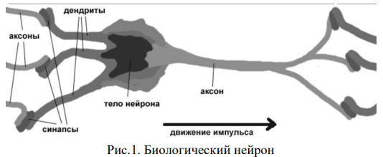

Дендриты идут от тела нервной клетки к другим нейронам, где они принимают сигналы в точках соединения, называемых синапсами. Принятые синапсом входные сигналы передаются к телу нейрона. Здесь они суммируются, причем одни входы стремятся возбудить нейрон, другие — воспрепятствовать его возбуждению.

Когда суммарное возбуждение в теле нейрона превышает некоторый порог, нейрон возбуждается, посылая по аксону сигнал другим нейронам. У этой основной функциональной схемы много усложнений и исключений, тем не менее, большинство искусственных нейронных сетей моделируют лишь эти простые свойства.

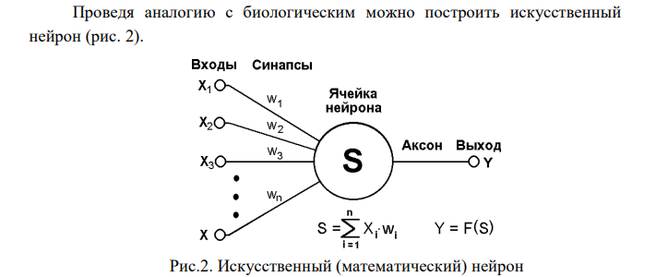

Наиболее часто нейронные сети используются для решения следующих задач:

Классификация образов – указание принадлежности входного образа, представленного вектором признаков, одному или нескольким предварительно определенным классам.

Кластеризация – классификация образов при отсутствии обучающей выборки с метками классов.

Прогнозирование – предсказание значения 𝑦(𝑡𝑛+1) при известной последовательности 𝑦(𝑡1), 𝑦(𝑡2), … , 𝑦(𝑡𝑛).

## 2 Рекуррентные сети. Вентильные рекуррентные нейронные сети. Долгая краткосрочная память

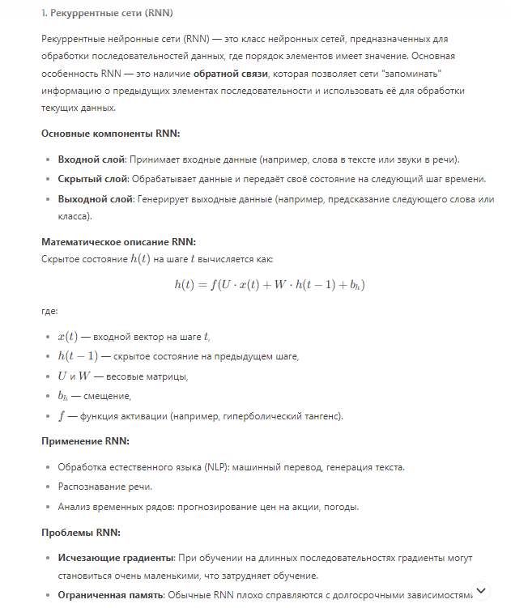

Вентильные рекуррентные нейронные сети (Gated Recurrent Neural Networks, GRNNs) — это класс рекуррентных нейронных сетей (RNN), который используют механизмы вентилей (gates) для управления потоком информации через сеть. Они предназначены для решения проблем, характерных для стандартных RNN, таких как затухание и взрыв градиентов, что затрудняет обучение на задачах с долгосрочной зависимостью.

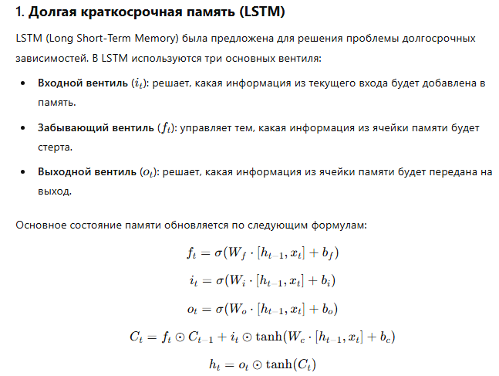

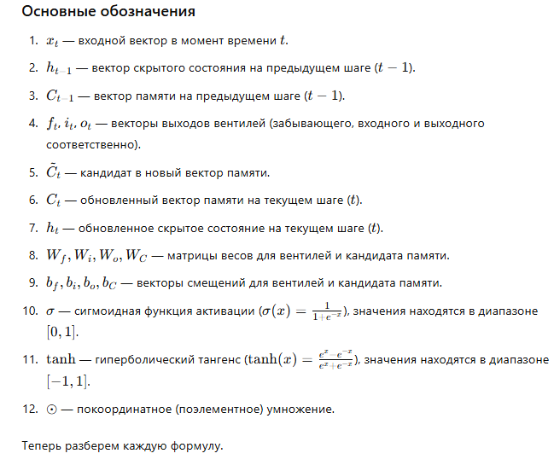

## 3 Архитектуры сверточных сетей. Сети ResNet

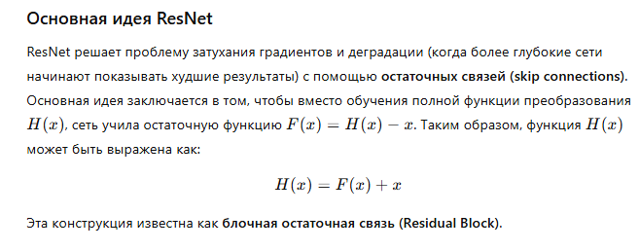

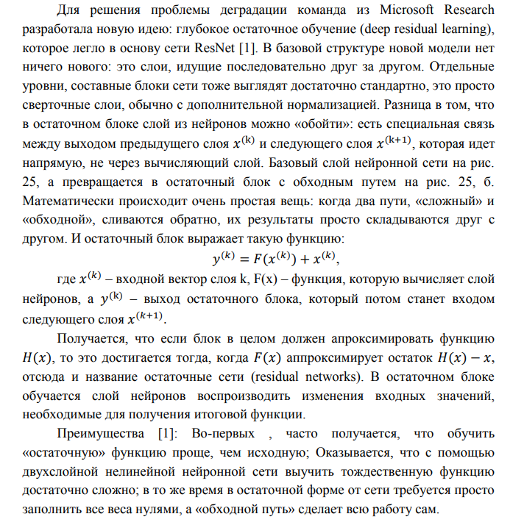

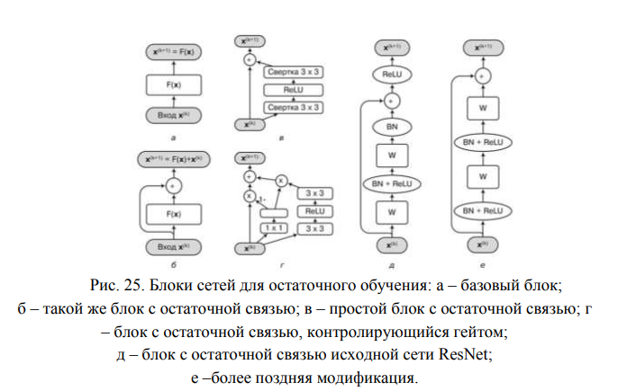

# Экзаменационный билет №2

## 1 Математический нейрон Мак-Каллока – Питтса. Схематичное изображение. Активационная (пороговая) функция. Пример расчета с порогом логическое «И»

Первой работой, которая заложила теоретический фундамент для создания интеллектуальных устройств, моделирующих человеческий мозг на самом низшем—структурном—уровне, принято считать опубликованную в 1943 г. статью Уоррена Мак-Каллока и Вальтера Питтса «Идеи логических вычислений в нервной деятельности». Они предложили математическую модель нейрона мозга человека, назвав ее математическим или модельным нейроном.

Авторы математического нейрона предложили изображать нейрон в виде кружочка со стрелочками.

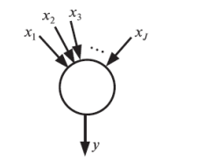

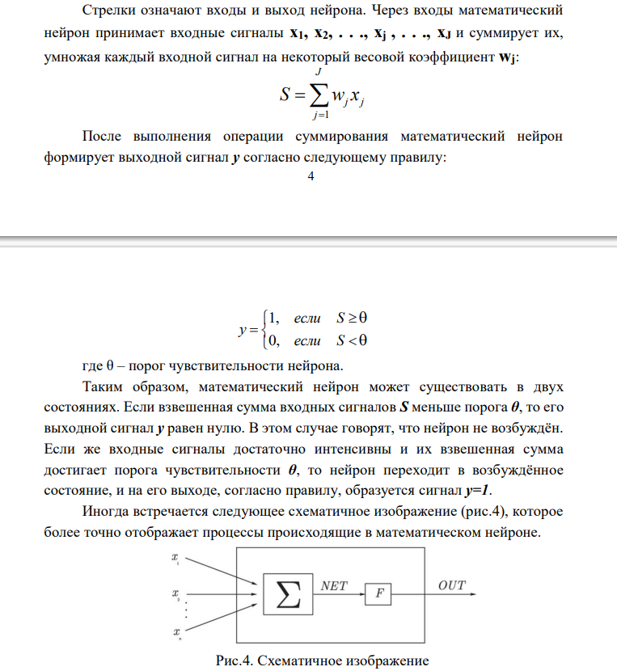

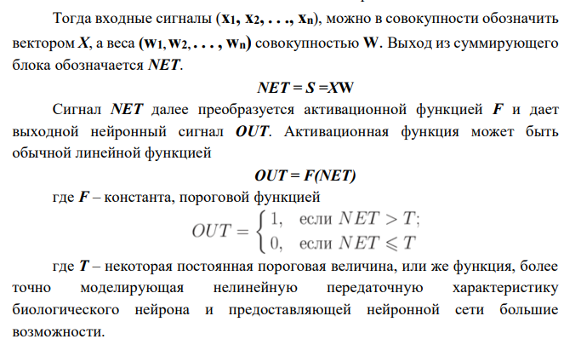

Активационная функция нейрона определяет нелинейное преобразование, осуществляемое нейроном и вычисляющая выходной сигнал формального нейрона. Выбор активационной функции определяется спецификой поставленной задачи либо ограничениями, накладываемыми некоторыми алгоритмами обучения.

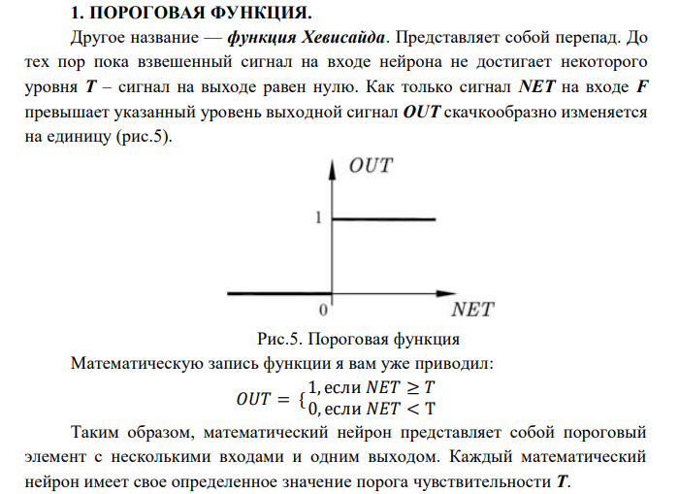

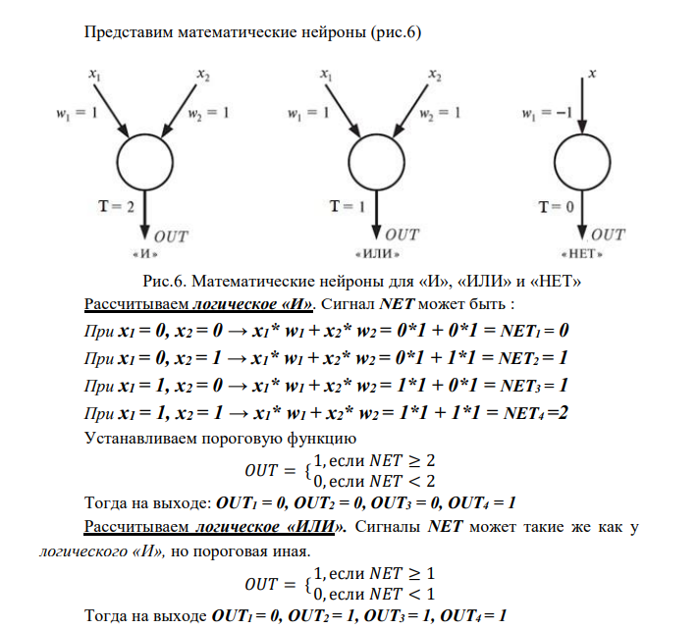

## 2 Рекуррентные сети. Двунаправленные рекуррентные нейронные сети. Блоки с утечками

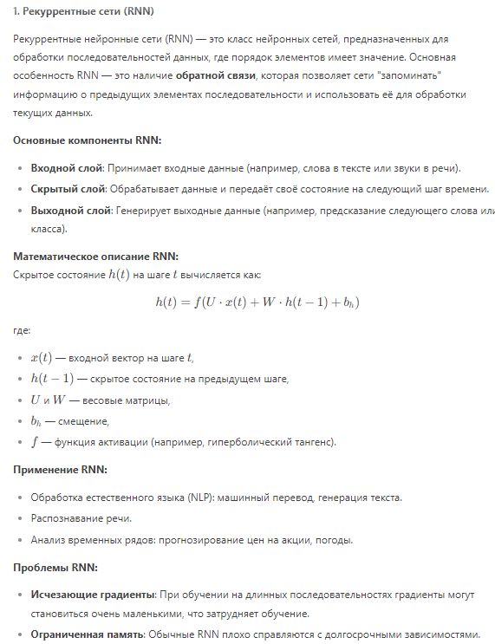

Двунаправленные рекуррентные нейронные сети (BiRNN) — это разновидность RNN, которая обрабатывает последовательности в обоих направлениях: от начала к концу (в прямом направлении) и от конца к началу (в обратном направлении). Это позволяет эффективно использовать контекст как предшествующих, так и последующих элементов последовательности, что особенно важно для задач, где требуется полный контекст.

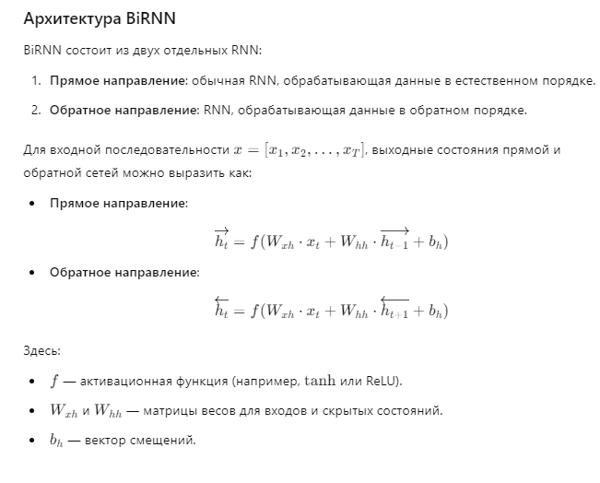

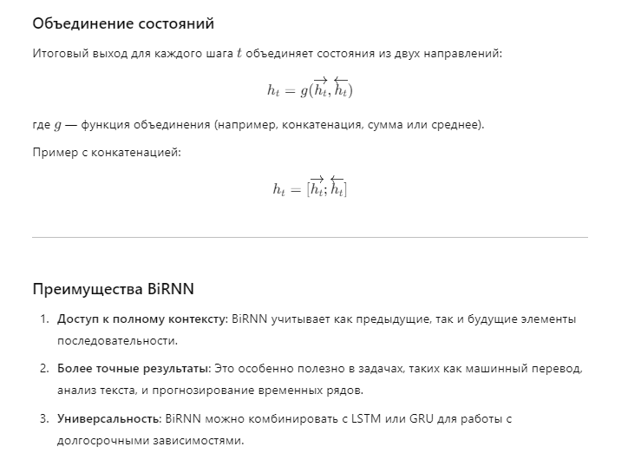

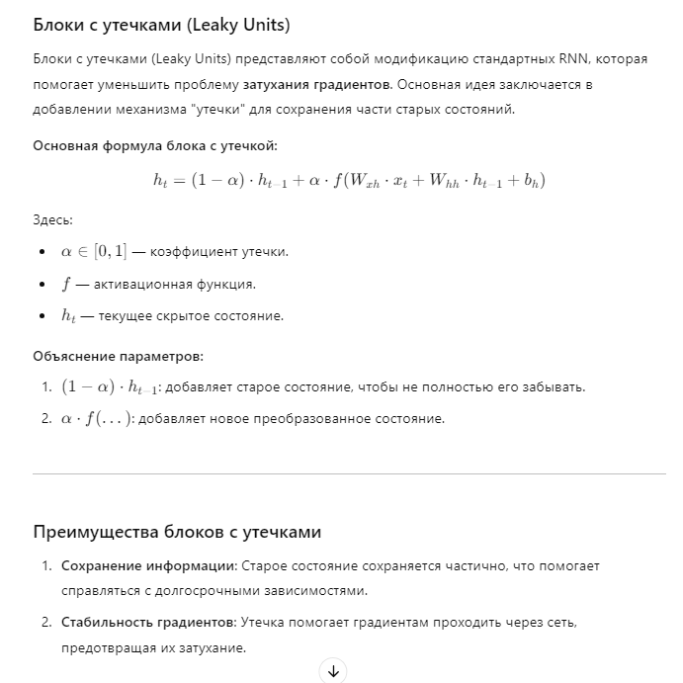

## 3 Архитектуры сверточных сетей. Архитектура Inception. Общая схема сети GoogLeNet

Следующая важная сверточная архитектура – это архитектура Inception (начало). Она была разработана в Google и появилась практически одновременно с VGG. Авторы вдохновились идеями использовать в качестве строительных блоков для глубоких сверточных сетей непросто последовательность «свертка—нелинейность—субдискретизация», как это обычно делается, а более сложными конструкциями.

В Inception такой компонент «собирают» из небольших сверточных конструкций. Так что в сети развивается идея «вложенной» архитектуры. «Строительными блоками» Inception являются модули, комбинирующие свертки размером 1 × 1, 3 × 3 и 5 × 5, а также max-pooling субдискретизацию. Каждый блок представляет собой объединение четырех «маленьких» сетей, выходы которых объединяются в выходные каналы и передаются в наследующий слой. Выбор набора сверток и субдискретизации обусловлен скорее удобством, чем необходимостью, и при желании можно использовать другие конфигурации.

Использование сверточных слоев 1×1 не столько в качестве дополнительной нелинейности, сколько для понижения размерности между слоями. Свертки 3 × 3 и тем более 5 × 5 между слоями с большим числом каналов (в Inception-модулях каналов может быть вплоть до 1024), оказываются крайне ресурсоемкими, несмотря на малые размеры отдельно взятых фильтров. Фильтры 1×1 могут помочь сократить число каналов, прежде чем подавать их на фильтры большего размера. Эта идея отражена на рис. 24, а, на котором показана структура одного блока из исходной работы [1]. На рис. 24, б представлена очень общая и высокоуровневая схема всей сети: она начинается с двух «обычных» сверточных слоев, а затем идут 11 Inception-модулей, дважды перемежаемых субдискретизацией, которая понижает размерность; после этого сеть завершается традиционными полносвязными слоями, дающими уже собственно выход классификатора.

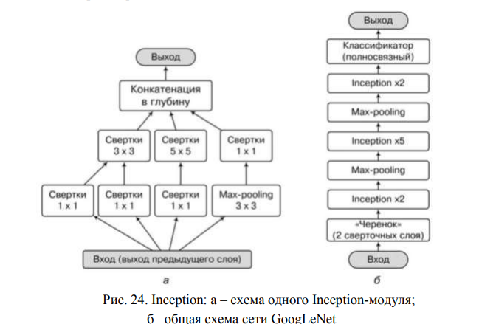

С учетом достаточно глубокой архитектуры сети GoogLeNet – в общей сложности она содержит порядка 100 различных слоев с общей глубиной в 22 параметризованных слоя, или 27 слоев с учетом субдискретизаций – эффективное распространение градиентов по ней вызывает сомнения. Чтобы решить эту проблему, авторы предложили добавить вспомогательные классифицирующие сети поверх некоторых промежуточных слоев. Иначе говоря, добавляются две новые небольшие полносвязные сети, делающие предсказания на основе промежуточных признаков.

Как показала практика, стало возможно глубокие архитектуры обучать эффективно, однако те решения, к которым сходились нейронные сети большой глубины, часто оказывались хуже, чем у менее глубоких моделей. И эта «деградация» не была связана с переобучением, как можно было бы предположить. Оказалось, что это более фундаментальная проблема: с добавлением новых слоев ошибка растет не только на тестовом, но и на тренировочном множестве.

# Экзаменационный билет №3

## 1 Математический нейрон Мак-Каллока – Питтса. Схематичное изображение. Активационная (пороговая) функция. Пример расчета с порогом логическое «ИЛИ»

Первой работой, которая заложила теоретический фундамент для создания интеллектуальных устройств, моделирующих человеческий мозг на самом низшем—структурном—уровне, принято считать опубликованную в 1943 г. статью Уоррена Мак-Каллока и Вальтера Питтса «Идеи логических вычислений в нервной деятельности». Они предложили математическую модель нейрона мозга человека, назвав ее математическим или модельным нейроном.

Авторы математического нейрона предложили изображать нейрон в виде кружочка со стрелочками.







Активационная функция нейрона определяет нелинейное преобразование, осуществляемое нейроном и вычисляющая выходной сигнал формального нейрона. Выбор активационной функции определяется спецификой поставленной задачи либо ограничениями, накладываемыми некоторыми алгоритмами обучения.





## 2 Рекуррентные сети. Метод обучения рекуррентной нейронной сети. Функция softmax



Рекуррентные нейронные сети (RNN) обучаются с использованием метода **обратного распространения ошибки через время** (Backpropagation Through Time, BPTT). Этот метод является адаптацией стандартного обратного распространения ошибки (Backpropagation) для работы с последовательностями данных.

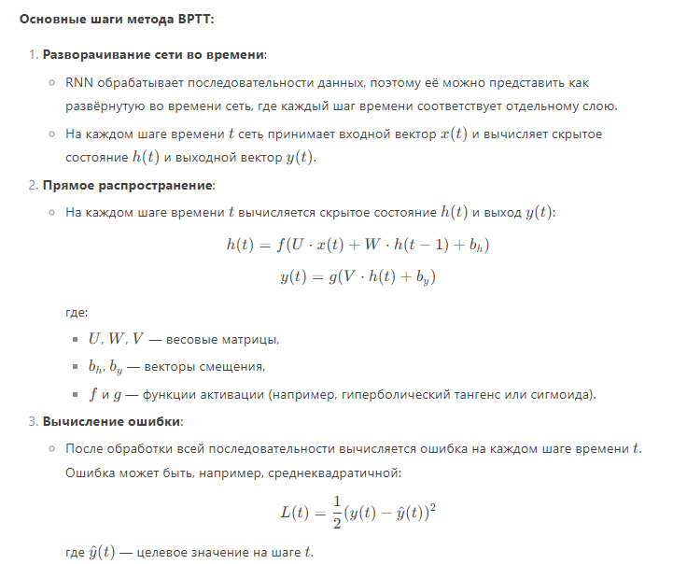

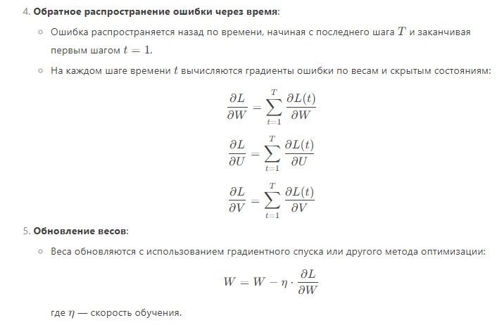

**Проблемы метода BPTT:**

* **Исчезающие градиенты**: При обучении на длинных последовательностях градиенты могут становиться очень маленькими, что затрудняет обучение.
* **Взрывающиеся градиенты**: В некоторых случаях градиенты могут становиться очень большими, что приводит к нестабильности обучения.

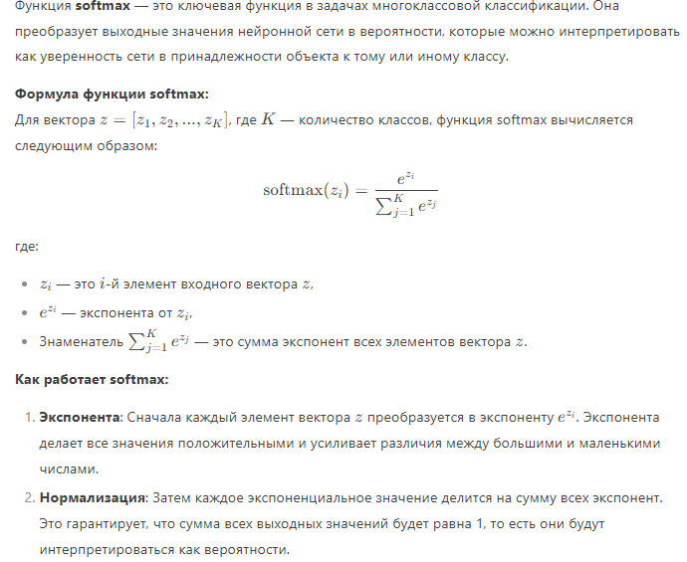

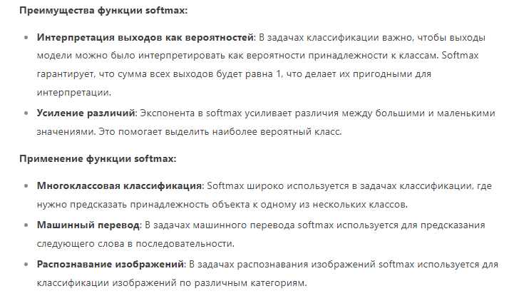

## 3 Архитектуры сверточных сетей. Схема сети VGG-16

Одной из самых популярных глубоких сверточных архитектур (представленная в 2014 году) является модель, которую принято называть VGG. Название происходит от того, что эта модель была разработана в Оксфордском университете в группе визуальной геометрии (Visual Geometry Group). VGG – это сразу две конфигурации сверточных сетей, на 16 и 19 слоев. Основным нововведением стала идея использовать фильтры размером 3×3 с единичным шагом свертки вместо использовавшихся в лучших моделях предыдущих лет сверток с фильтрами 7×7 с шагом 2 и 11×11 с шагом 4 [1]. Причем это хорошо аргументированное предложение:

Во-первых, рецептивное поле трех подряд идущих сверточных слоев размером 3 × 3 имеет размер 7 × 7, в то время как весов у них будет всего 27, против 49 в фильтре 7 × 7. Аналогично обстоит дело с фильтрами 11 × 11. Это значит, что VGG может стать более глубокой, то есть содержать больше слоев, при этом одновременно уменьшая общее число весов. Конечно между соответствующими сверточными слоями недолжно быть слоев субдискретизации. Во-вторых, наличие дополнительной нелинейности между слоями позволяет увеличить «разрешающую способность» по сравнению с единственным слоем с большей сверткой. Этот же аргумент можно использовать как мотивацию для того, чтобы ввести в сеть свертки размером 1×1; такие слои тоже позволяют добавить дополнительную нелинейность в сеть, не меняя размер рецептивного поля.

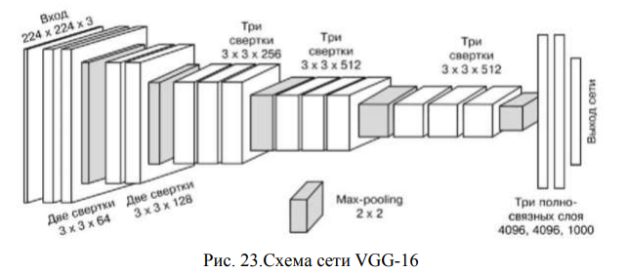

На рис. 23 воплощены три общих принципа:

во-первых, как по две-три свертки 3 × 3 следуют друг за другом без субдискретизации;

во-вторых, как число карт признаков постепенно растет на более глубоких уровнях сети;

в-третьих, как в конце полученные признаки окончательно «сплющиваются» в одномерный вектор и на нем работают последние, уже полносвязные слои. Все это стандартные методы создания архитектур глубоких сверточных сетей, и если разрабатывать свою архитектуру, стоит следовать этим общим принципам.

# Экзаменационный билет №4

## 1 Математический нейрон Мак-Каллока – Питтса. Схематичное изображение. Активационная (пороговая) функция. Пример расчета со смещением логическое «ИЛИ». Графическая интерпретация

Первой работой, которая заложила теоретический фундамент для создания интеллектуальных устройств, моделирующих человеческий мозг на самом низшем—структурном—уровне, принято считать опубликованную в 1943 г. статью Уоррена Мак-Каллока и Вальтера Питтса «Идеи логических вычислений в нервной деятельности». Они предложили математическую модель нейрона мозга человека, назвав ее математическим или модельным нейроном.

Авторы математического нейрона предложили изображать нейрон в виде кружочка со стрелочками.







Активационная функция нейрона определяет нелинейное преобразование, осуществляемое нейроном и вычисляющая выходной сигнал формального нейрона. Выбор активационной функции определяется спецификой поставленной задачи либо ограничениями, накладываемыми некоторыми алгоритмами обучения.



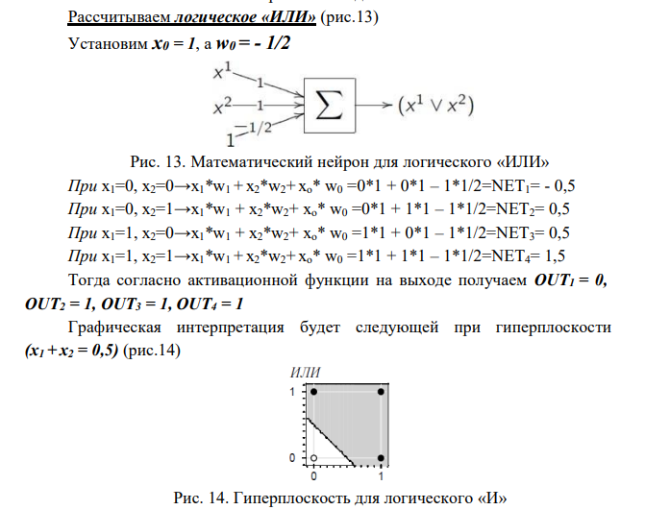

## 2 Рекуррентные сети. Глубокие рекуррентные нейронные сети

Глубокие рекуррентные нейронные сети представляют собой расширение обычных рекуррентных нейронных сетей (RNN), которые используются для обработки последовательных данных, таких как временные ряды, тексты, речь и т.д. Основная идея глубоких RNN заключается в увеличении количества слоев, что позволяет сети извлекать более сложные и абстрактные признаки из входных данных.

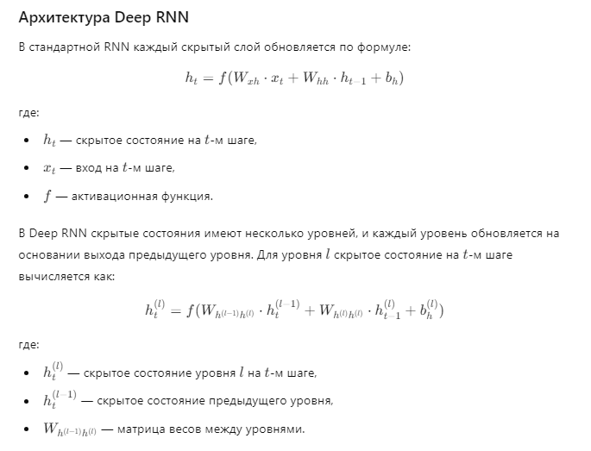

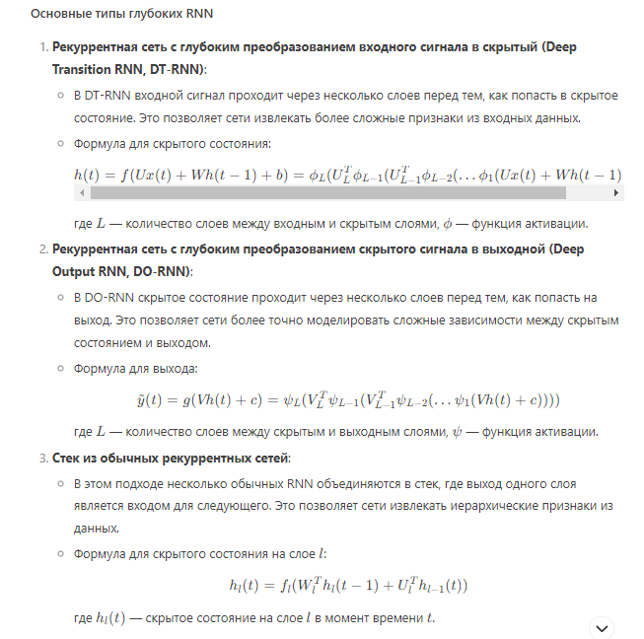

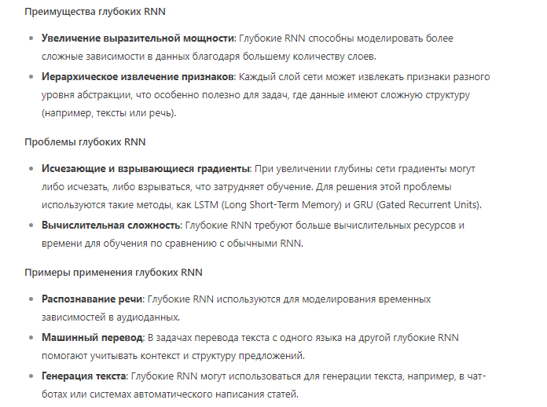

## 3 Реализация сверточных сетей. Обучение. Пример выделения признаков на двух сверточных слоях

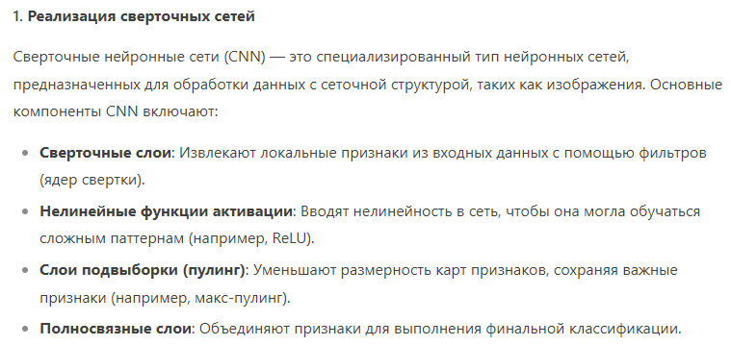

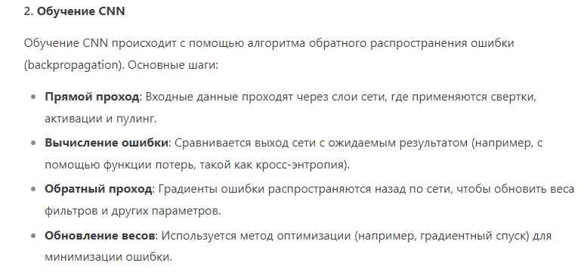

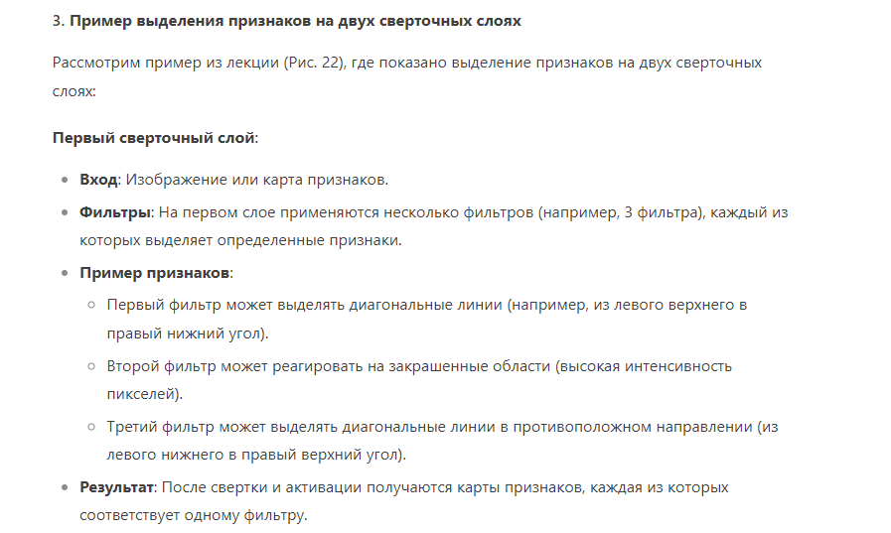

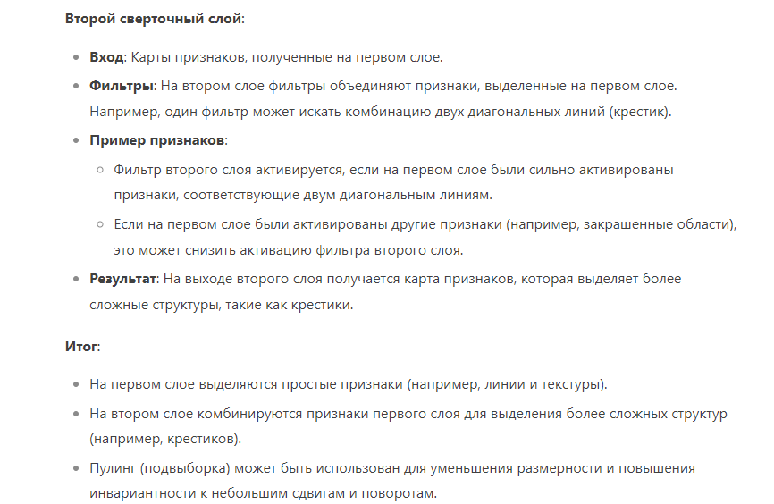

# Экзаменационный билет №5

## 1 Математический нейрон Мак-Каллока – Питтса. Схематичное изображение. Активационная (пороговая) функция. Пример расчета со смещением логическое «И». Графическая интерпретация

Первой работой, которая заложила теоретический фундамент для создания интеллектуальных устройств, моделирующих человеческий мозг на самом низшем—структурном—уровне, принято считать опубликованную в 1943 г. статью Уоррена Мак-Каллока и Вальтера Питтса «Идеи логических вычислений в нервной деятельности». Они предложили математическую модель нейрона мозга человека, назвав ее математическим или модельным нейроном.

Авторы математического нейрона предложили изображать нейрон в виде кружочка со стрелочками.







Активационная функция нейрона определяет нелинейное преобразование, осуществляемое нейроном и вычисляющая выходной сигнал формального нейрона. Выбор активационной функции определяется спецификой поставленной задачи либо ограничениями, накладываемыми некоторыми алгоритмами обучения.



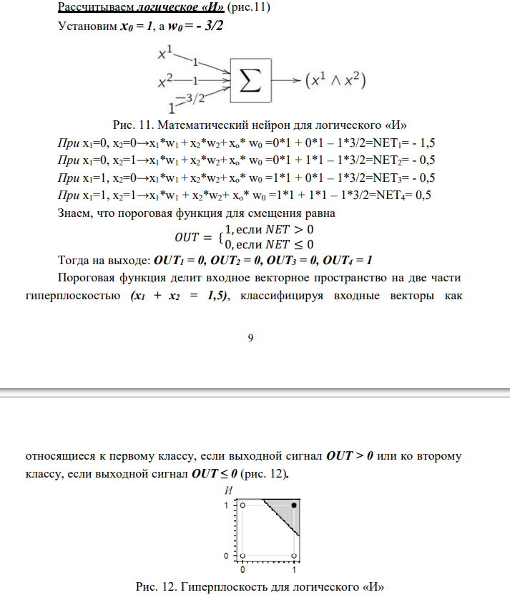

## 2 Рекуррентные сети. Сеть Элмана. Схема и общий вид нейронной сети Элмана. Модификации схемы работы сети Элмана

Рекуррентную нейронную сеть Элмана так же называют Simple Recurrent Neural Network (Simple RNN, SRN). Существуют актуальные задачи обработки данных, при решении которых требуется анализировать последовательности объектов, при этом порядок следования объектов играет существенную роль в задаче. Например, это задача распознавания речи, где рассматриваются последовательности звуков или задачи обработки текстов на естественном языке, где анализируются последовательности слов.

Для решения такого рода задач можно применять рекуррентные нейронные сети, которые в процессе работы могут сохранять информацию о своих предыдущих состояниях.

Искусственная нейронная сеть Элмана состоит из трех слоёв - входного (распределительного) слоя, скрытого и выходного (обрабатывающего). При этом скрытый слой имеет обратную связь сам на себя.

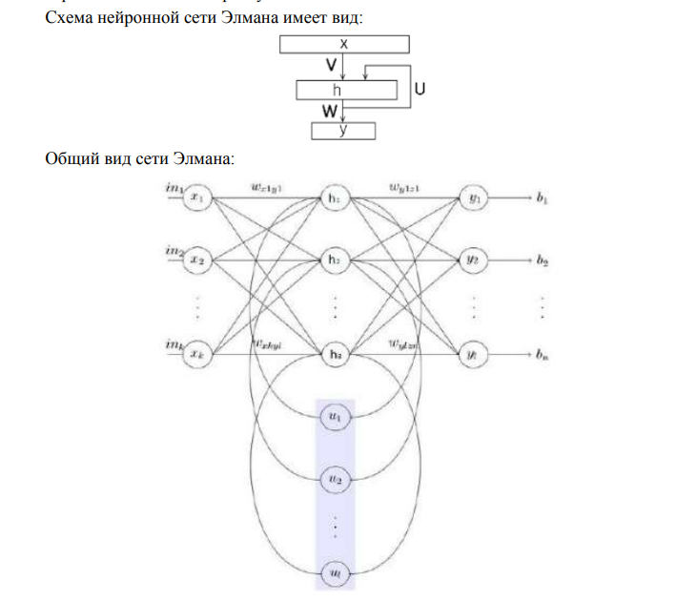

В отличии от обычной сети прямого распространения, входной образ рекуррентной сети это не один вектор, а последовательность векторов {𝑥(1), … 𝑥(𝑛)}. Векторы входного образа в заданном порядке подаются на вход, при этом новое состояние скрытого слоя зависит от его предыдущих состояний.

Сеть Элмана можно описать следующими соотношениями:

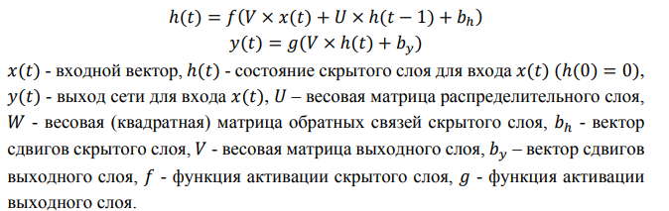

В зависимости от того, как сформировать вход и выход рекуррентной сети, можно разными способами задать схему её работы. Развернём схему рекуррентной сети во времени:

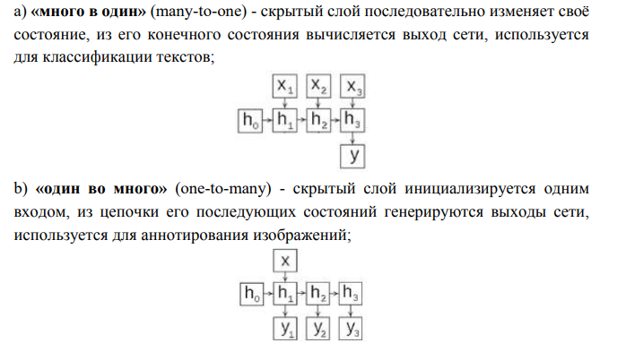

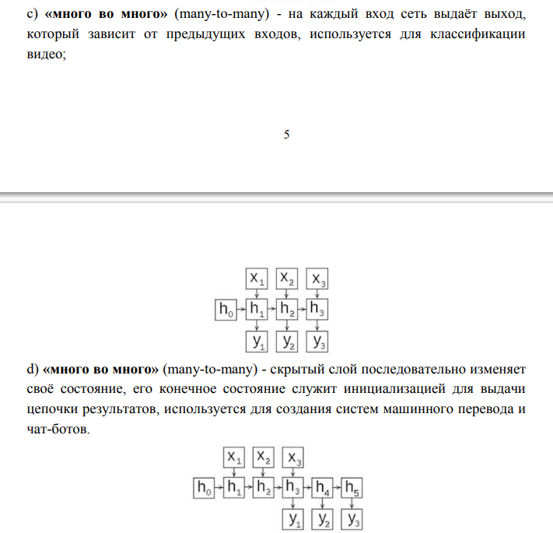

## 3 Реализация сверточных сетей. Выбор максимального значения из соседних. Пример maxпулинга. Инвариантность

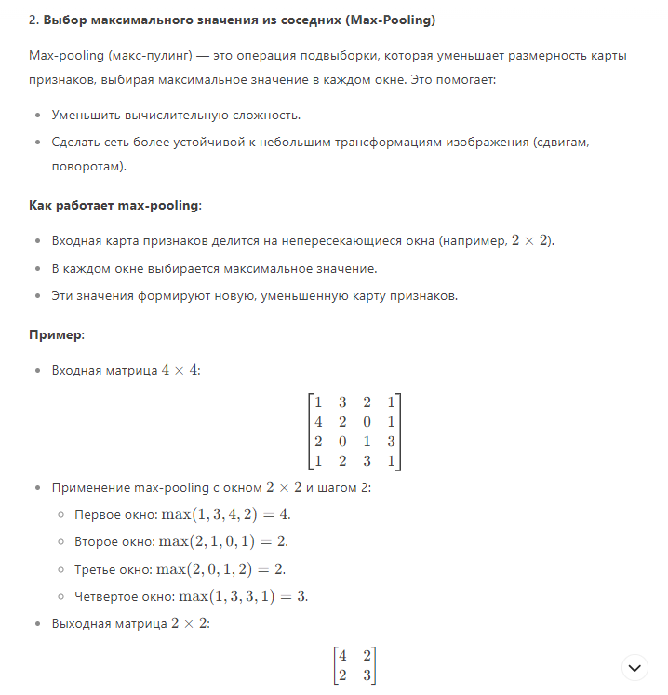

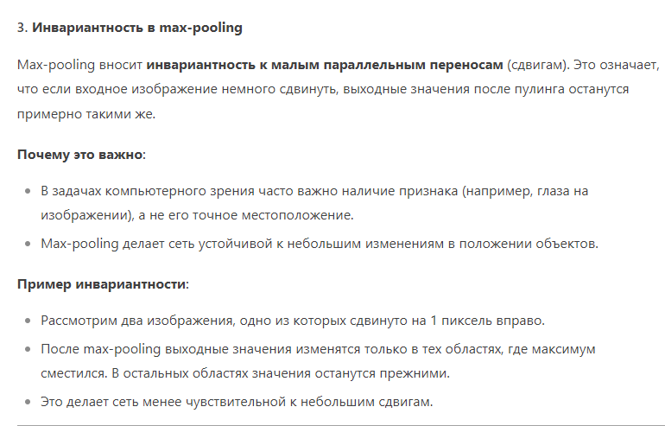

# Экзаменационный билет №6

## 1 Понятие о математическом нейроне. Активационная функция. Сигмоидальная функция. Гиперболический тангенс. Линейная функция активации. Полулинейный элемент

Развитие искусственных нейронных сетей вдохновляется биологией. То есть, рассматривая сетевые конфигурации и алгоритмы, исследователи применяют термины, заимствованные из принципов организации мозговой деятельности. Но на этом аналогия заканчивается. Наши знания о работе мозга столь ограничены, что мало бы нашлось точно доказанных закономерностей для тех, кто пожелал бы руководствоваться ими. Поэтому разработчикам сетей приходится выходить за пределы современных биологических знаний в поисках структур, способных выполнять полезные функции. Во многих случаях это приводит к необходимости отказа от биологического правдоподобия, мозг становится просто метафорой, и создаются сети, невозможные в живой материи или требующие неправдоподобно больших допущений об анатомии и функционировании мозга.

Несмотря на то, что связь с биологией слаба и зачастую несущественна, искусственные нейронные сети продолжают сравнивать с мозгом. Их функционирование часто имеет внешнее сходство с человеческим познанием, поэтому трудно избежать этой аналогии. К сожалению, такие сравнения неплодотворны и создают неоправданные ожидания, неизбежно ведущие к разочарованию.

Нервная система человека, построенная из элементов, называемых нейронами, имеет ошеломляющую сложность. Около 10**11 нейронов участвуют в примерно 10**15 передающих связях, имеющих длину метр и более. Каждый нейрон обладает многими свойствами, общими с другими органами тела, но ему присущи абсолютно уникальные способности: принимать, обрабатывать и передавать электрохимические сигналы по нервным путям, которые образуют коммуникационную систему мозга.

Нейрон — структурно-функциональная единица нервной системы, представляющая собой электрически возбудимую клетку, которая обрабатывает, хранит и передает информацию посредством электрических и химических сигналов.

Аксон – это нейрит (длинный цилиндрический отросток нервной клетки), по которому нервные импульсы идут от тела клетки (сомы) к другим нервным клеткам.

Дендрит – разветвлённый отросток нейрона, который получает информацию через химические (или электрические) синапсы от аксонов других нейронов и передаёт её через электрический сигнал телу нейрона, из которого вырастает.

Синапс — место контакта между двумя нейронами.



Дендриты идут от тела нервной клетки к другим нейронам, где они принимают сигналы в точках соединения, называемых синапсами. Принятые синапсом входные сигналы передаются к телу нейрона. Здесь они суммируются, причем одни входы стремятся возбудить нейрон, другие — воспрепятствовать его возбуждению.

Когда суммарное возбуждение в теле нейрона превышает некоторый порог, нейрон возбуждается, посылая по аксону сигнал другим нейронам. У этой основной функциональной схемы много усложнений и исключений, тем не менее, большинство искусственных нейронных сетей моделируют лишь эти простые свойства.



Активационная функция нейрона определяет нелинейное преобразование, осуществляемое нейроном и вычисляющая выходной сигнал формального нейрона. Выбор активационной функции определяется спецификой поставленной задачи либо ограничениями, накладываемыми некоторыми алгоритмами обучения.

Существует множество видов активационных функций, но более всего распространены следующие три:

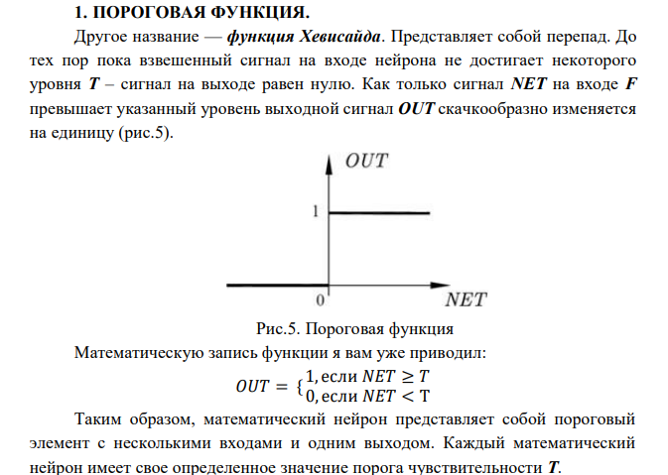

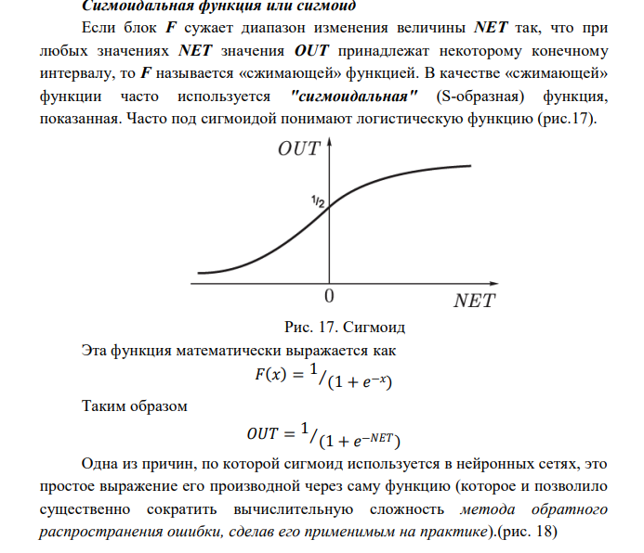

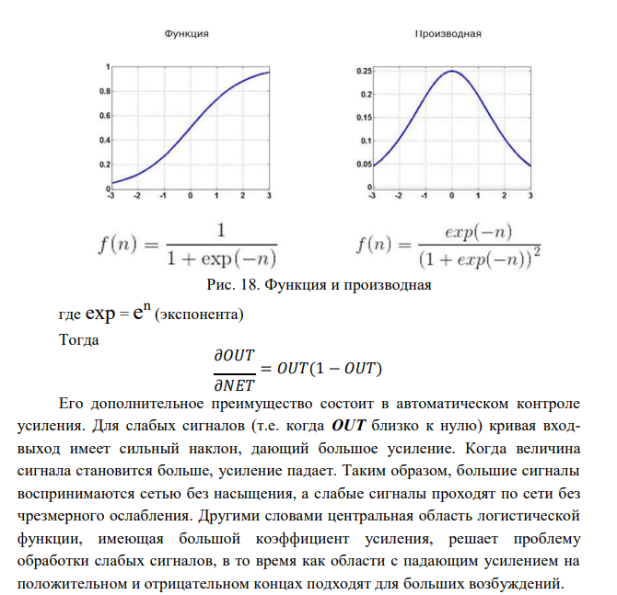

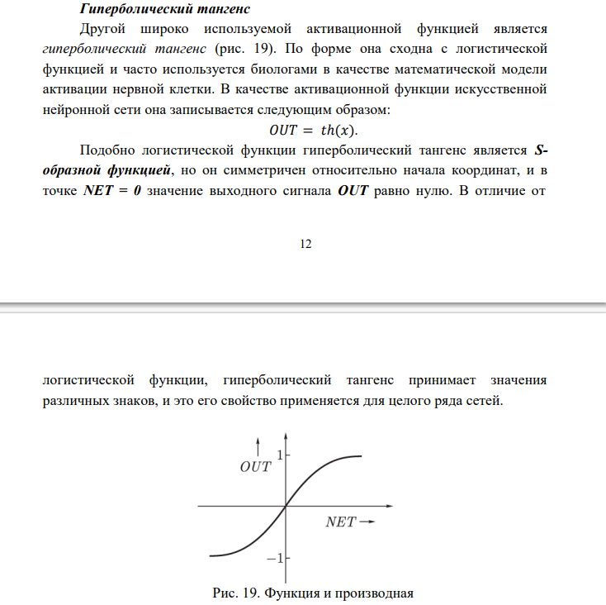

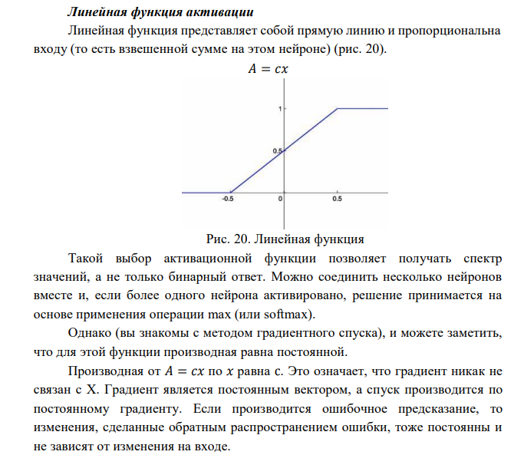

При этом каждый слой активируется линейной функцией. Значение с этой функции идет в следующий слой в качестве входа, второй слой считает взвешенную сумму на своих входах и, в свою очередь, включает нейроны в зависимости от другой линейной активационной функции. Не имеет значения, сколько слоев мы имеем. Если все они по своей природе линейные, то финальная функция активации в последнем слое будет просто линейной функцией от входов на первом слое. Это означает, что два слоя (или N слоев) могут быть заменены одним слоем. Мы потеряли возможность делать наборы из слоев.

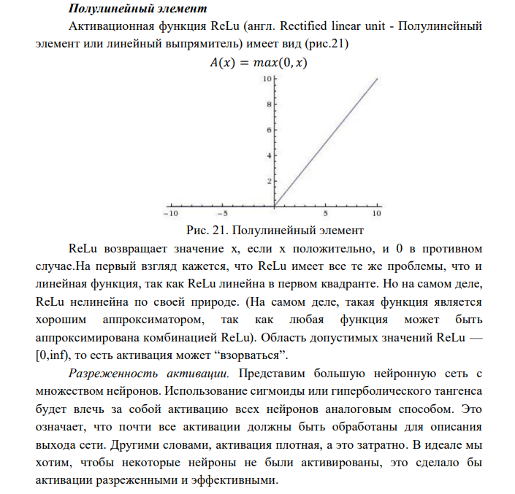

## 2 Сети встречного распространения. Предварительная обработка входных векторов. Выбор начальных значений весовых векторов. Обучение слоя Гроссберга

Сети встречного распространения (Counterpropagation Networks) требуют предварительной обработки входных данных для улучшения эффективности обучения. Основная цель предварительной обработки — нормализация входных векторов, что позволяет сети быстрее и стабильнее сходиться к решению.

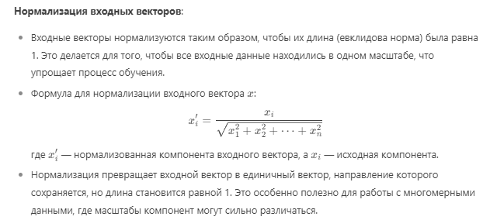

Начальные значения весовых векторов играют важную роль в процессе обучения сети встречного распространения. Неправильный выбор начальных значений может привести к тому, что сеть не сможет правильно классифицировать входные данные.

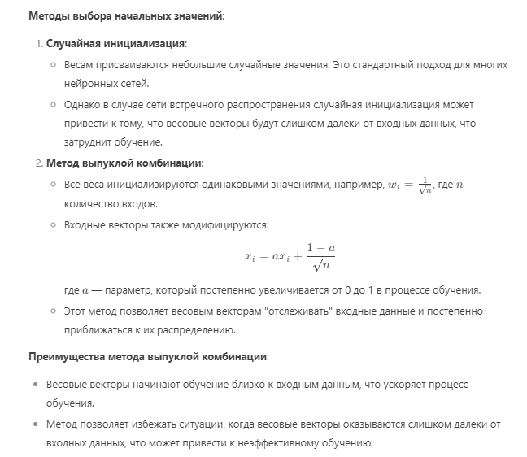

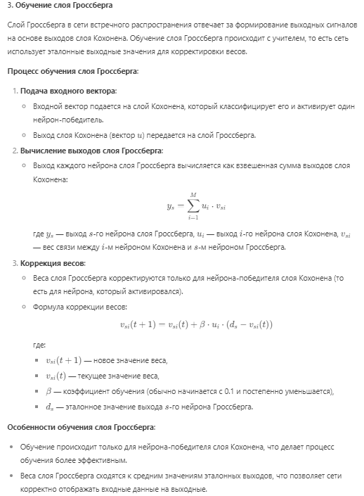

## 3 Сверточные сети. Операция свертки. Пример двумерной свертки. Эффекты границ, дополнение и шаг свертки

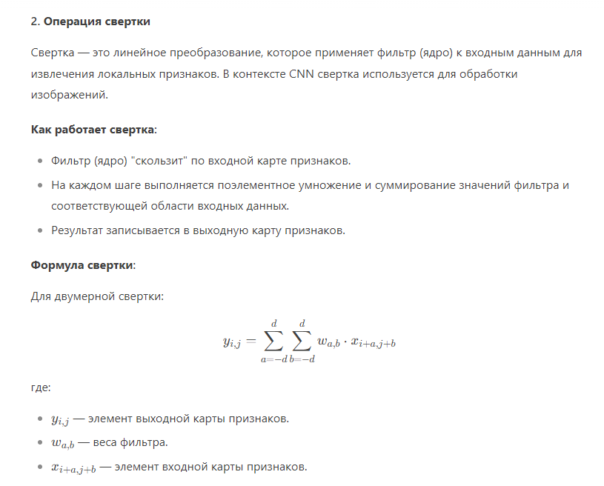

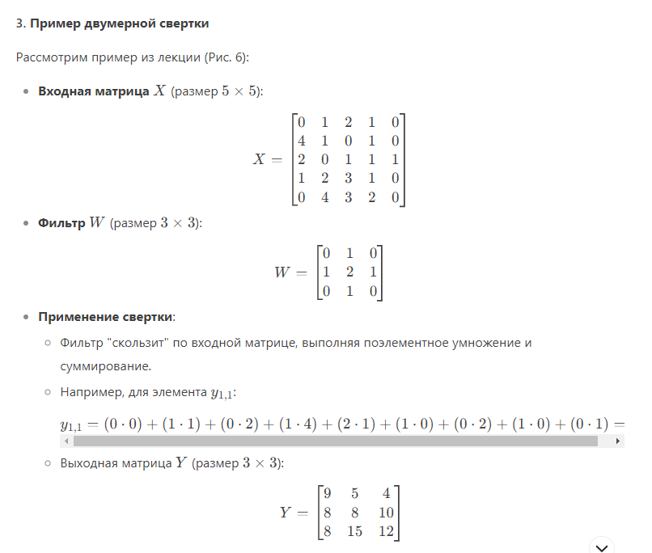

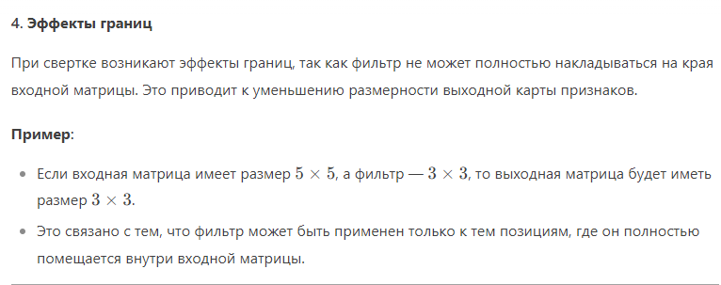

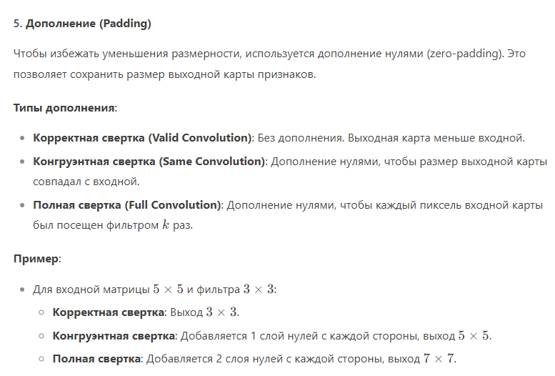

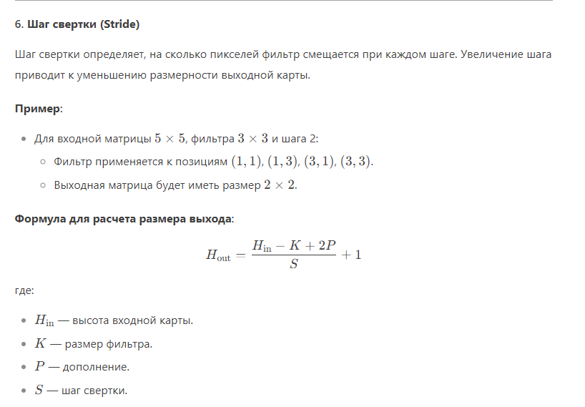

# Экзаменационный билет №7

## 1 Однослойные искусственные нейронные сети. Обучение. Методы обучения

Хотя один нейрон и способен выполнять простейшие процедуры распознавания, но для серьезных нейронных вычислений необходимо соединять нейроны в сети. Простейшая сеть состоит из группы нейронов, образующих слой, как показано в правой части рисунка. Отметим, что круги слева 𝑋 служат лишь для распределения входных сигналов. Они не выполняют каких-либо вычислений и поэтому не будут считаться слоем.

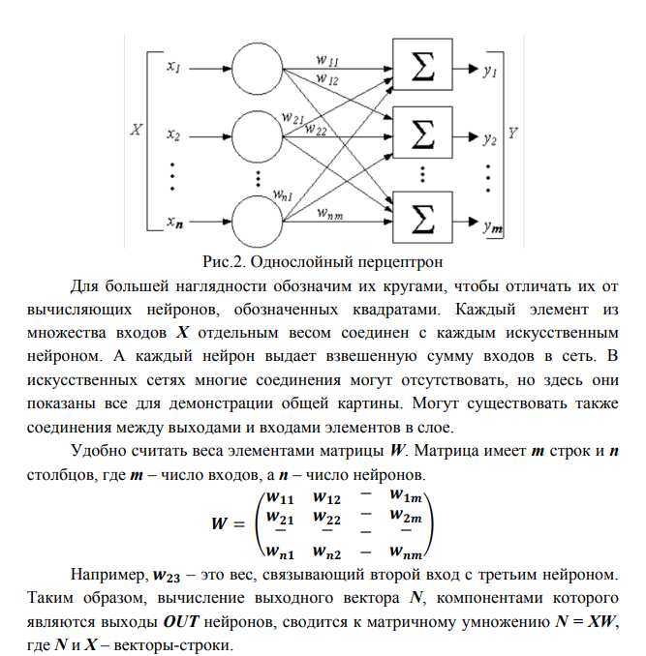

**Алгоритм обучения однослойного персептрона**

Способность искусственных нейронных сетей к обучению является их наиболее интригующим свойством. Подобно биологическим системам, которые они моделируют, эти нейронные сети сами совершенствуют себя в результате попыток создать лучшую модель поведения.

Используя критерий линейной разделимости, можно решить, способна ли однослойная нейронная сеть реализовывать требуемую функцию. Даже в том случае, когда ответ положительный, это принесет мало пользы, если у нас нет способа найти нужные значения для весов и порогов. Чтобы сеть представляла практическую ценность, нужен систематический метод (алгоритм) для вычисления этих значений. Ф.Розенблатт создал такой метод в своем алгоритме обучения персептрона и доказал: персептрон может быть обучен всему, что он может реализовывать.

Обучение – это процесс, в котором свободные параметры нейронной сети настраиваются посредством моделирования среды, в которую эта сеть встроена. Тип обучения определяется способом подстройки этих параметров.

Это определение процесса обучения нейронной сети предполагает следующую последовательность событий:

• В нейронную сеть поступают стимулы из внешней среды.

• В результате первого пункта изменяются свободные параметры нейронной сети.

• После изменения внутренней структуры нейронная сеть отвечает на возбуждения уже иным образом.

Вышеуказанный список четких правил решения проблемы обучения нейронной сети называется алгоритмом обучения. Несложно догадаться, что не существует универсального алгоритма обучения, подходящего для всех архитектур нейронных сетей. Существует лишь набор средств, представленный множеством алгоритмов обучения, каждый из которых имеет свои достоинства. Алгоритмы обучения отличаются друг от друга способом настройки синаптических весов нейронов. Еще одной отличительной характеристикой является способ связи обучаемой нейронной сети с внешним миром. В этом контексте говорят о парадигме обучения, связанной с моделью окружающей среды, в которой функционирует данная нейронная сеть.

Существуют два концептуальных подхода к обучению нейронных сетей: **обучение без учителя, обучение с учителем и обучение с подкреплением**.

**Обучение нейронной сети с учителем** (supervised learning) предполагает, что для каждого входного вектора из обучающего множества существует требуемое значение выходного вектора, называемого целевым. Эти вектора образуют обучающую пару. Веса сети изменяют до тех пор, пока для каждого входного вектора не будет получен приемлемый уровень отклонения выходного вектора от целевого.

**Обучение нейронной сети без учителя** (unsupervised learning) является намного более правдоподобной моделью обучения с точки зрения биологических корней искусственных нейронных сетей. Обучающее множество состоит лишь из входных векторов. Алгоритм обучения нейронной сети подстраивает веса сети так, чтобы получались согласованные выходные векторы, т.е. чтобы предъявление достаточно близких входных векторов давало одинаковые выходы.

**Обучение с частичным привлечением учителя или полуавтоматическое обучение**, или частичное обучение (англ. Semi-supervised learning) – способ машинного обучения, разновидность обучения с учителем, которое также использует неразмеченные данные для тренировки – обычно небольшое количество размеченных данных и большое количество неразмеченных данных. Полуавтоматическое обучение занимает промежуточную позицию между обучением без учителя (без привлечения каких-либо размеченных данных для тренировки) и обучением с учителем (с привлечением лишь размеченных данных). Многие исследователи машинного обучения обнаружили, что неразмеченные данные, при использовании в сочетании с небольшим количеством размеченных данных, могут значительно улучшить точность обучения.

**Обучение с подкреплением** представляет собой метод машинного обучения на основе обучения интеллектуального агента, который действует во внешней среде. Предполагается, что в каждый дискретный момент времени программируемый агент находится в определенном состоянии s. В зависимости от этого состояния у агента есть на выбор несколько возможных действий. Агент выбирает некоторое действие, после чего оказывается в новом состоянии и получает определенное подкрепление, которое зависит от предыдущего состояния и выбранного действия. Предполагается, что агенту нужно увеличивать сумму своих подкреплений. В обучении с подкреплением ключевым моментом является функции 𝑄(𝑠, 𝑎), которая является субъективной оценкой действия a в состоянии 𝑠. На основании этой функции агент принимает решение. В то же время в результате игры агент постоянно модифицирует эту функции, что и является обучением.

## 2 Рекуррентные сети. Сети Хопфилда. Структура сети Хопфилда

Сети Хопфилда — это особый тип рекуррентных нейронных сетей, предложенный Джоном Хопфилдом в 1980-х годах. Они используются для решения задач ассоциативной памяти, где сеть должна "запомнить" набор входных образов и затем восстановить их при предъявлении частично искаженных или зашумленных данных. Основная особенность сети Хопфилда — наличие обратных связей между нейронами, что позволяет сети динамически изменять свое состояние до достижения устойчивого равновесия.

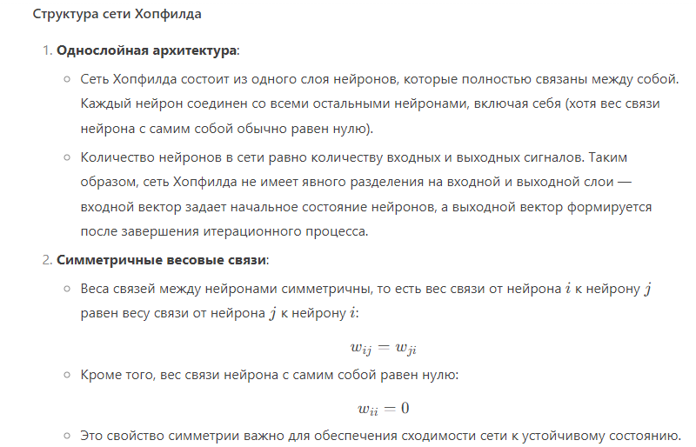

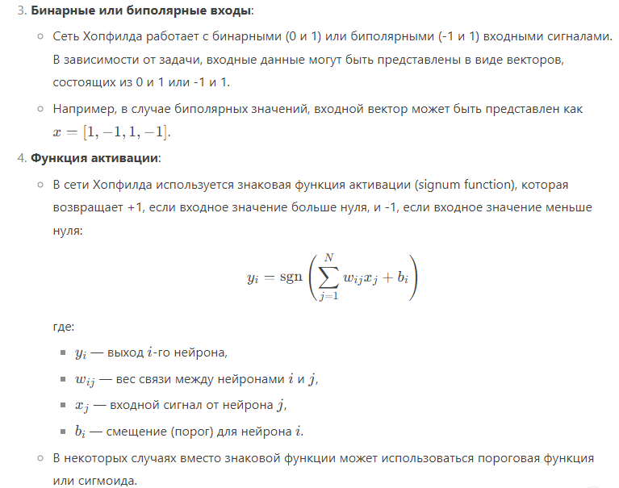

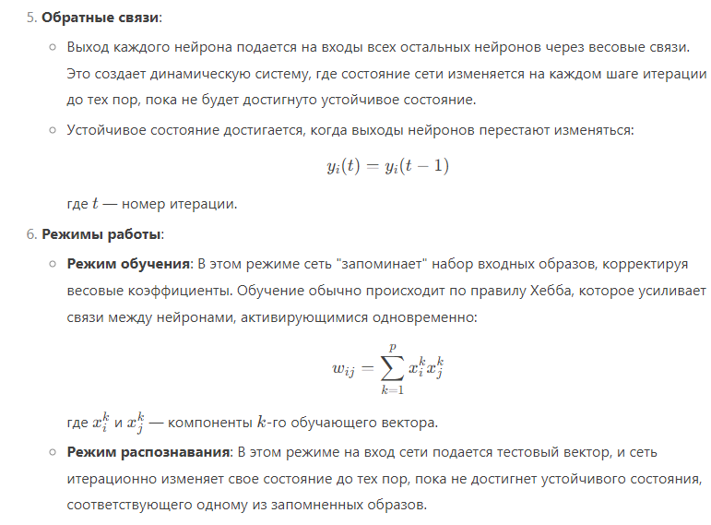

## 3 Методы обучения глубоких сетей. Алгоритм BFGS

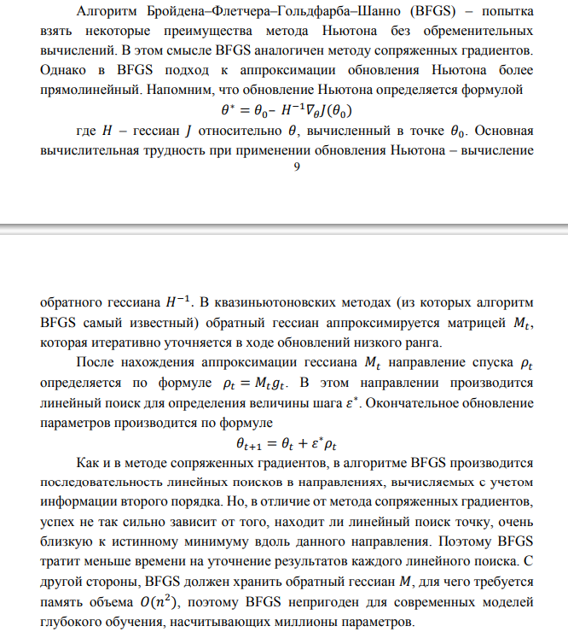

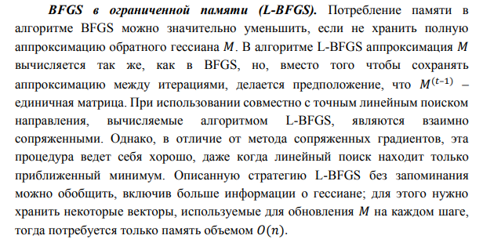

# Экзаменационный билет №8

## 1 Правила обучения Хебба. Синаптическая связь между нейронами. Алгоритм обучения по правилу Хебба

В 1949 году канадский физиолог и психолог Хебб высказал идеи о характере соединения нейронов мозга и их взаимодействии. Он первым предположил, что обучение заключается в первую очередь в изменениях силы синаптических связей. Теория Хебба считается типичным случаем самообучения, при котором испытуемая система спонтанно обучается выполнять поставленную задачу без вмешательства со стороны экспериментатора.

Постулат обучения Хебба является самым старым и самым известным среди всех правил обучения. При ведем цитату из книги Хебба:

Если аксон клетки 𝐴 находится на достаточно близком расстоянии от клетки 𝐵 и постоянно и периодически участвует в ее возбуждении, то наблюдается процесс метаболических изменений в одном или обоих нейронах, выражающийся в том, что эффективность нейрона 𝐴 как одного из возбудителей нейрона 𝐵 возрастает.

Это утверждение было сделано в нейробиологическом контексте, но его можно перефразировать в следующее правило, состоящее из двух частей:

1) если два нейрона по обе стороны синапса активизируются одновременно, т.е. синхронно, то прочность соединения возрастает;

2) если два нейрона по обе стороны синапса активизируются асинхронно, то такой синапс ослабляется, или вообще отмирает.

**Первое правило Хебба** – Если сигнал персептрона неверен и равен нулю, то необходимо увеличить веса тех входов, на которые была подана единица. Вытекает первый тип ошибки: на выходе персептрона 0, правильный ответ 1. Для того, чтобы персептрон выдавал правильный ответ необходимо, чтобы скалярное произведение стало больше. Поскольку переменные принимают значения 0 или 1, увеличение суммы может быть достигнуто за счет увеличения весов. Однако нет смысла увеличивать веса при переменных, которые равны нулю. Увеличиваем веса только при тех, которые равны 1. Для закрепления единичных сигналов с весов, следует провести ту же процедуру и на всех остальных слоях.

**Второе правило Хебба** — Если сигнал персептрона неверен и равен единице, то необходимо уменьшить веса тех входов, на которые была подана единица.

Отсюда вытекает второй тип ошибки: на выходе персептрона 1, правильный ответ 0. Для уменьшения скалярного произведения в правой части необходимо уменьшить веса связей при тех переменных, которые равны 1. Необходимо также провести эту процедуру для всех активных нейронов предыдущих слоев.

И так, по существу, Хэбб предположил, что синаптическое соединение двух нейронов усиливается, если оба эти нейрона возбуждены. Это можно представить как усиление синапса в соответствии с корреляцией уровней возбужденных нейронов, соединяемых данным синапсом. Поэтому алгоритм обучения Хэбба иногда называется корреляционным алгоритмом.

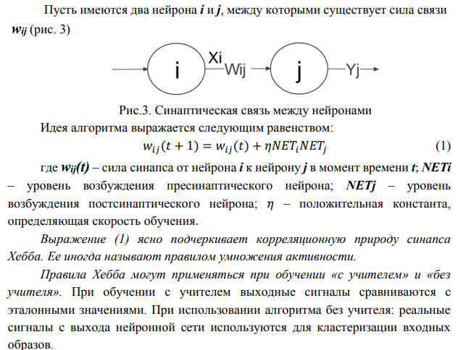

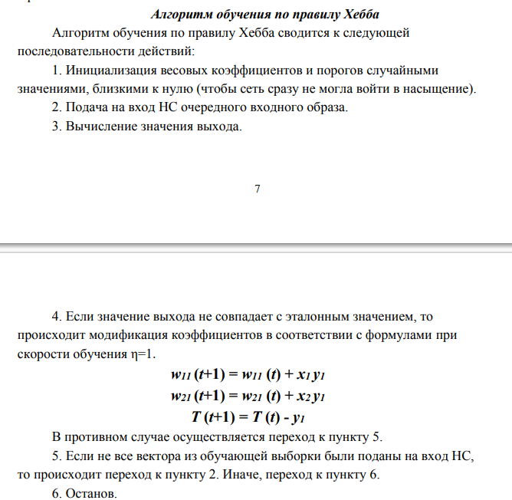

## 2 Рекуррентные сети. Сети Хопфилда. Алгоритм формирования матрицы синаптических весов

Сети Хопфилда — это особый тип рекуррентных нейронных сетей, предложенный Джоном Хопфилдом в 1980-х годах. Они используются для решения задач ассоциативной памяти, где сеть должна "запомнить" набор входных образов и затем восстановить их при предъявлении частично искаженных или зашумленных данных. Основная особенность сети Хопфилда — наличие обратных связей между нейронами, что позволяет сети динамически изменять свое состояние до достижения устойчивого равновесия.







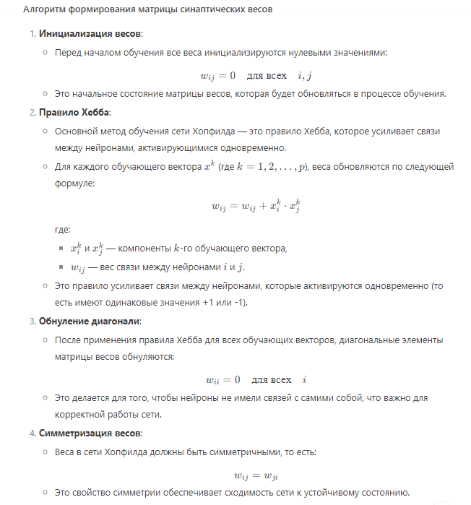

## 3 Стратегии оптимизации и метаалгоритмы. Пакетная нормировка. Описание метода

Пакетная нормировка – одна из наиболее интересных новаций в области оптимизации глубоких нейронных сетей – вообще алгоритмом не является. Это метод адаптивной перепараметризации (функция называется заменой параметра), появившийся из-за трудностей обучения очень глубоких моделей.

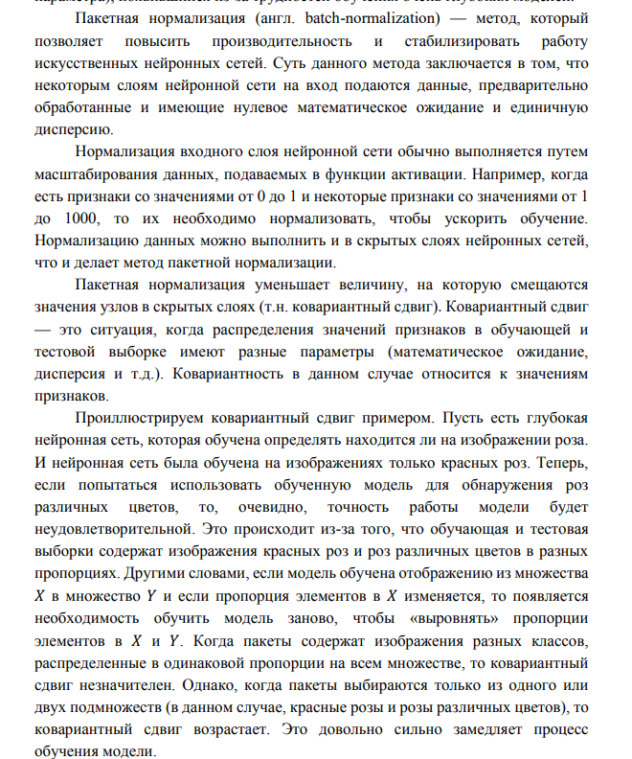

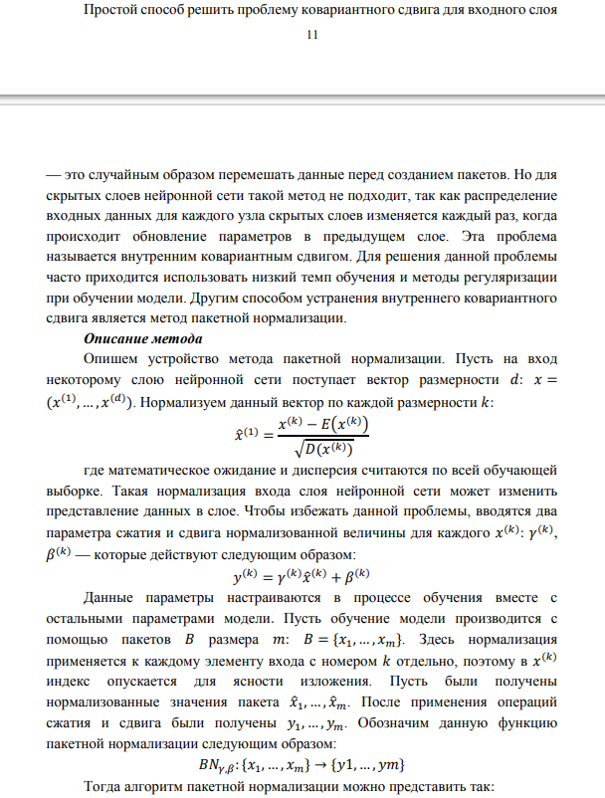

# Экзаменационный билет №9

## 1 Алгоритм обучения по правилу Хебба. Линейно и нелинейно-разделимые классы. Персептрон Розенблатта



Задача классификации представляет собой задачу отнесения образца к одному из нескольких попарно не пересекающихся множеств.

Прежде всего, нужно определить уровень сложности системы. В реальных задачах часто возникает ситуация, когда количество образцов ограничено, что осложняет определение сложности задачи. Возможно выделить три основных уровня сложности. Первый (самый простой) – когда классы можно разделить прямыми линиями (или гиперплоскостями, если пространство входов имеет размерность больше двух) – так называемая линейная разделимость. Во втором случае классы невозможно разделить линиями (плоскостями), но их возможно отделить с помощью более сложного деления – нелинейная разделимость. В третьем случае классы пересекаются и можно говорить только о вероятностной разделимости.

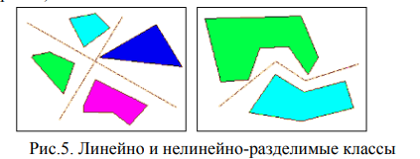

В идеальном варианте после предварительной обработки мы должны получить линейно разделимую задачу, так как после этого значительно упрощается построение классификатора. К сожалению, при решении реальных задач мы имеем ограниченное количество образцов, на основании которых и производится построение классификатора. При этом мы не можем провести такую предобработку данных, при которой будет достигнута линейная разделимость образцов.

**Персептрон Розенблатта**

В 1958 г. Фрэнк Розенблат создал компьютерную программу для IBM-794, эмулирующую деятельность математических нейронов. Это была первая нейронная сеть или сокращенно—нейросеть. Она была названа персептроном от английского слова perception—осознание.

Персептрон (Perceptron) — простейший вид нейронных сетей. В основе лежит математическая модель восприятия информации мозгом, состоящая из сенсоров, ассоциативных и реагирующих элементов.

Затем, спустя два года, Розенблатт смонтировал электронное устройство, в котором функции математических нейронов выполняли отдельные электросхемы, работающие на электронных лампах. Это был первый нейрокомпьютер, который успешно решал сложнейшую интеллектуальную задачу—распознавал буквы латинского алфавита, изображенные на карточках, подносимых к его считывающему устройству –электронному глазу.

В самом общем своем виде (как его описывал Розенблатт) он представляет систему из элементов трех разных типов: сенсоров, ассоциативных элементов и реагирующих элементов.

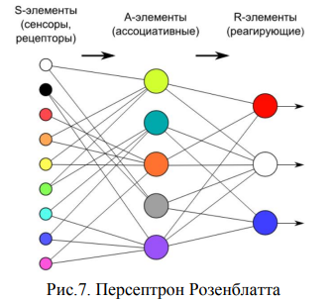

S-нейроны (сенсорные) – предназначены для формирования входных сигналов; выполняют чисто распределительную функцию. Каждый сенсорный нейрон связан с одним или несколькими нейронами следующего слоя (ассоциативными нейронами), при этом каждый ассоциативный нейрон может быть связан с несколькими S-нейронами.

A-нейроны (ассоциативные) – предназначены для непосредственной обработки входных сигналов. Выходы ассоциативных нейронов соединены с входами нейронов третьего слоя.

R-нейроны (эффекторные) – предназначены для передачи сигналов к другим нейронам или сетям. Нейроны этого слоя имеют несколько входов (дендритов) и один выход (аксон), который возбуждается, если суммарная величина входных сигналов превосходит порог срабатывания (функция активации нейронов – пороговая).

Первыми в работу включаются S-элементы. Они могут находиться либо в состоянии покоя (сигнал равен 0), либо в состоянии возбуждения (сигнал равен 1). Далее сигналы от S-элементов передаются A-элементам по так называемым S-A связям. Эти связи могут иметь веса, равные только -1, 0 или 1. Затем сигналы от сенсорных элементов, прошедших по S-A связям попадают в A-элементы, которые еще называют ассоциативными элементами. Стоит заметить, что одному A-элементу может соответствовать несколько S-элементов. Если сигналы, поступившие на A-элемент, в совокупности превышают некоторый его порог 𝜃, то этот A-элемент возбуждается и выдает сигнал, равный 1. В противном случае (сигнал от S-элементов не превысил порога A-элемента), генерируется нулевой сигнал.

Почему A-элементы назвали ассоциативными? Дело в том, что A-элементы являются агрегаторами сигналов от сенсорных элементов. Например, у нас есть группа сенсоров, каждый из которых распознает кусок буквы «Д» на исследуемой картинке. Однако только их совокупность (то есть когда несколько сенсоров выдали сигнал, равный 1) может возбудить A-элемент целиком. На другие буквы А-элемент не реагирует, только на букву «Д». То есть он ассоциируется с буквой «Д». Отсюда и такое название.

## 2 Рекуррентные сети. Сеть Хемминга. Структура сети Хемминга

Сеть Хемминга — это специализированная рекуррентная нейронная сеть, предложенная Ричардом Липпманом. Она используется для задач классификации и распознавания образов, где необходимо определить, к какому из заранее заданных классов принадлежит входной вектор. Основная идея сети Хемминга заключается в минимизации расстояния Хемминга между входным вектором и векторами, закодированными в сети. Расстояние Хемминга — это количество битов, в которых два вектора различаются.

Сеть Хемминга состоит из трех слоев: входного слоя, слоя MAXNET и выходного слоя. Каждый слой выполняет определенную функцию в процессе классификации.

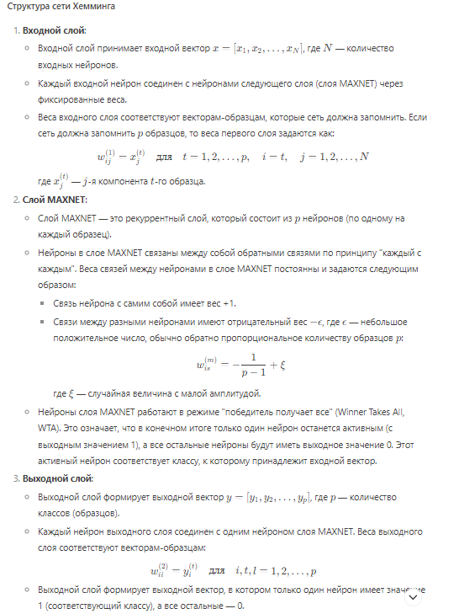

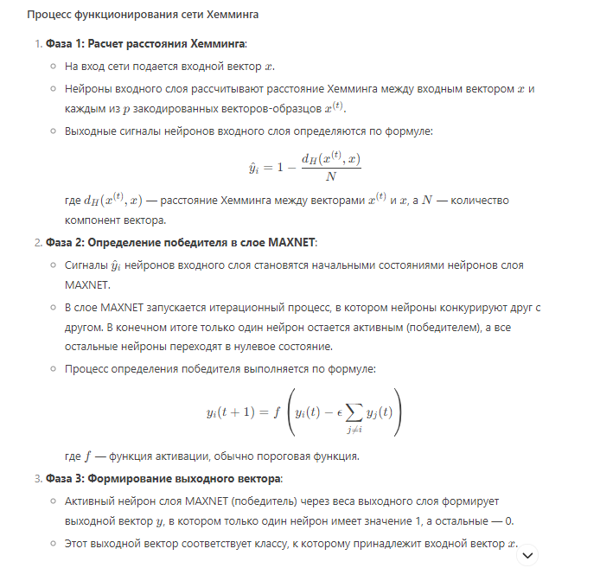

## 3 Алгоритмы с адаптивной скоростью обучения. Алгоритм AdaGrad

Алгоритм AdaGrad по отдельности адаптирует скорости обучения всех параметров модели, умножая их на коэффициент, обратно пропорциональный квадратному корню из суммы всех прошлых значений квадрата градиента. Для параметров, по которым частная производная функции потерь наибольшая, скорость обучения уменьшается быстро, а если частная производная мала, то и скорость обучения уменьшается медленнее. В итоге больший прогресс получается в направлениях пространства параметров со сравнительно пологими склонами. В случае выпуклой оптимизации у алгоритма AdaGrad есть некоторые желательные теоретические свойства. Но эмпирически при обучении глубоких нейронных сетей накапливание квадратов градиента с самого начала обучения может привести к преждевременному и чрезмерному уменьшению эффективной скорости обучения. AdaGrad хорошо работает для некоторых, но не для всех моделей глубокого обучения.

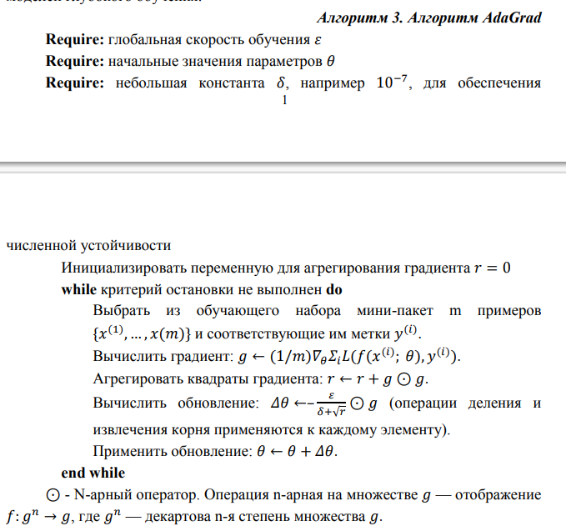

# Экзаменационный билет №10

## 1 Персептрон Розенблатта. Алгоритм обучения персептрона Розенблатта. Распознавание букв

В 1958 г. Фрэнк Розенблат создал компьютерную программу для IBM-794, эмулирующую деятельность математических нейронов. Это была первая нейронная сеть или сокращенно—нейросеть. Она была названа персептроном от английского слова perception—осознание.

Персептрон (Perceptron) — простейший вид нейронных сетей. В основе лежит математическая модель восприятия информации мозгом, состоящая из сенсоров, ассоциативных и реагирующих элементов.

Затем, спустя два года, Розенблатт смонтировал электронное устройство, в котором функции математических нейронов выполняли отдельные электросхемы, работающие на электронных лампах. Это был первый нейрокомпьютер, который успешно решал сложнейшую интеллектуальную задачу—распознавал буквы латинского алфавита, изображенные на карточках, подносимых к его считывающему устройству –электронному глазу.

В самом общем своем виде (как его описывал Розенблатт) он представляет систему из элементов трех разных типов: сенсоров, ассоциативных элементов и реагирующих элементов.



S-нейроны (сенсорные) – предназначены для формирования входных сигналов; выполняют чисто распределительную функцию. Каждый сенсорный нейрон связан с одним или несколькими нейронами следующего слоя (ассоциативными нейронами), при этом каждый ассоциативный нейрон может быть связан с несколькими S-нейронами.

A-нейроны (ассоциативные) – предназначены для непосредственной обработки входных сигналов. Выходы ассоциативных нейронов соединены с входами нейронов третьего слоя.

R-нейроны (эффекторные) – предназначены для передачи сигналов к другим нейронам или сетям. Нейроны этого слоя имеют несколько входов (дендритов) и один выход (аксон), который возбуждается, если суммарная величина входных сигналов превосходит порог срабатывания (функция активации нейронов – пороговая).

Первыми в работу включаются S-элементы. Они могут находиться либо в состоянии покоя (сигнал равен 0), либо в состоянии возбуждения (сигнал равен 1). Далее сигналы от S-элементов передаются A-элементам по так называемым S-A связям. Эти связи могут иметь веса, равные только -1, 0 или 1. Затем сигналы от сенсорных элементов, прошедших по S-A связям попадают в A-элементы, которые еще называют ассоциативными элементами. Стоит заметить, что одному A-элементу может соответствовать несколько S-элементов. Если сигналы, поступившие на A-элемент, в совокупности превышают некоторый его порог 𝜃, то этот A-элемент возбуждается и выдает сигнал, равный 1. В противном случае (сигнал от S-элементов не превысил порога A-элемента), генерируется нулевой сигнал.

Почему A-элементы назвали ассоциативными? Дело в том, что A-элементы являются агрегаторами сигналов от сенсорных элементов. Например, у нас есть группа сенсоров, каждый из которых распознает кусок буквы «Д» на исследуемой картинке. Однако только их совокупность (то есть когда несколько сенсоров выдали сигнал, равный 1) может возбудить A-элемент целиком. На другие буквы А-элемент не реагирует, только на букву «Д». То есть он ассоциируется с буквой «Д». Отсюда и такое название.

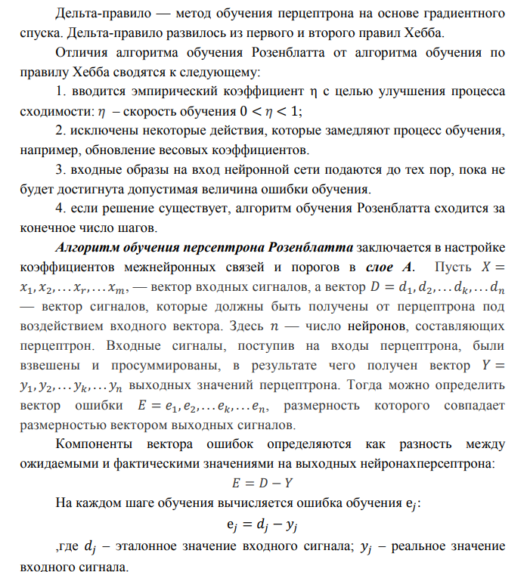

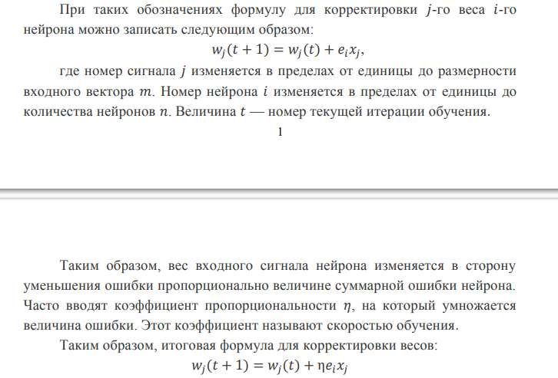

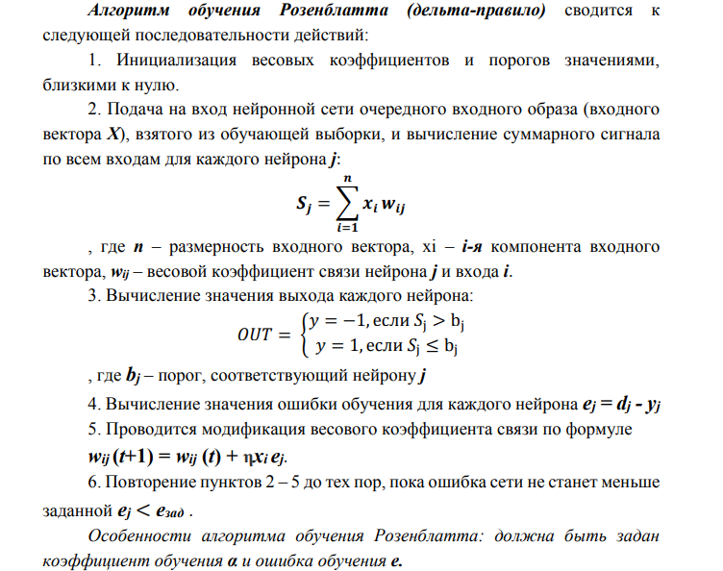

## 2 Сети встречного распространения. Обучение слоя Кохонена. Предварительная обработка входных векторов. Выбор начальных значений весовых векторов

Сети встречного распространения (Counterpropagation Networks) — это гибридные нейронные сети, которые объединяют самоорганизующийся слой Кохонена и обучаемый слой Гроссберга. Эти сети используются для задач классификации, распознавания образов и сжатия данных.

Слой Кохонена — это самоорганизующийся слой, который классифицирует входные векторы на группы схожих образов. Обучение слоя Кохонена происходит без учителя, то есть сеть сама находит закономерности в данных.

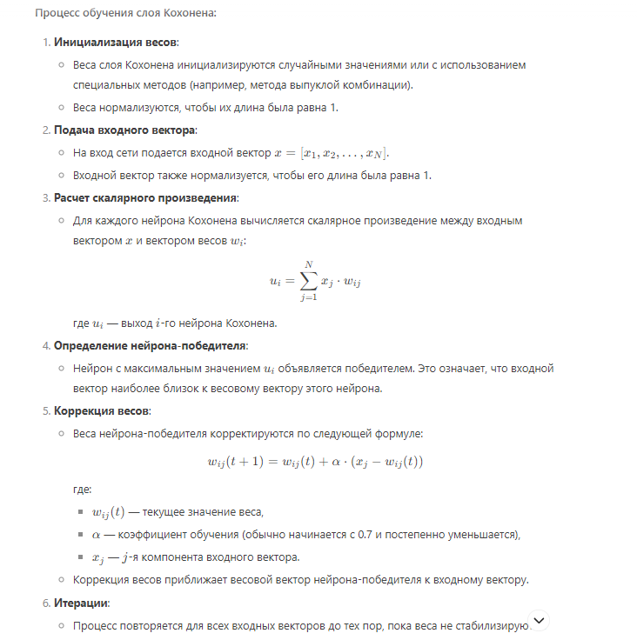

Сети встречного распространения (Counterpropagation Networks) требуют предварительной обработки входных данных для улучшения эффективности обучения. Основная цель предварительной обработки — нормализация входных векторов, что позволяет сети быстрее и стабильнее сходиться к решению.



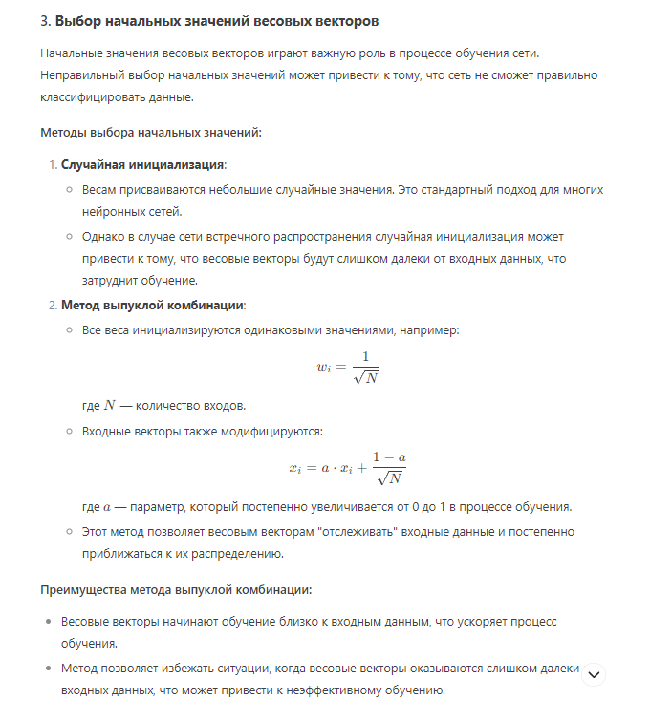

## 3 Алгоритмы с адаптивной скоростью обучения. Алгоритм RMSProp

Алгоритм RMSProp – это модификация AdaGrad, призванная улучшить его поведение в невыпуклом случае путем изменения способа агрегирования градиента на экспоненциально взвешенное скользящее среднее. AdaGrad разрабатывался для быстрой сходимости в применении к выпуклой функции. Если же он применяется к невыпуклой функции для обучения нейронной сети, то траектория обучения может проходить через много разных структур и в конечном итоге прийти в локально выпуклую впадину. AdaGrad уменьшает скорость обучения, принимая во внимание всю историю квадрата градиента, и может случиться так, что скорость станет слишком малой еще до достижения такой выпуклой структуры. В алгоритме RMSProp используется экспоненциально затухающее среднее, т. е. далекое прошлое отбрасывается, чтобы повысить скорость сходимости после обнаружения выпуклой впадины, как если бы внутри этой впадины алгоритм AdaGrad был инициализирован заново.

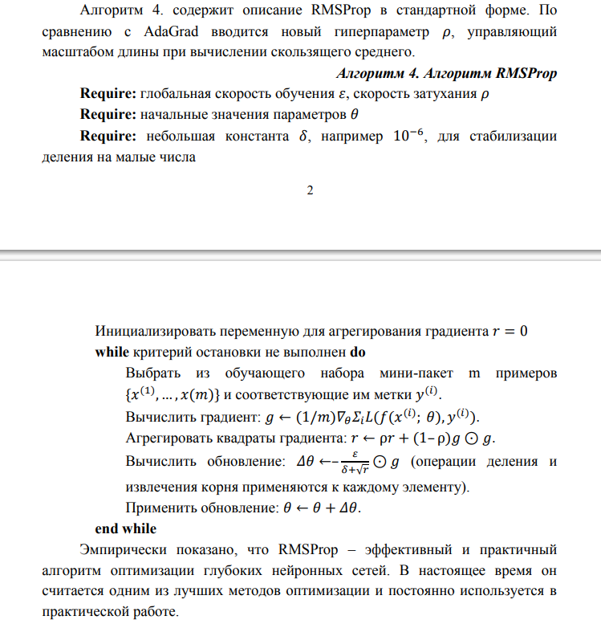

# Экзаменационный билет №11

## 1 Персептрон Розенблатта. Обобщенное дельта-правило. Графическое изображение функции ошибки персептрона

В 1958 г. Фрэнк Розенблат создал компьютерную программу для IBM-794, эмулирующую деятельность математических нейронов. Это была первая нейронная сеть или сокращенно—нейросеть. Она была названа персептроном от английского слова perception—осознание.

Персептрон (Perceptron) — простейший вид нейронных сетей. В основе лежит математическая модель восприятия информации мозгом, состоящая из сенсоров, ассоциативных и реагирующих элементов.

Затем, спустя два года, Розенблатт смонтировал электронное устройство, в котором функции математических нейронов выполняли отдельные электросхемы, работающие на электронных лампах. Это был первый нейрокомпьютер, который успешно решал сложнейшую интеллектуальную задачу—распознавал буквы латинского алфавита, изображенные на карточках, подносимых к его считывающему устройству –электронному глазу.

В самом общем своем виде (как его описывал Розенблатт) он представляет систему из элементов трех разных типов: сенсоров, ассоциативных элементов и реагирующих элементов.



S-нейроны (сенсорные) – предназначены для формирования входных сигналов; выполняют чисто распределительную функцию. Каждый сенсорный нейрон связан с одним или несколькими нейронами следующего слоя (ассоциативными нейронами), при этом каждый ассоциативный нейрон может быть связан с несколькими S-нейронами.

A-нейроны (ассоциативные) – предназначены для непосредственной обработки входных сигналов. Выходы ассоциативных нейронов соединены с входами нейронов третьего слоя.

R-нейроны (эффекторные) – предназначены для передачи сигналов к другим нейронам или сетям. Нейроны этого слоя имеют несколько входов (дендритов) и один выход (аксон), который возбуждается, если суммарная величина входных сигналов превосходит порог срабатывания (функция активации нейронов – пороговая).

Первыми в работу включаются S-элементы. Они могут находиться либо в состоянии покоя (сигнал равен 0), либо в состоянии возбуждения (сигнал равен 1). Далее сигналы от S-элементов передаются A-элементам по так называемым S-A связям. Эти связи могут иметь веса, равные только -1, 0 или 1. Затем сигналы от сенсорных элементов, прошедших по S-A связям попадают в A-элементы, которые еще называют ассоциативными элементами. Стоит заметить, что одному A-элементу может соответствовать несколько S-элементов. Если сигналы, поступившие на A-элемент, в совокупности превышают некоторый его порог 𝜃, то этот A-элемент возбуждается и выдает сигнал, равный 1. В противном случае (сигнал от S-элементов не превысил порога A-элемента), генерируется нулевой сигнал.

Почему A-элементы назвали ассоциативными? Дело в том, что A-элементы являются агрегаторами сигналов от сенсорных элементов. Например, у нас есть группа сенсоров, каждый из которых распознает кусок буквы «Д» на исследуемой картинке. Однако только их совокупность (то есть когда несколько сенсоров выдали сигнал, равный 1) может возбудить A-элемент целиком. На другие буквы А-элемент не реагирует, только на букву «Д». То есть он ассоциируется с буквой «Д». Отсюда и такое название.







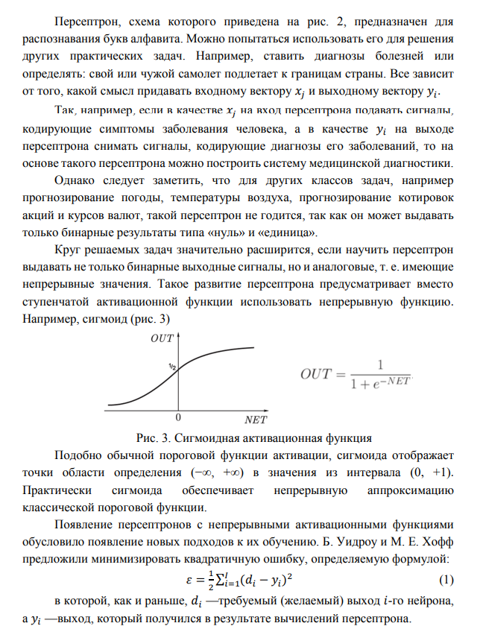

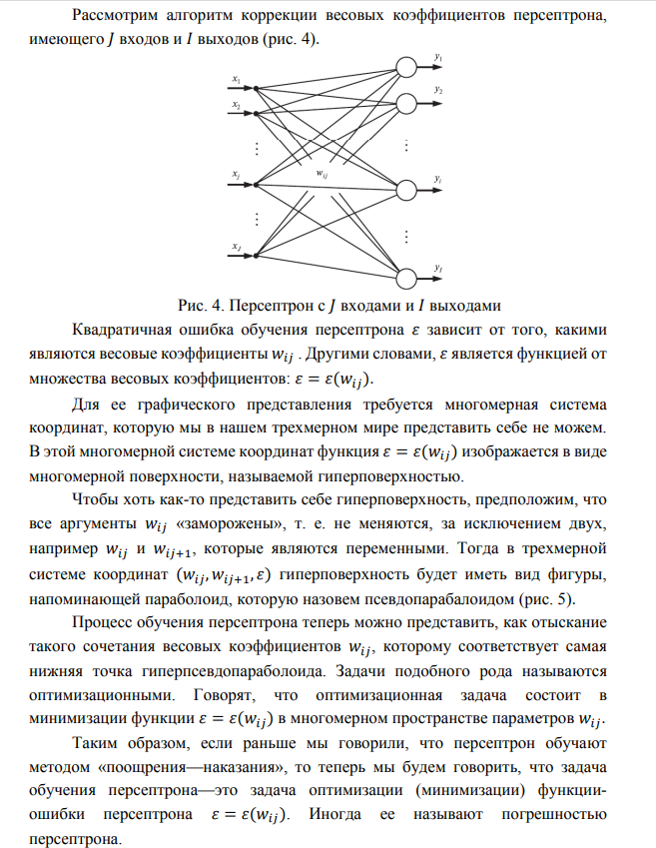

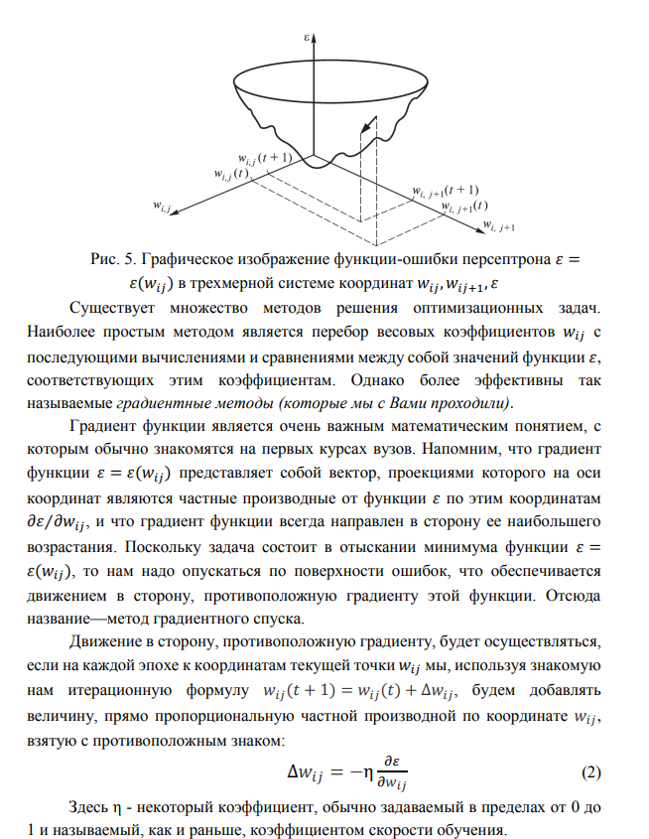

## 2 Сети на основе радиальных базисных функций. Обучение радиальной сети. Сравнение сетей RBF и многослойных персептронов

Сети на основе радиальных базисных функций (RBF) — это тип нейронных сетей, которые используют радиальные функции для преобразования входных данных в скрытое пространство. Основная идея RBF-сетей заключается в том, что они аппроксимируют сложные нелинейные функции, используя линейную комбинацию радиальных базисных функций. Эти сети состоят из трех слоев:

1. **Входной слой**: Принимает входные данные.
2. **Скрытый слой**: Состоит из нейронов, которые используют радиальные базисные функции (например, гауссовы функции) для преобразования входных данных.
3. **Выходной слой**: Линейная комбинация выходов скрытого слоя, которая формирует окончательный выход сети.

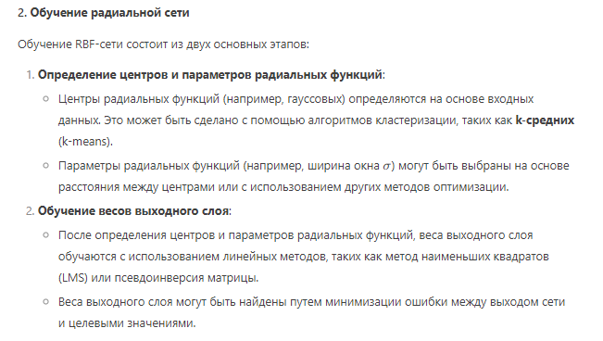

Сети RBF и многослойные персептроны (MLP) — это два разных подхода к построению нейронных сетей, и они имеют свои преимущества и недостатки. Рассмотрим основные различия:

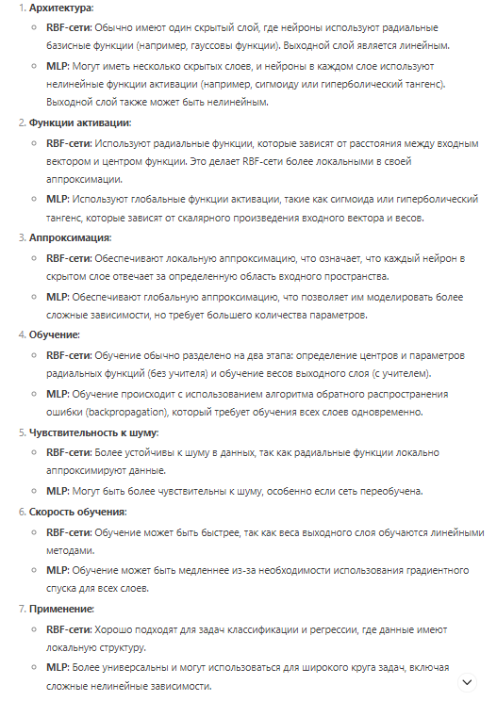

## 3 Сверточные сети. Биологическая мотивация. Примеры тензоров. Четырехмерный тензор

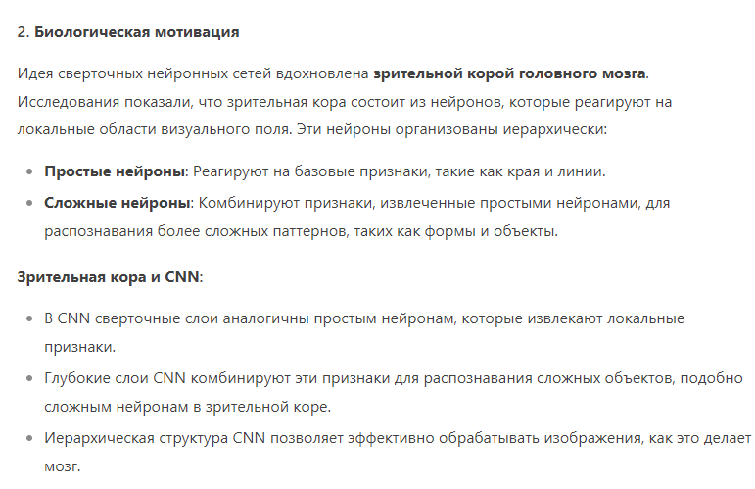

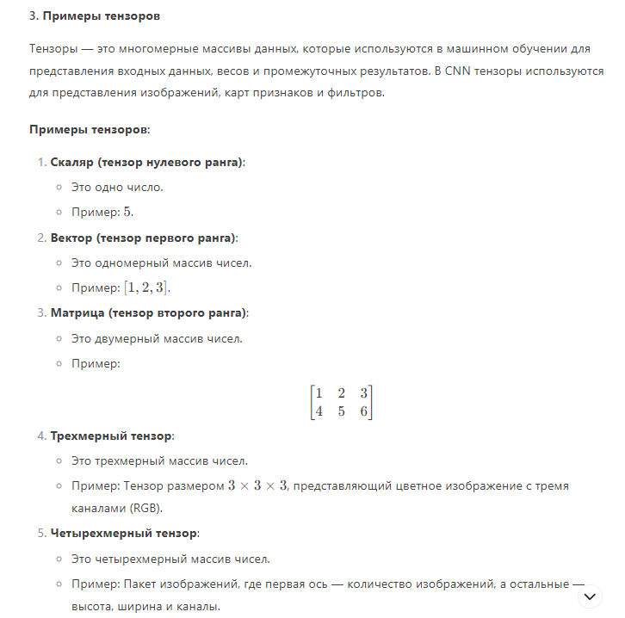

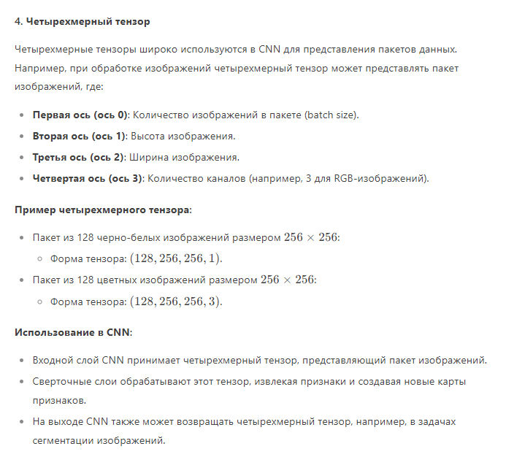

# Экзаменационный билет №12

## 1 Функция «исключающего ИЛИ». Ограниченность однослойного персептрона. Геометрическая интерпретация к объяснению проблемы «Исключающего ИЛИ»

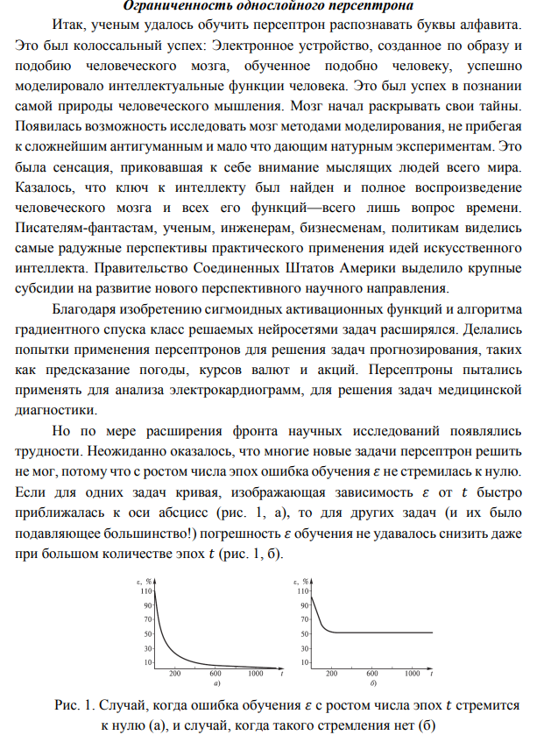

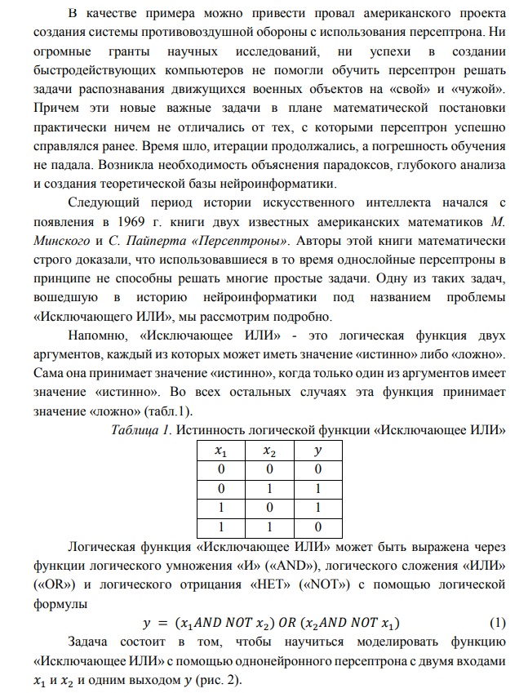

## 2 Сети встречного распространения. Нормальное функционирование. Cлой Кохонена. Слой Гроссберга

Сети встречного распространения (Counterpropagation Networks) — это гибридные нейронные сети, которые объединяют самоорганизующийся слой Кохонена и обучаемый слой Гроссберга. Эти сети используются для задач классификации, распознавания образов и сжатия данных. В нормальном режиме функционирования сеть принимает входной вектор и выдает выходной вектор, соответствующий классификации или восстановлению данных.

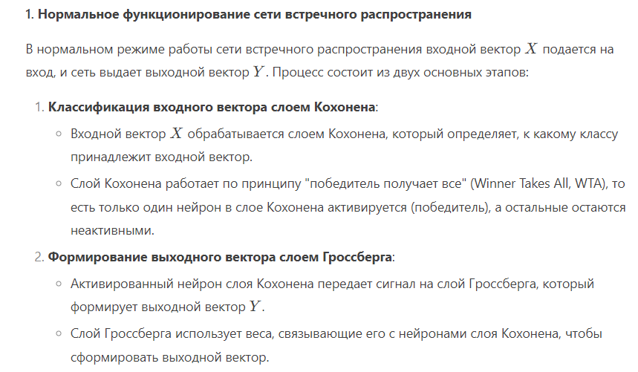

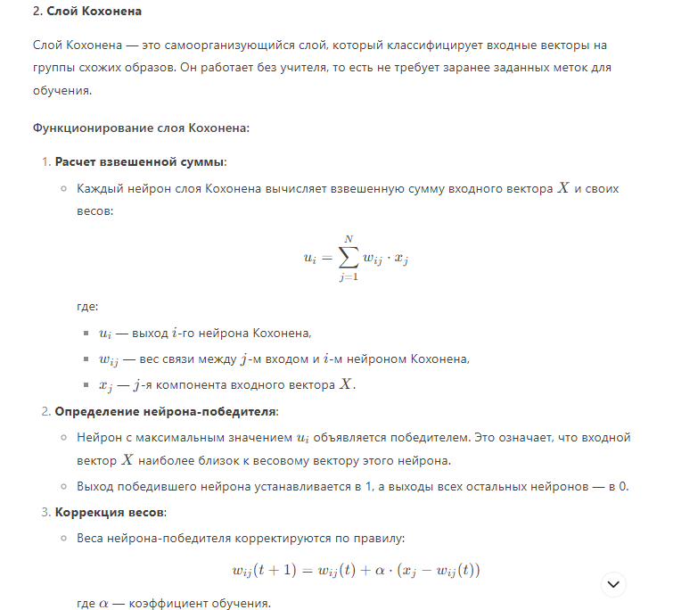

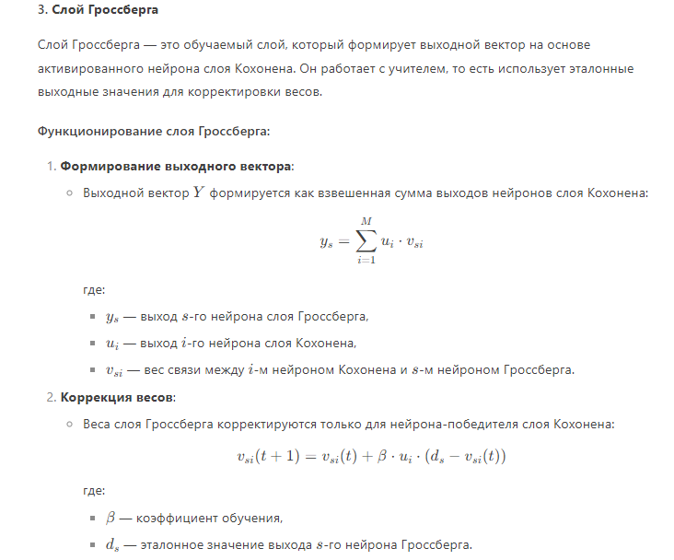

## 3 Алгоритмы с адаптивной скоростью обучения. Алгоритм Adam

Adam – еще один алгоритм оптимизации с адаптивной скоростью обучения. Название «Adam» – сокращение от «adaptive moments» (адаптивные моменты). Его, наверное, правильнее всего рассматривать как комбинацию RMSProp и импульсного метода с несколькими важными отличиями. Во-первых, в Adam импульс включен непосредственно в виде оценки первого момента (с экспоненциальными весами) градиента. Самый прямой способ добавить импульс в RMSProp – применить его к масштабированным градиентам. У использования импульса в сочетании с масштабированием нет ясного теоретического обоснования. Во-вторых, Adam включает поправку на смещение в оценки как первых моментов (член импульса), так и вторых (нецентрированных) моментов для учета их инициализации в начале координат (см. алгоритм 8.7). RMSProp также включает оценку (нецентрированного) второго момента, однако в нем нет поправочного коэффициента. Таким образом, в отличие от Adam, в RMSProp оценка второго момента может иметь высокое смещение на ранних стадиях обучения. Вообще говоря, Adam считается довольно устойчивым к выбору гиперпараметров, хотя скорость обучения иногда нужно брать отличной от предлагаемой по умолчанию.

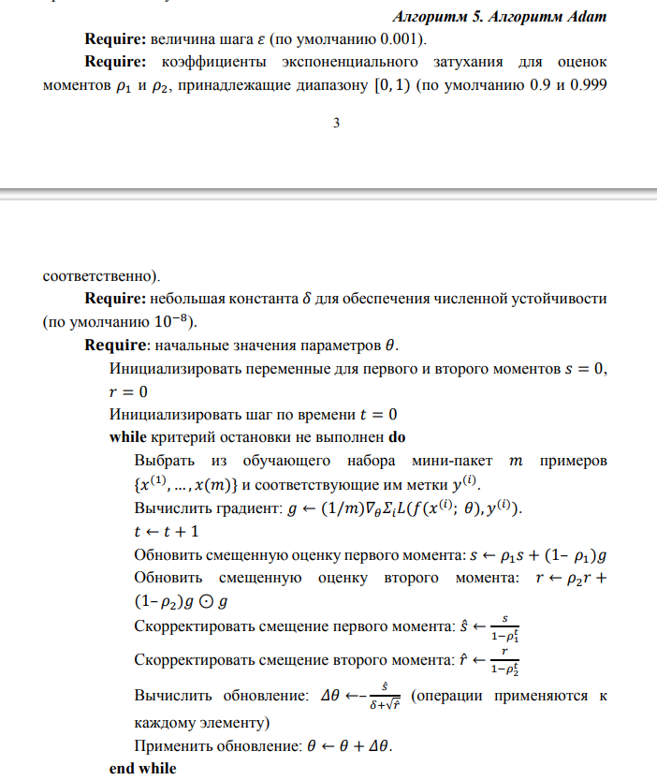

# Экзаменационный билет №13

## 1 Линейная разделимость. Преодоление ограничения линейной разделимости. Эффективность запоминания

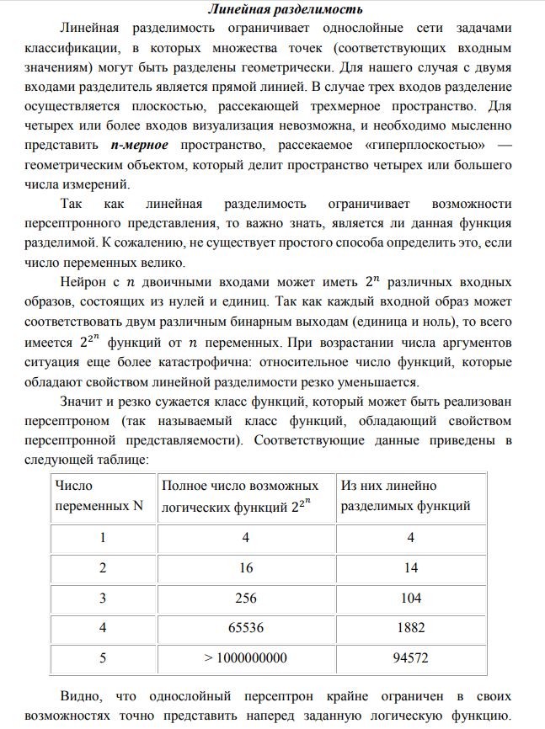

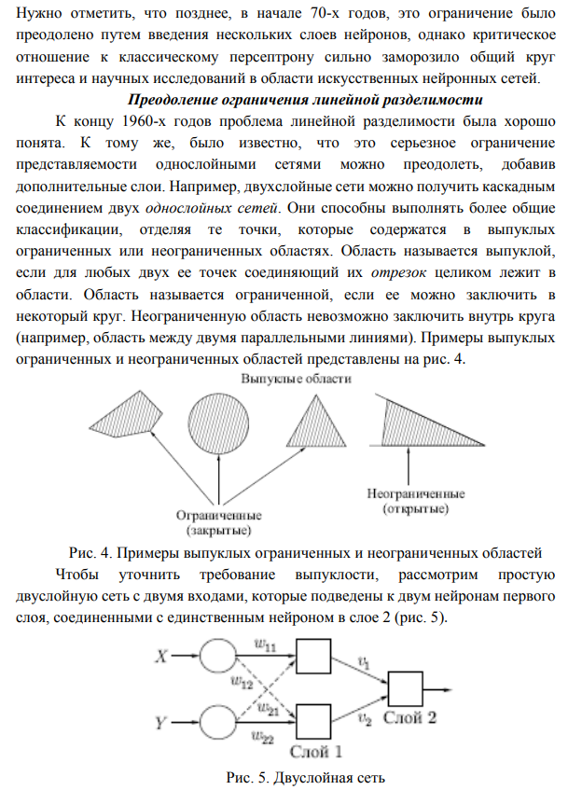

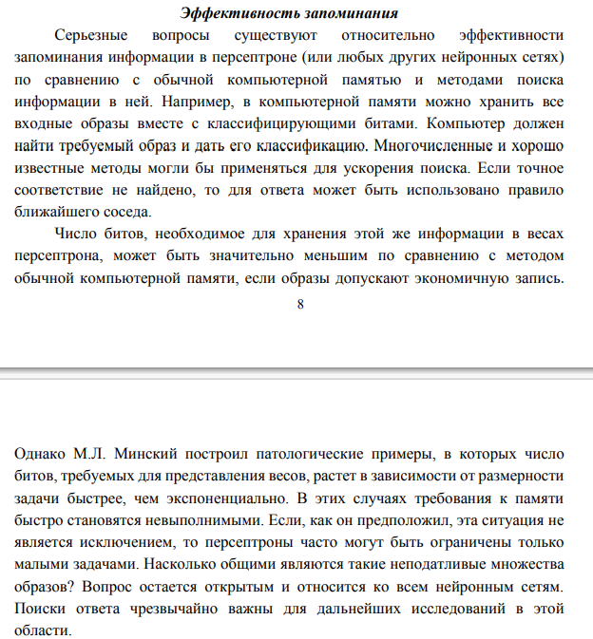

## 2 Стратегии обучения на основе RВF. Случайный выбор фиксированных центров

Сети на основе радиальных базисных функций (RBF) — это тип нейронных сетей, которые используют радиальные функции для преобразования входных данных в скрытое пространство. Одной из стратегий обучения RBF-сетей является **случайный выбор фиксированных центров**. Этот подход предполагает, что центры радиальных базисных функций выбираются случайным образом из множества обучающих данных, а затем фиксируются на протяжении всего процесса обучения.

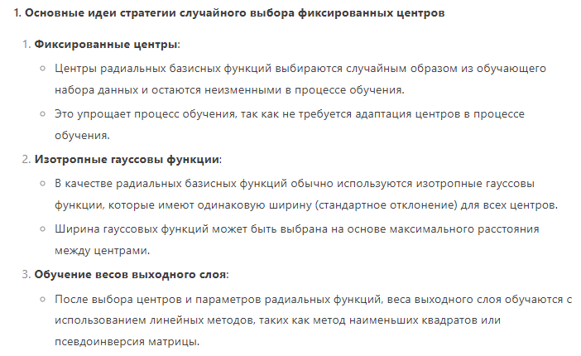

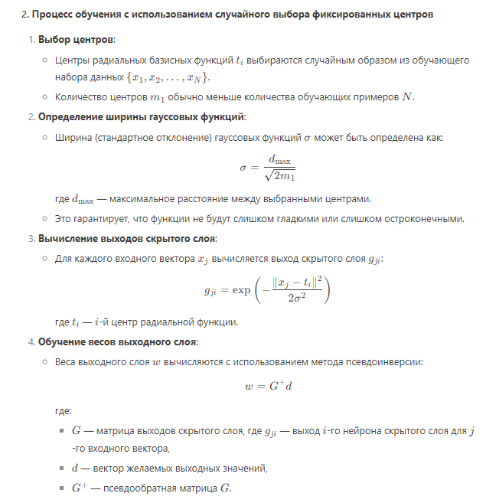

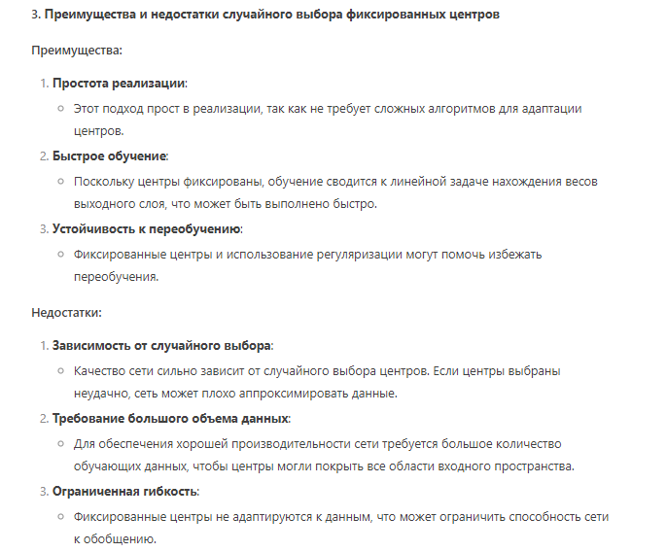

## 3 Методы обучения глубоких сетей. Метод Ньютона

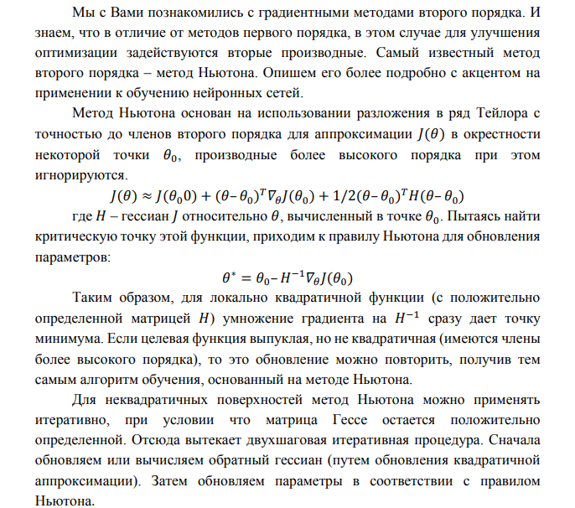

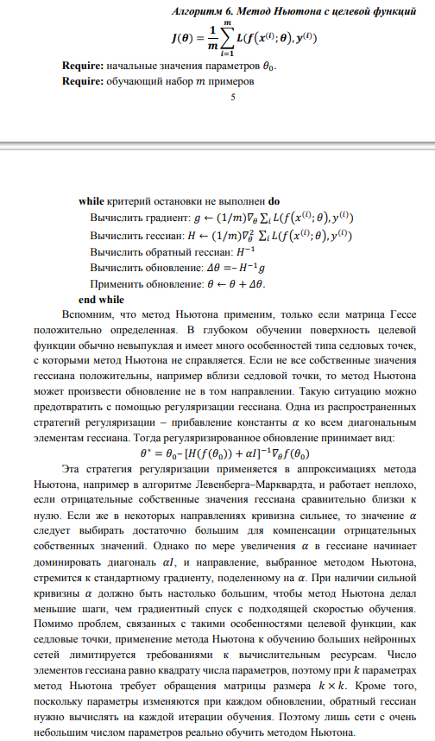

# Экзаменационный билет №14

## 1 Функция «исключающего ИЛИ». Пример решения задачи «исключающее ИЛИ». Многослойные искусственные нейронные сети

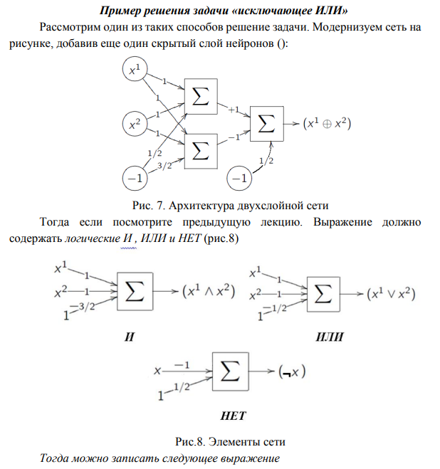

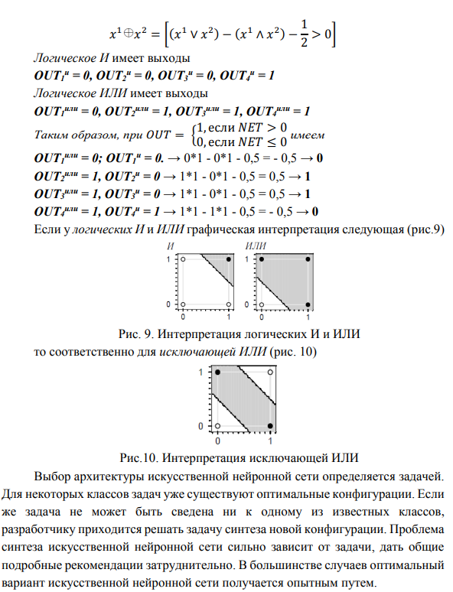

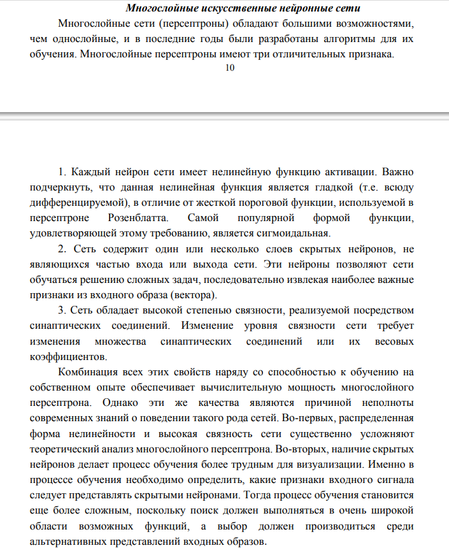

## 2 Стратегии обучения на основе RВF. Выбор центров на основе самоорганизации

Сети на основе радиальных базисных функций (RBF) — это тип нейронных сетей, которые используют радиальные функции для преобразования входных данных в скрытое пространство. Одной из стратегий обучения RBF-сетей является **выбор центров на основе самоорганизации**. Этот подход предполагает использование алгоритмов кластеризации, таких как **k-средних** (k-means), для определения оптимальных положений центров радиальных базисных функций. Это позволяет сети лучше адаптироваться к структуре данных и улучшить качество аппроксимации.

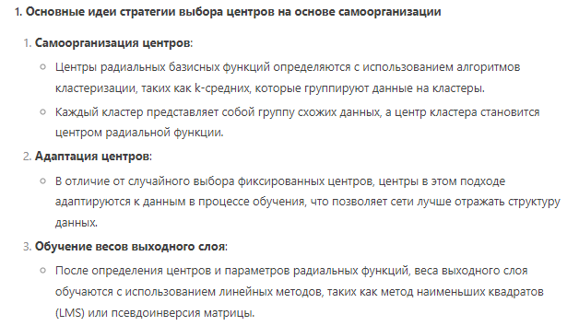

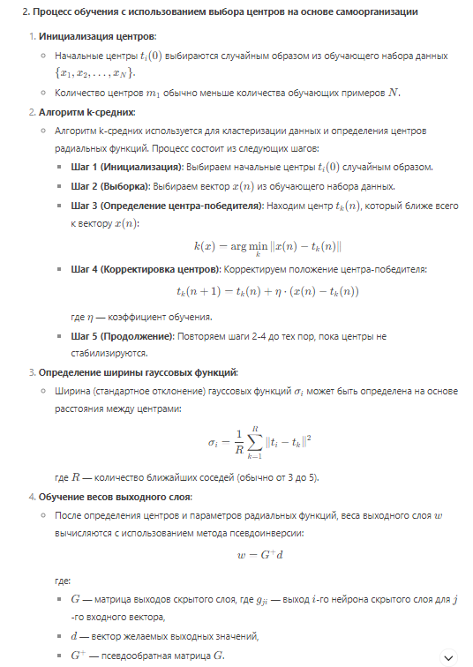

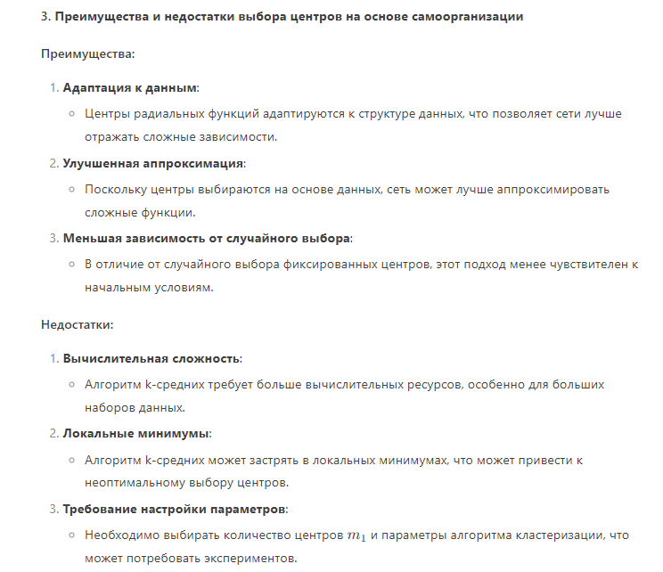

## 3 Оптимизация в обучении глубоких моделей. Импульсный метод

Стохастический градиентный спуск остается популярной стратегией оптимизации, но обучение с его помощью иногда происходит слишком медленно. Импульсный метод призван ускорить обучение, особенно в условиях высокой кривизны, небольших, но устойчивых градиентов или зашумленных градиентов. В импульсном алгоритме вычисляется экспоненциально затухающее скользящее среднее прошлых градиентов и продолжается движение в этом направлении. Работа импульсного метода иллюстрируется на рис. 1.

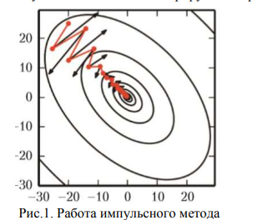

Импульсный метод призван решить две проблемы: плохую обусловленность матрицы Гессе и дисперсию стохастического градиента. На рис. 1 показано, как преодолевается первая проблема. Эллипсы обозначают изолинии квадратичной функции потерь с плохо обусловленной матрицей Гессе. Красная линия, пересекающая эллипсы, соответствует траектории, выбираемой в соответствии с правилом обучения методом моментов в процессе минимизации этой функции. Для каждого шага обучения стрелка показывает, какое направление выбрал бы в этот момент метод градиентного спуска. Как видно, плохо обусловленная квадратичная целевая функция выглядит как длинная узкая долина или овраг с крутыми склонами. Импульсный метод правильно перемещается вдоль оврага, тогда как градиентный спуск впустую тратил бы время на перемещение вперед-назад поперек оврага. Сравните также с рис. 2, где показано поведение градиентного спуска без учета импульс. Здесь число обусловленности матрицы Гессе в точке измеряет степень различия вторых производных. Если число обусловленности велико, то градиентный спуск будет работать плохо. Это объясняется тем, что в одном направлении производная растет быстро, а в другом медленно. Метод градиентного спуска не в курсе этого различия, поэтому не знает, что предпочтительным направлением для исследования является то, в котором производная дольше остается отрицательной. Из-за плохого числа обусловленности трудно выбрать хорошую величину шага. Шаг должен быть достаточно малым, что не пропустить минимум и подниматься вверх во всех направлениях, где кривизна строго положительна. Но обычно это означает, что шаг слишком мал для заметного продвижения в направлениях с меньшей кривизной.

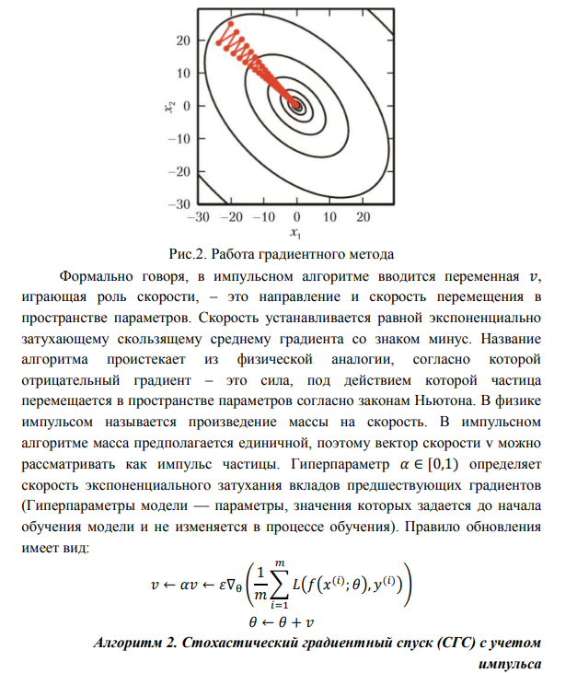

# Экзаменационный билет №15

## 1 Метод обратного распространения ошибок. Обучение методом обратного распространения ошибок

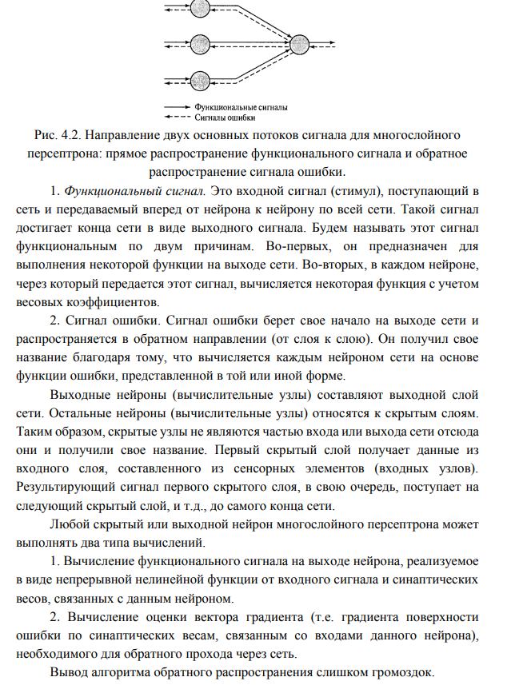

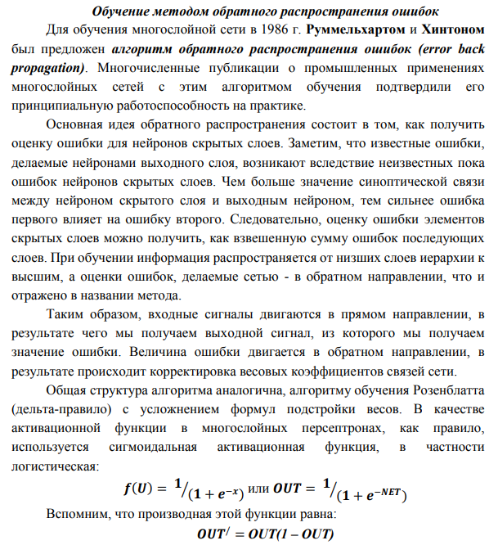

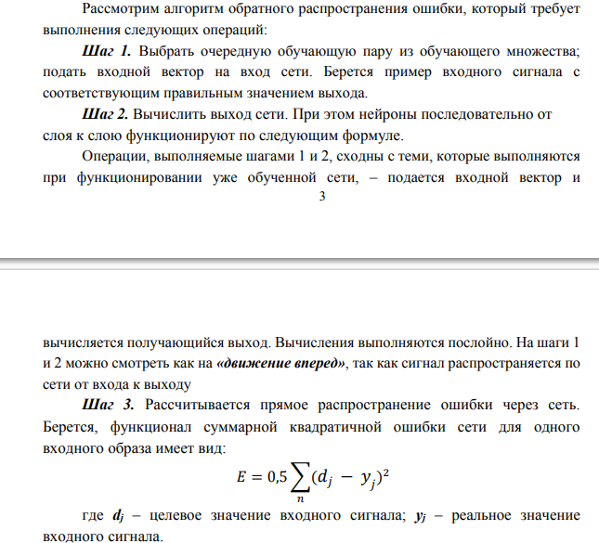

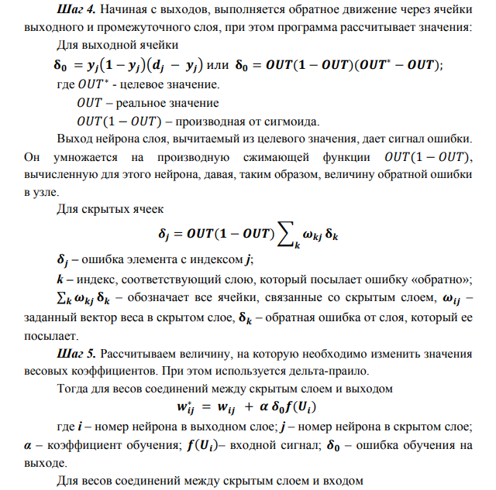

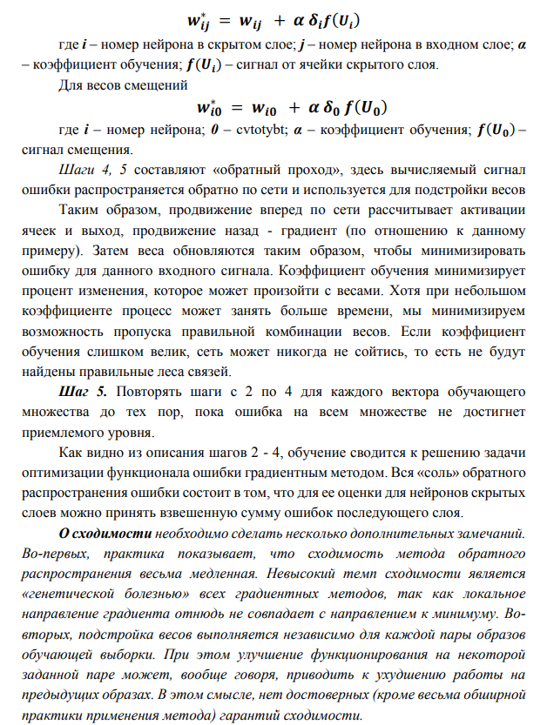

## 2 Стратегии обучения на основе RВF. Выбор центров с учителем

Сети на основе радиальных базисных функций (RBF) — это тип нейронных сетей, которые используют радиальные функции для преобразования входных данных в скрытое пространство. Одной из стратегий обучения RBF-сетей является **выбор центров с учителем**.

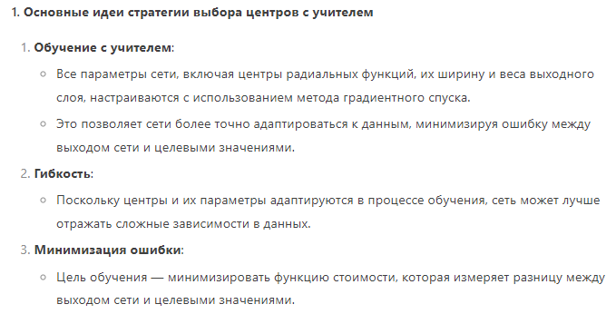

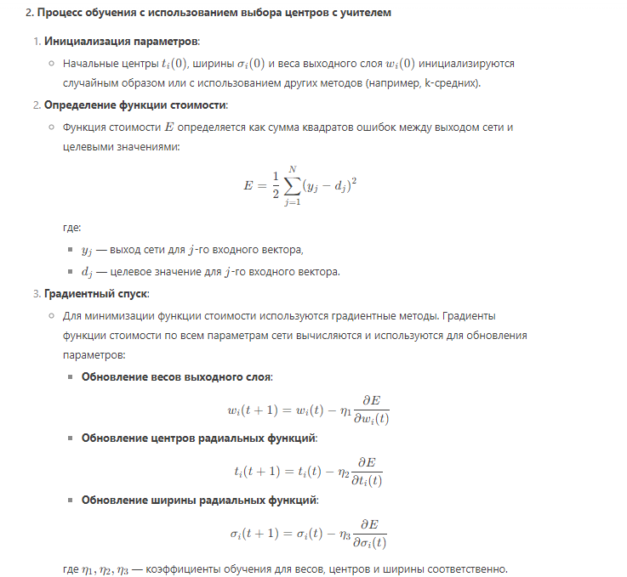

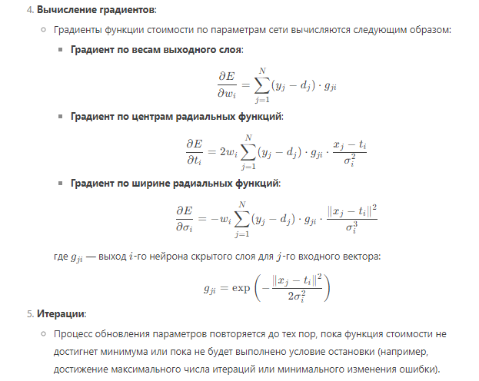

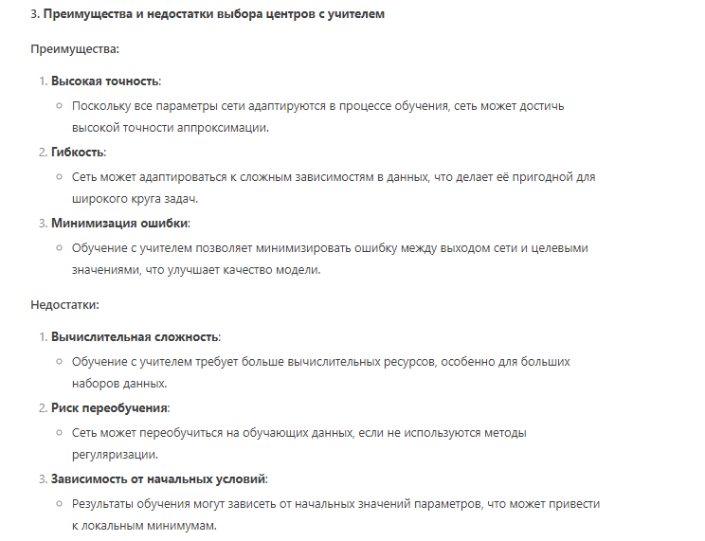

## 3 Оптимизация в обучении глубоких моделей. Основные алгоритмы. Стохастический градиентный спуск

Метод стохастического градиентного спуска (СГС) и его варианты – пожалуй, самые употребительные алгоритмы машинного обучения вообще и глубокого обучения в частности. Таким образом, можно получить несмещенную оценку градиента, усреднив его по мини-пакету 𝑚 независимых и одинаково распределенных примеров, выбранных из порождающего распределения. В алгоритме 1 показано, как осуществить спуск вниз, пользуясь этой оценкой.

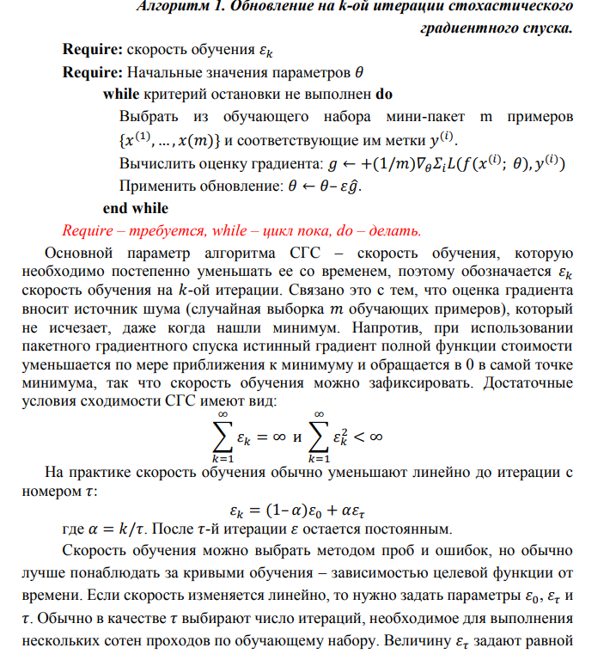

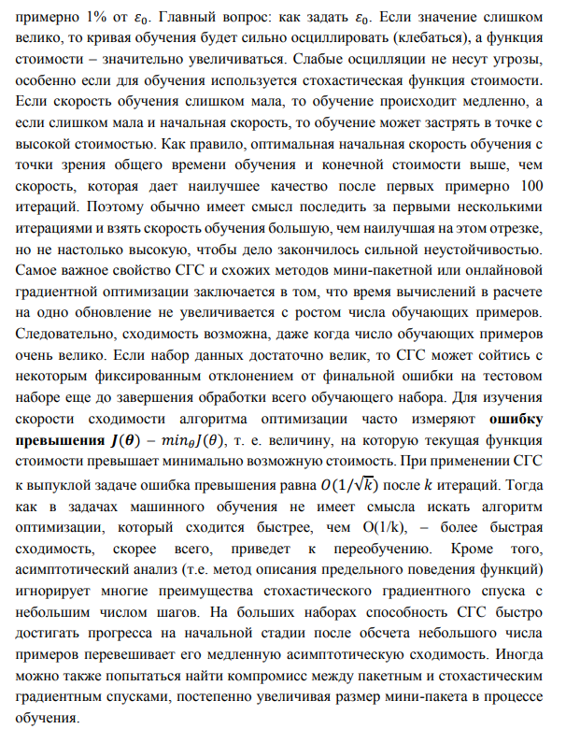

# Экзаменационный билет №16

## 1 Метод обратного распространения ошибок. Алгоритм обратного распространения ошибки











## 2 Нейронные сети Кохонена. Задачи кластеризации. Структура сети Кохонена. Одномерная сеть Кохонена

Нейронные сети Кохонена, также известные как **самоорганизующиеся карты (SOM)**, представляют собой тип нейронных сетей, которые используются для задач кластеризации и визуализации данных.

Кластеризация — это задача разделения набора данных на группы (кластеры), где объекты внутри одного кластера похожи друг на друга, а объекты из разных кластеров отличаются.

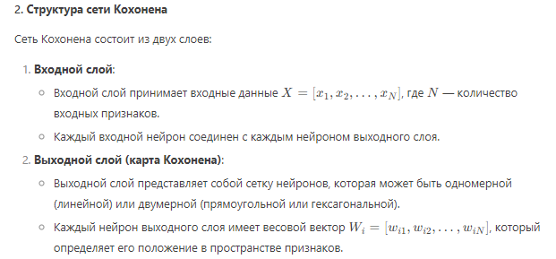

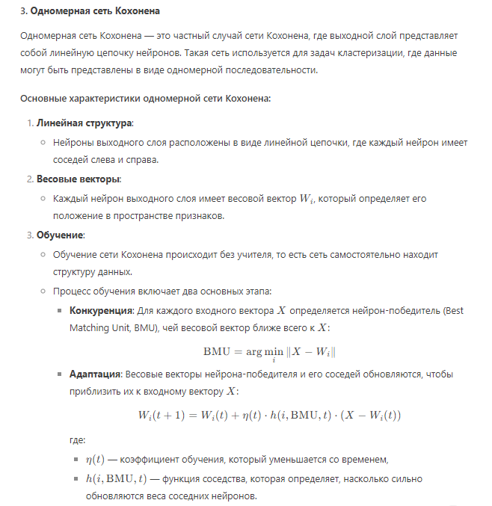

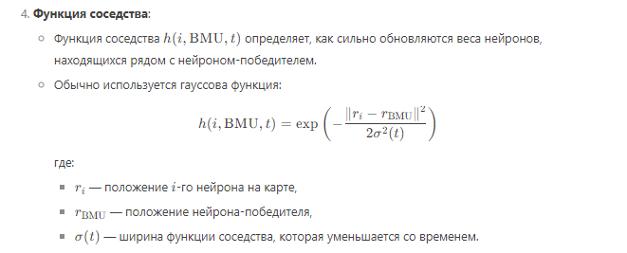

## 3 Оптимизация в обучении глубоких моделей. Отличие машинного обучения от чистой оптимизации

# Экзаменационный билет №17

## 1 Оптимальное проектирование и обучение нейронных сетей. Теорема существования. Практические рекомендации по проектированию персептронов

Как следует из теорем Арнольда—Колмогорова—Хехт-Нильсена, для построения нейросетевой модели любого сколь угодно сложного объекта достаточно использовать персептрон с одним скрытым слоем сигмоидных нейронов. Однако в практических реализациях персептронов оптимальное количество как слоев, так и нейронов в каждом из них нередко отличается от теоретических. К тому же, иногда бывает целесообразно использовать персептроны с большим количеством скрытых слоев.

Строгой теории выбора оптимального количества скрытых слоев и нейронов в скрытых слоях пока не существует. На практике чаще всего используются персептроны, имеющие один или два скрытых слоя, причем количество нейронов в скрытых слоях обычно колеблется от Nx/2 до 3Nx.

Рассмотрим факторы, от которых зависит успешность обучения нейронной сети правильному решению задачи. В первую очередь, сеть должна быть достаточно гибкой, чтобы научиться правильно решать все примеры обучающей выборки. Поэтому в нейронной сети должно быть достаточное количество нейронов и связей.

На основании обучающей выборки достаточно сложно определить, сколько слоев и нейронов необходимо. Поэтому поступают обычно так. Обучают сеть со структурой, предлагаемой программой-нейроимитатором по умолчанию, а в дальнейшем, если сеть не может обучиться, пробуют обучить сеть большего или меньшего размера.

Свойство нейросети терять способность к обобщению при чрезмерном увеличении количества скрытых нейронов (степеней свободы) называют переобучением, или гиперразмерностью. Переобучение – явление, когда построенная модель хорошо объясняет примеры из обучающей выборки, но относительно плохо работает на примерах, не участвовавших в обучении (на примерах из тестовой выборки).

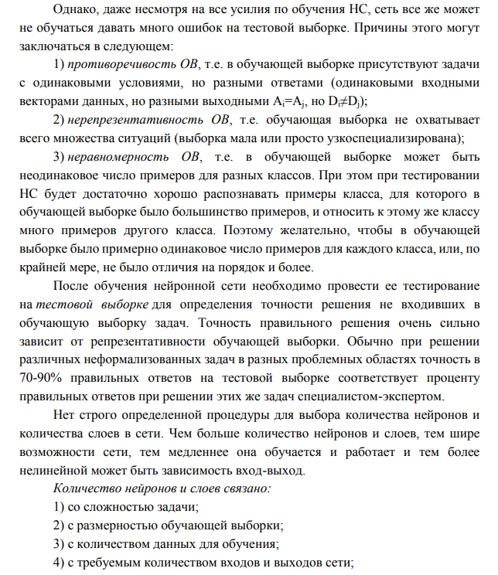

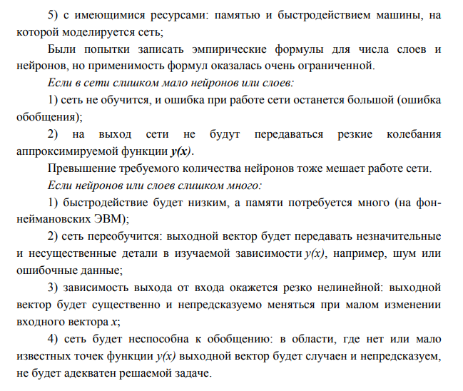

## 2 Нейронные сети Кохонена. Обучение сети Кохонена. Пример обучения

Нейронные сети Кохонена, или **самоорганизующиеся карты (SOM)**, — это тип нейронных сетей, которые используются для задач кластеризации и визуализации данных. Обучение сети Кохонена происходит без учителя, то есть сеть самостоятельно находит структуру данных, группируя их в кластеры. В этом ответе мы рассмотрим процесс обучения сети Кохонена и приведем пример обучения.

Обучение сети Кохонена состоит из нескольких этапов, которые включают инициализацию, конкуренцию, адаптацию и сходимость. Основная цель обучения — минимизировать расстояние между входными данными и весовыми векторами нейронов сети.

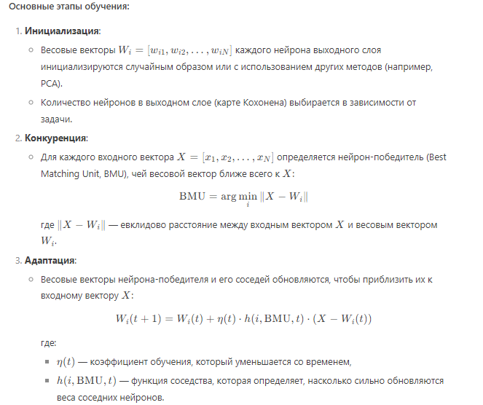

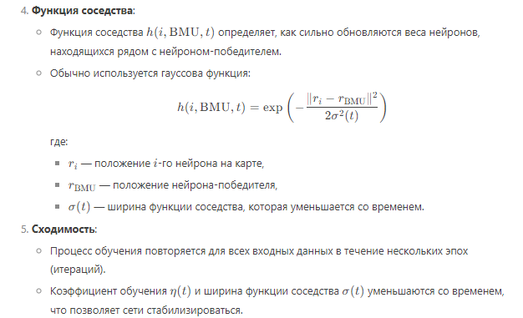

## 3 Методы обучения глубоких сетей. Метод сопряженных градиентов

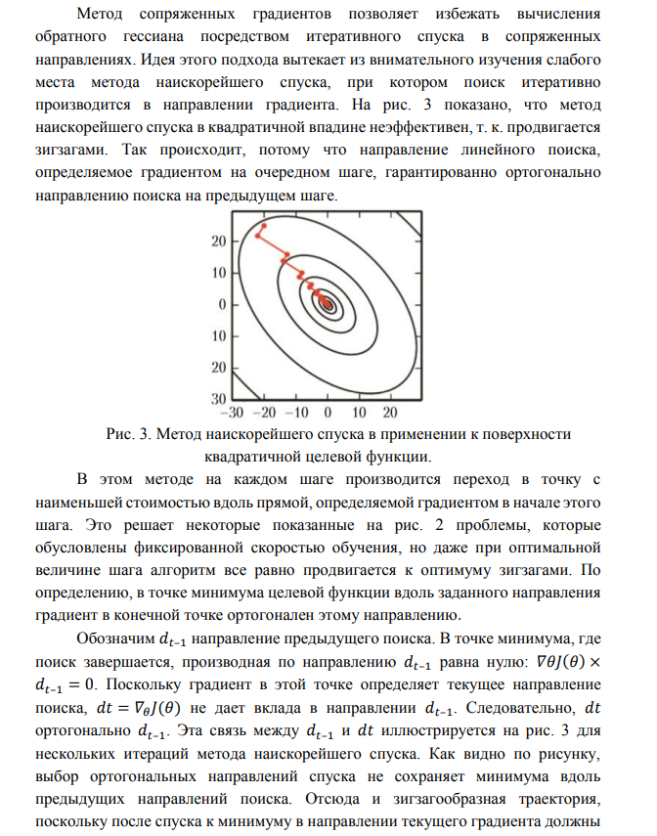

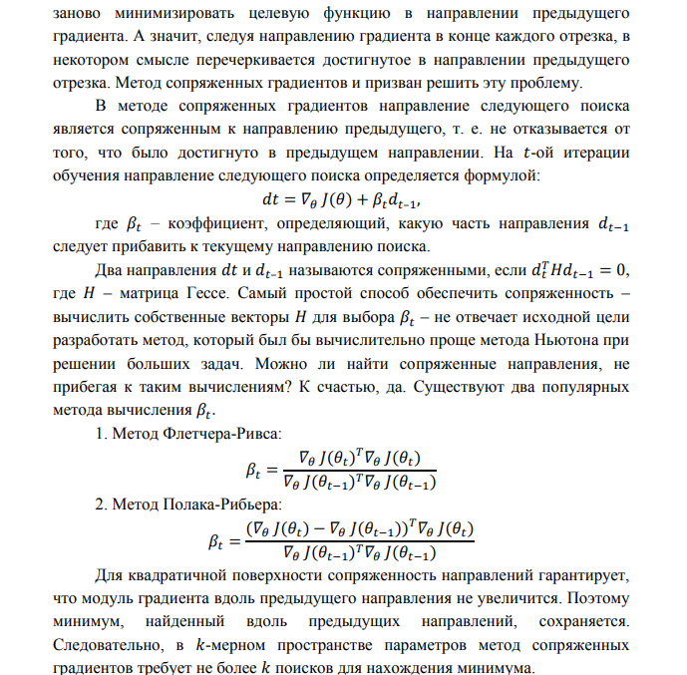

# Экзаменационный билет №18

## 1 Стохастические методы обучения нейронных сетей. Использование обучения

Стохастические методы полезны как для обучения искусственных нейронных сетей, так и для получения выхода от уже обученной сети. Стохастические методы обучения приносят большую пользу, позволяя исключать локальные минимумы в процессе обучения. Но с ними также связан ряд проблем.

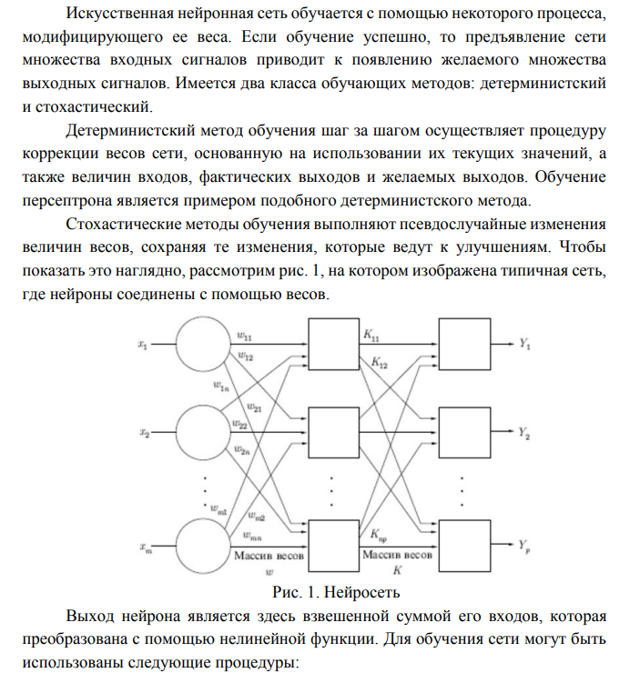

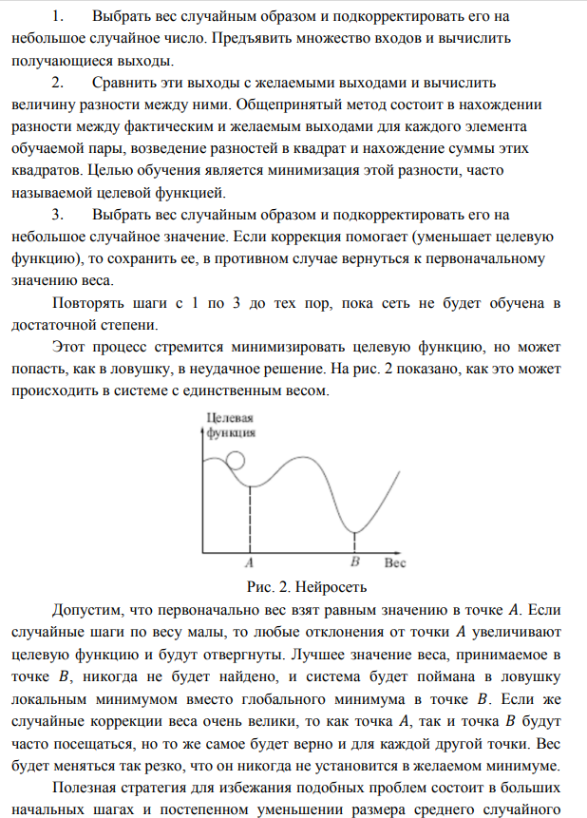

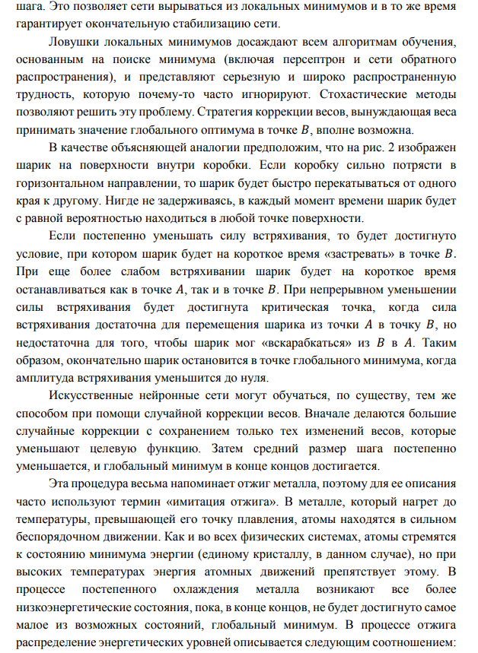

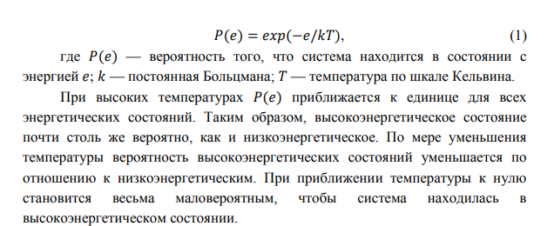

## 2 Нейронные сети Кохонена. Контекстные карты. Пример контекстной карты

Нейронные сети Кохонена относятся к самоорганизующимся нейронным сетям, которые используются для решения задач кластеризации. Основная цель таких сетей — выявление групп (кластеров) входных векторов, обладающих общими свойствами. В отличие от задач классификации, где объекты относятся к заранее определенным классам, в задачах кластеризации классы формируются в процессе анализа данных.

Контекстные карты — это метод визуализации самоорганизующихся карт признаков, который позволяет отображать взаимосвязи между объектами на основе их характеристик. Контекстные карты используются для анализа данных и выявления скрытых закономерностей.

Существует два основных метода визуализации контекстных карт:

1. **Гибкая сеть** — векторы синоптических весов являются указателями, направленными от нейронов во входное пространство. Этот метод полезен для отображения топологического упорядочивания данных.
2. **Метод меток классов** — нейронам в двумерной решетке назначаются метки классов в зависимости от того, как каждый из примеров возбудил конкретный нейрон. В результате нейроны разбиваются на когерентные области, представляющие обособленные множества данных.

## 3 Оптимизация в обучении глубоких моделей. Пакетные и мини-пакетные алгоритмы

Еще одно отличие алгоритмов машинного обучения от общих алгоритмов оптимизации состоит в том, что целевая функция обычно представлена в виде суммы по обучающим примерам. Типичный алгоритм оптимизации в машинном обучении вычисляет каждое обновление параметров, исходя из ожидаемого значения функции стоимости, оцениваемого только по подмножеству членов полной функции стоимости.

На практике можно случайно выбрать небольшое число примеров и усреднить только по ним. Напомним, что стандартная ошибка среднего, оцененная по выборке объема 𝑛, равна 𝜎/√𝑛, где σ – истинное стандартное отклонение выборки. Знаменатель показывает, что точность оценки градиента с увеличением объема выборки растет медленнее. Сравним две гипотетические оценки градиента, одна на основе 100 примеров, другая – 10 000. Для вычисления второй оценки потребуется в 100 раз больше времени, но стандартная ошибка среднего уменьшится только в 10 раз. Большинство алгоритмов оптимизации сходится гораздо быстрее, если им позволено быстро вычислять приближенные оценки градиента вместо медленного вычисления точного значения.

Еще одно сообщение в пользу статистического оценивания градиента по небольшой выборке связано с избыточностью обучающего набора. В худшем случае все 𝑚 примеров в обучающем наборе в точности совпадают. Оценка градиента по выборке дала бы правильное значение, взяв всего один пример, т. е. было бы затрачено в 𝑚 раз меньше времени, чем при наивном подходе. На практике нам вряд ли встретится худший случай, но все же можно найти много примеров, дающих очень похожий вклад в градиент. Алгоритмы оптимизации, в которых используется весь обучающий пакет, называются пакетными, или детерминированными, градиентными методами, поскольку обрабатывают сразу все примеры одним большим пакетом. Эта терминология может вызывать путаницу, потому что слово «пакет» часто употребляется также для обозначения мини-пакета, применяемого в алгоритме стохастического градиентного спуска.

Алгоритмы оптимизации, в которых используется по одному примеру за раз, иногда называют стохастическими, или онлайновыми, методами. Термин «онлайновый» обычно резервируется для случая, когда примеры выбираются из непрерывного потока, а не из обучающего набора фиксированного размера, по которому можно совершать несколько проходов.

Большинство алгоритмов, используемых в глубоком обучении, находится где-то посередине – число примеров в них больше одного, но меньше размера обучающего набора. Традиционно они назывались мини-пакетными стохастическими, методами, а сейчас – просто стохастическими. Канонический пример стохастического метода – стохастический градиентный спуск, который будет нами рассмотрен.

На размер мини-пакета оказывают влияние следующие факторы:

• чем больше пакет, тем точнее оценка градиента, но зависимость хуже линейной;

• если пакет очень мал, то не удается в полной мере задействовать преимущества многоядерной архитектуры. Поэтому существует некий абсолютный минимум размера пакета – такой, что обработка мини-пакетов меньшего размера не дает никакого выигрыша во времени;

• если все примеры из пакета нужно обрабатывать параллельно (так обычно и бывает), то размер пакета лимитирован объемом памяти. Для многих аппаратных конфигураций размер пакета – ограничивающий фактор;

• для некоторых видов оборудования оптимальное время выполнения достигается при определенных размерах массива. Типичный пакет имеет размер от 32 до 256, а для особо больших моделей иногда пробуют 16;

В зависимости от вида алгоритма используется разная информация из мини-пакета, причем разными способами. Методы, которые вычисляют обновления только на основе градиента 𝑔, обычно сравнительно устойчивы и могут работать с пакетами небольшого размера, порядка 100. Методы второго порядка, в которых используется также матрица Гессе 𝐻 и которые вычисляют такие обновления, как 𝐻 −1𝑔, обычно нуждаются в пакетах гораздо большего размера, порядка 10 000. Такие большие пакеты нужны, чтобы свести к минимуму флуктуации в оценках 𝐻 −1𝑔.

# Экзаменационный билет №19

## 1 Стохастические методы обучения нейронных сетей. Больцмановское обучение

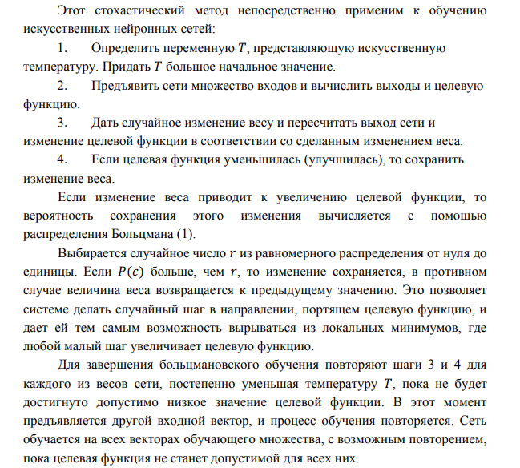

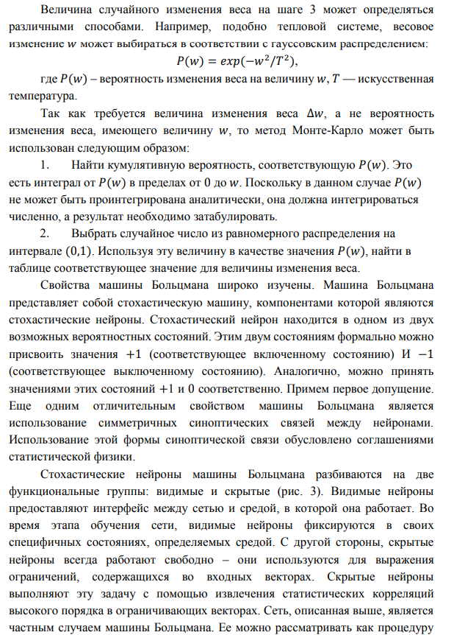

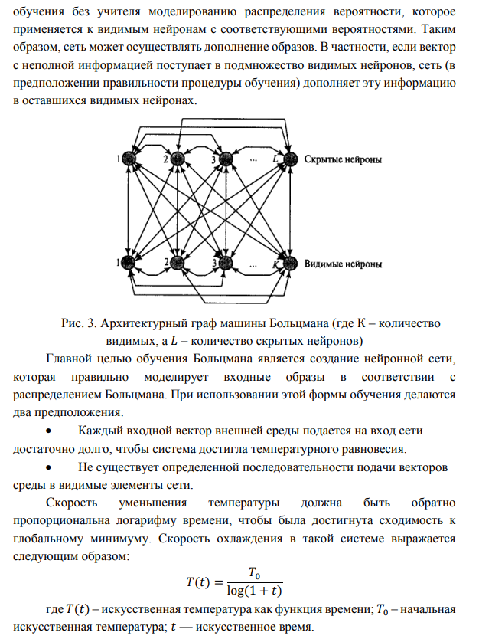

Этот разочаровывающий результат предсказывает очень медленную скорость охлаждения (и вычислений). Вывод подтвержден и экспериментально. Машины Больцмана часто требуют для обучения очень большого ресурса времени. Считается, что множество синоптических весов реализует совершенную модель структуры среды, если она приводит к точно такому же распределению вероятности состояний видимых элементов (при свободной работе сети), к какому приводит подача входных векторов среды. В общем случае, если количество скрытых нейронов не является экспоненциально большим по сравнению с количеством видимых элементов, такой совершенной модели достичь невозможно. Если же среда имеет упорядоченную структуру, а сеть использует скрытые элементы для извлечения этих закономерностей, можно достичь хорошего соответствия при достаточном количестве скрытых элементов.

## 2 Стратегии обучения на основе RВF. Строгая интерполяция с регуляризацией

Сети на основе радиальных базисных функций (RBF) — это мощный инструмент для аппроксимации и интерполяции данных. Основная идея RBF-сетей заключается в использовании радиальных функций, которые зависят от расстояния между входным вектором и центром функции. Эти сети часто применяются для решения задач классификации, регрессии и интерполяции.

Одной из ключевых стратегий обучения RBF-сетей является **строгая интерполяция с регуляризацией**. Этот подход сочетает в себе элементы теории интерполяции и регуляризации, что позволяет улучшить обобщающую способность сети и избежать переобучения.

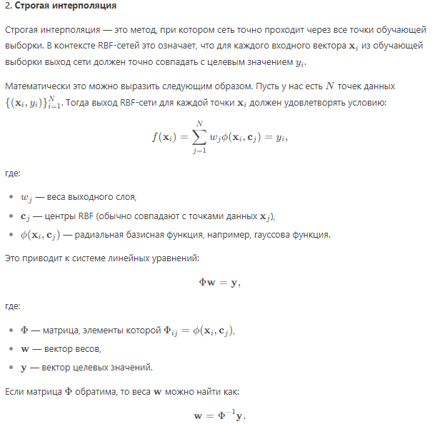

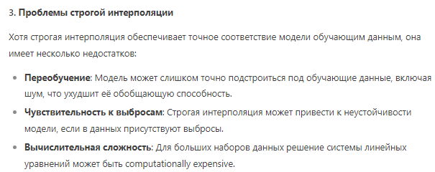

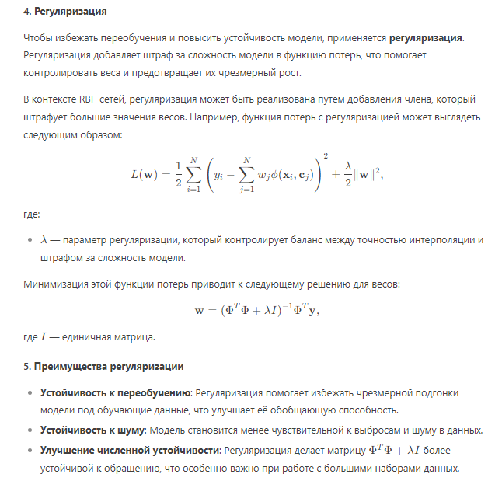

## 3 Оптимизация в обучении глубоких моделей. Проблемы оптимизации нейронных сетей

В общем случае оптимизация – чрезвычайно трудная задача. Традиционно в машинном обучении избегали сложностей общей оптимизации за счет тщательного выбора целевой функции и ограничений, гарантирующих выпуклость задачи оптимизации. При обучении нейронных сетей приходится сталкиваться с общим невыпуклым случаем. Но даже выпуклая оптимизация не обходится без осложнений. Отметим нескольких наиболее заметных проблем оптимизации, возникающих в процессе обучения глубоких моделей.

• Плохая обусловленность

Ряд проблем возникает даже при оптимизации выпуклых функций. Самая известная из них – плохая обусловленность матрицы Гессе 𝐻.

В многомерном случае в одной точке вторые производные по каждому направлению различны. Число обусловленности матрицы Гессе в точке измеряет степень различия вторых производных. Если число обусловленности велико, то градиентный спуск будет работать плохо. Это объясняется тем, что в одном направлении производная растет быстро, а в другом медленно. Метод градиентного спуска не в курсе этого различия, поэтому не знает, что предпочтительным направлением для исследования является то, в котором производная дольше остается отрицательной. Из-за плохого числа обусловленности трудно выбрать хорошую величину шага. Шаг должен быть достаточно малым, что не пропустить минимум и подниматься вверх во всех направлениях, где кривизна строго положительна. Но обычно это означает, что шаг слишком мал для заметного продвижения в направлениях с меньшей кривизной. Пример приведен на рис. 1.

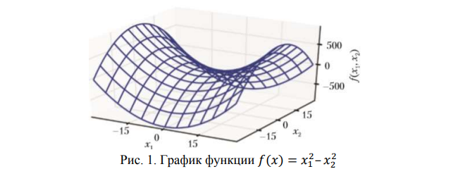

Вдоль оси 𝑥1 функция изгибается вверх. Направление этой оси – собственный вектор матрицы Гессе с положительным собственным значением. Вдоль оси 𝑥2 функция изгибается вниз. Это направление собственного вектора матрицы Гессе с отрицательным собственным значением. Таким образом в «седловой точке» присутствует как положительная, так и отрицательная кривизна. Тогда собственные значения разных знаков, в одном сечении достигается локальный максимум, а в другом – локальный минимум.

Хотя плохая обусловленность характерна не только для обучения нейронных сетей, некоторые методы борьбы с ней, используемые в других контекстах, к нейронным сетям плохо применимы. Например, метод Ньютона – отличное средство минимизации выпуклых функций с плохо обусловленными гессианами (определителями), метод нуждается в существенной модификации.

• Локальные минимумы

Одна из самых важных черт выпуклой оптимизации состоит в том, что такую задачу можно свести к задаче нахождения локального минимума. Гарантируется, что любой локальный минимум одновременно является глобальным. У некоторых выпуклых функций в нижней части графика имеется не единственный глобальный минимум, а целый плоский участок. Однако любая точка на плоском участке является допустимым решением. При оптимизации выпуклой функции точно устанавливается что, обнаружив критическую точку любого вида, находится хорошее решение.

У невыпуклых функций, в частности нейронных сетей, локальных минимумов может быть несколько. Более того, почти у любой глубокой модели гарантированно имеется множество локальных минимумов. Впрочем, это не всегда является серьезной проблемой. Локальные минимумы становятся проблемой, если значение функции стоимости в них велико, по сравнению со значением в глобальном минимуме.

• Плато, седловые точки и другие плоские участки

Для многих невыпуклых функций в многомерных пространствах локальные минимумы (и максимумы) встречаются гораздо реже других точек с нулевым градиентом: седловых точек. В одних точках в окрестности седловой стоимость выше, чем в седловой точке, в других – ниже. В седловой точке матрица Гессе имеет как положительные, так и отрицательные собственные значения. В точках, лежащих вдоль собственных векторов с положительными собственными значениями, стоимость выше, чем в седловой точке, а в точках, лежащих вдоль собственных векторов с отрицательными собственными значениями, – ниже. Можно считать, что седловая точка является локальным минимумом в одном сечении графика функции стоимости и локальным максимумом – в другом. Это иллюстрирует рис. 1.

Для метода Ньютона седловые точки представляют очевидную проблему. Идея алгоритма градиентного спуска – «спуск с горы», а не явный поиск критических точек. С другой стороны, метод Ньютона специально предназначен для поиска точек с нулевым градиентом. Без надлежащей модификации он вполне может найти седловую точку. Изобилие седловых точек в многомерных пространствах объясняет, почему методы второго порядка не смогли заменить градиентный спуск в обучении нейронных сетей. Методы второго порядка все еще с трудом масштабируются на большие нейронные сети, но если этот бесседловой метод удастся масштабировать, то он сулит интересные перспективы.

Могут также существовать широкие плоские области с постоянным значением. В этих областях равны нулю и градиент, и гессиан. Такие вырожденные участки – серьезная проблема для всех алгоритмов численной оптимизации. В выпуклой задаче широкая плоская область должна целиком состоять из глобальных минимумов, но в общем случае ей могут соответствовать и большие значения целевой функции.

# Экзаменационный билет №20

## 1 Стохастические методы обучения нейронных сетей. Сигмоидальные сети доверия. Обучение в сигмоидальных сетях доверия

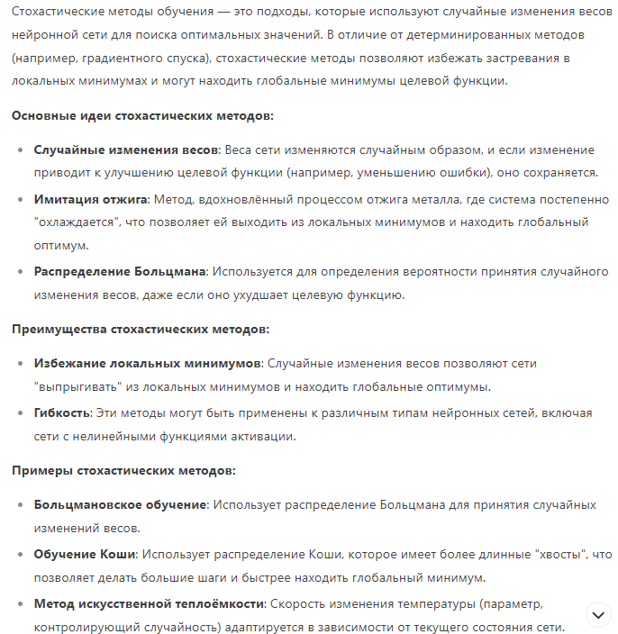

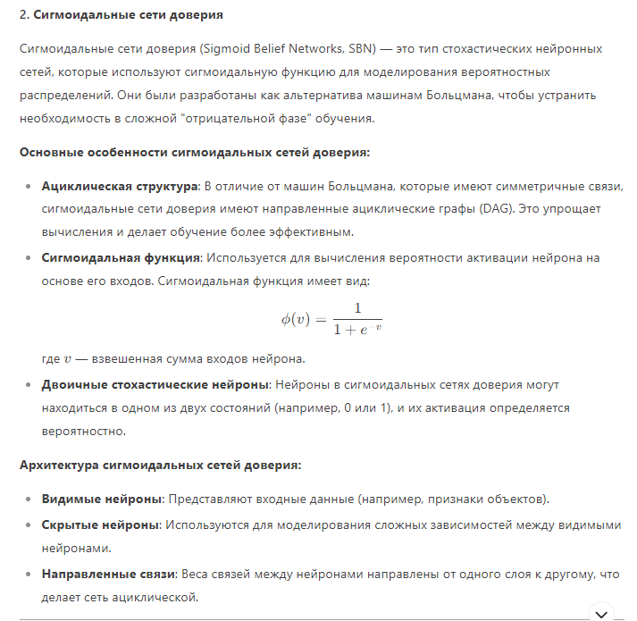

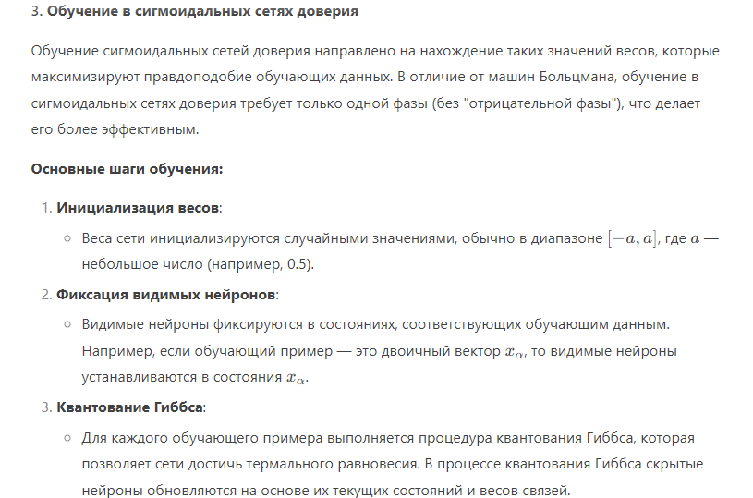

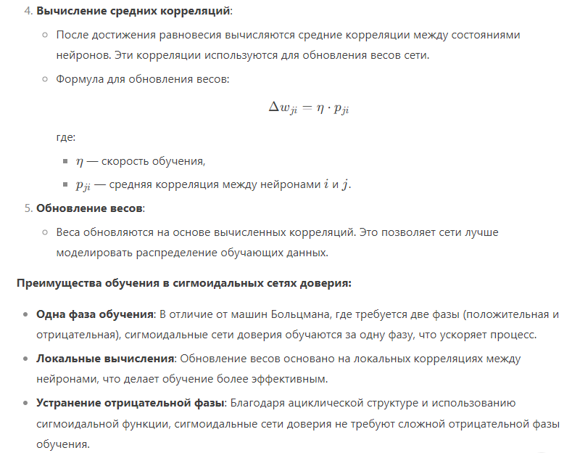

## 2 Стратегии обучения на основе RВF. Применение метода обратного распространения ошибки для радиально-базисных сетей

Для минимизации целевой функции используется градиентный спуск. Градиенты вычисляются по всем параметрам сети (весам, центрам и ширине радиальных функций), и параметры обновляются в направлении, противоположном градиенту.

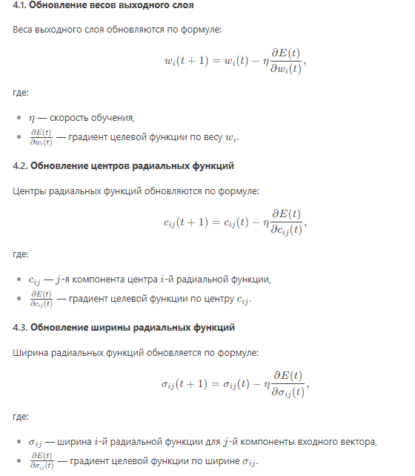

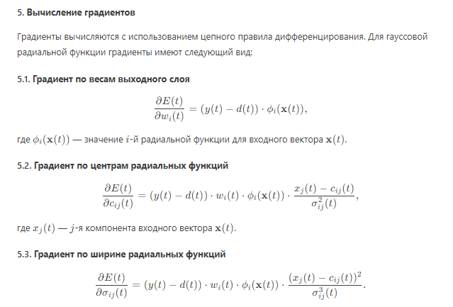

## 3 Оптимизация в обучении глубоких моделей. Проблемы оптимизации нейронных сетей

В общем случае оптимизация – чрезвычайно трудная задача. Традиционно в машинном обучении избегали сложностей общей оптимизации за счет тщательного выбора целевой функции и ограничений, гарантирующих выпуклость задачи оптимизации. При обучении нейронных сетей приходится сталкиваться с общим невыпуклым случаем. Но даже выпуклая оптимизация не обходится без осложнений. Отметим нескольких наиболее заметных проблем оптимизации, возникающих в процессе обучения глубоких моделей.

• Плохая обусловленность

Ряд проблем возникает даже при оптимизации выпуклых функций. Самая известная из них – плохая обусловленность матрицы Гессе 𝐻.

В многомерном случае в одной точке вторые производные по каждому направлению различны. Число обусловленности матрицы Гессе в точке измеряет степень различия вторых производных. Если число обусловленности велико, то градиентный спуск будет работать плохо. Это объясняется тем, что в одном направлении производная растет быстро, а в другом медленно. Метод градиентного спуска не в курсе этого различия, поэтому не знает, что предпочтительным направлением для исследования является то, в котором производная дольше остается отрицательной. Из-за плохого числа обусловленности трудно выбрать хорошую величину шага. Шаг должен быть достаточно малым, что не пропустить минимум и подниматься вверх во всех направлениях, где кривизна строго положительна. Но обычно это означает, что шаг слишком мал для заметного продвижения в направлениях с меньшей кривизной. Пример приведен на рис. 1.



Вдоль оси 𝑥1 функция изгибается вверх. Направление этой оси – собственный вектор матрицы Гессе с положительным собственным значением. Вдоль оси 𝑥2 функция изгибается вниз. Это направление собственного вектора матрицы Гессе с отрицательным собственным значением. Таким образом в «седловой точке» присутствует как положительная, так и отрицательная кривизна. Тогда собственные значения разных знаков, в одном сечении достигается локальный максимум, а в другом – локальный минимум.

Хотя плохая обусловленность характерна не только для обучения нейронных сетей, некоторые методы борьбы с ней, используемые в других контекстах, к нейронным сетям плохо применимы. Например, метод Ньютона – отличное средство минимизации выпуклых функций с плохо обусловленными гессианами (определителями), метод нуждается в существенной модификации.

• Локальные минимумы

Одна из самых важных черт выпуклой оптимизации состоит в том, что такую задачу можно свести к задаче нахождения локального минимума. Гарантируется, что любой локальный минимум одновременно является глобальным. У некоторых выпуклых функций в нижней части графика имеется не единственный глобальный минимум, а целый плоский участок. Однако любая точка на плоском участке является допустимым решением. При оптимизации выпуклой функции точно устанавливается что, обнаружив критическую точку любого вида, находится хорошее решение.

У невыпуклых функций, в частности нейронных сетей, локальных минимумов может быть несколько. Более того, почти у любой глубокой модели гарантированно имеется множество локальных минимумов. Впрочем, это не всегда является серьезной проблемой. Локальные минимумы становятся проблемой, если значение функции стоимости в них велико, по сравнению со значением в глобальном минимуме.

• Плато, седловые точки и другие плоские участки

Для многих невыпуклых функций в многомерных пространствах локальные минимумы (и максимумы) встречаются гораздо реже других точек с нулевым градиентом: седловых точек. В одних точках в окрестности седловой стоимость выше, чем в седловой точке, в других – ниже. В седловой точке матрица Гессе имеет как положительные, так и отрицательные собственные значения. В точках, лежащих вдоль собственных векторов с положительными собственными значениями, стоимость выше, чем в седловой точке, а в точках, лежащих вдоль собственных векторов с отрицательными собственными значениями, – ниже. Можно считать, что седловая точка является локальным минимумом в одном сечении графика функции стоимости и локальным максимумом – в другом. Это иллюстрирует рис. 1.

Для метода Ньютона седловые точки представляют очевидную проблему. Идея алгоритма градиентного спуска – «спуск с горы», а не явный поиск критических точек. С другой стороны, метод Ньютона специально предназначен для поиска точек с нулевым градиентом. Без надлежащей модификации он вполне может найти седловую точку. Изобилие седловых точек в многомерных пространствах объясняет, почему методы второго порядка не смогли заменить градиентный спуск в обучении нейронных сетей. Методы второго порядка все еще с трудом масштабируются на большие нейронные сети, но если этот бесседловой метод удастся масштабировать, то он сулит интересные перспективы.

Могут также существовать широкие плоские области с постоянным значением. В этих областях равны нулю и градиент, и гессиан. Такие вырожденные участки – серьезная проблема для всех алгоритмов численной оптимизации. В выпуклой задаче широкая плоская область должна целиком состоять из глобальных минимумов, но в общем случае ей могут соответствовать и большие значения целевой функции.

# Экзаменационный билет №21

## 1 Стохастические методы обучения нейронных сетей. Обучение Коши. Метод искусственной теплоемкости



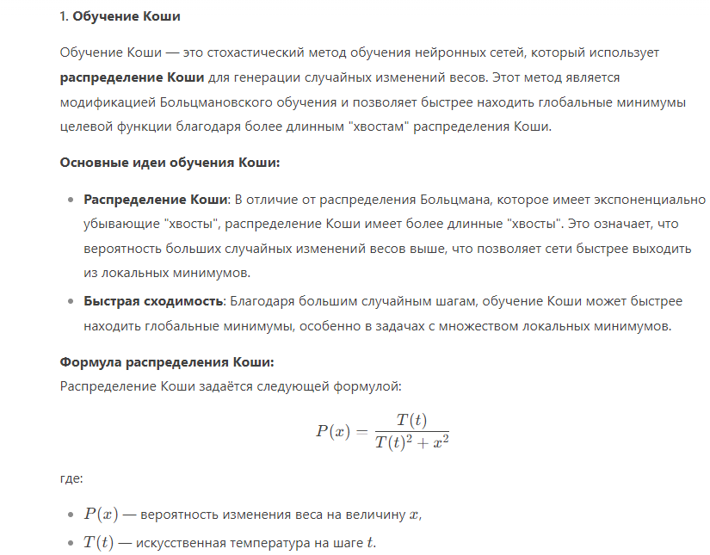

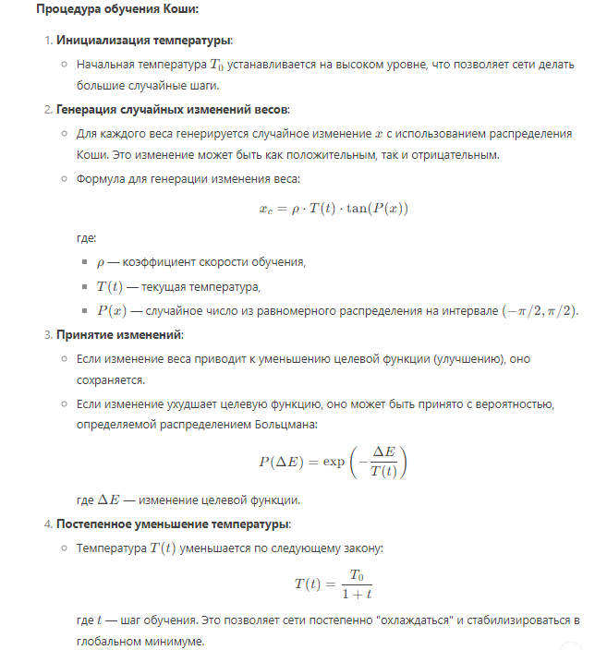



Метод искусственной теплоёмкости — это подход, который адаптирует скорость изменения температуры в процессе обучения на основе "теплоёмкости" системы. Этот метод вдохновлён термодинамическими процессами, где теплоёмкость определяет, как быстро система может изменять свою энергию при изменении температуры.

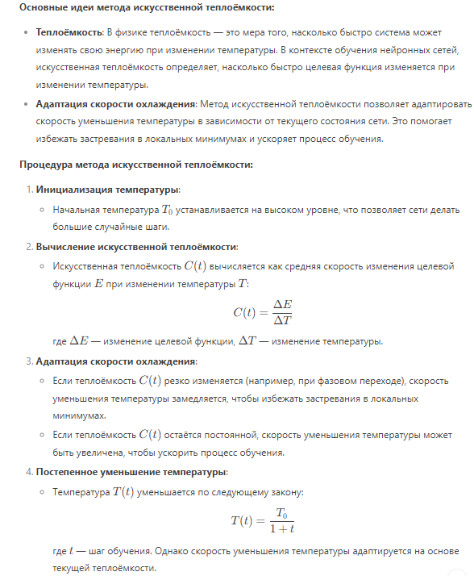

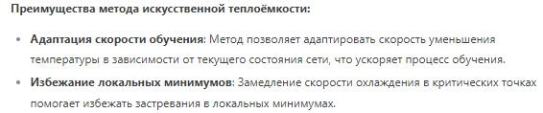

## 2 Сети на основе радиальных базисных функций. RBF-функции. Расчет параметров радиальной нейронной сети

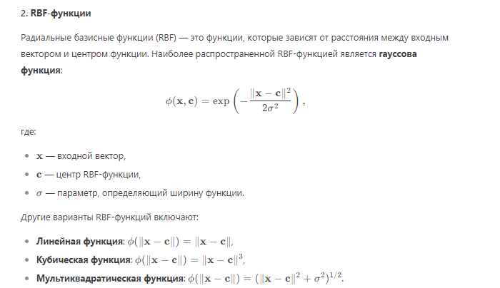

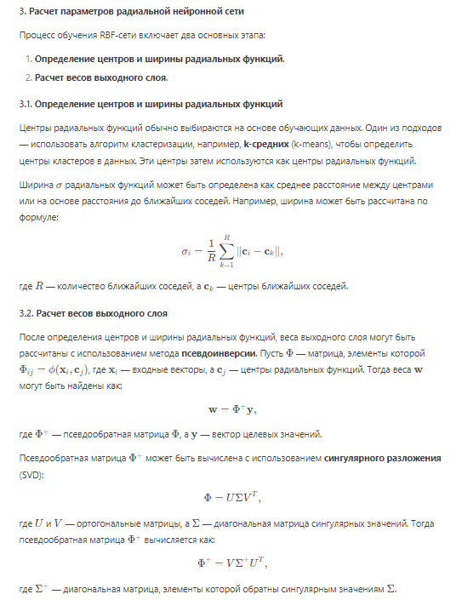

## 3 Адаптивные резонансные нейронные сети. Структура нейронной сети АРТ. Взаимодействие слоев распознавания и сравнения

# Экзаменационный билет №22

## 1 Стохастические методы обучения нейронных сетей. Обратное распространение и обучение Коши. Трудности, связанные с обратным распространением. Трудности с алгоритмом обучения Коши



Обратное распространение обладает преимуществом прямого поиска, т.е. веса всегда корректируются в направлении, минимизирующем функцию ошибки. Хотя время обучения и велико, оно существенно меньше, чем при случайном поиске, выполняемом машиной Коши, когда отыскивается глобальный минимум, но многие шаги выполняются в неверном направлении и "съедают" много времени.

Соединение этих двух методов дало хорошие результаты. Коррекция весов, равная сумме, вычисленной алгоритмом обратного распространения, и случайный шаг, задаваемый алгоритмом Коши, приводят к системе, которая сходится и находит глобальный минимум быстрее, чем система, обучаемая каждым из методов в отдельности. Простая эвристика используется для избежания паралича сети, который может возникнуть как при обратном распространении, так и при обучении по методу Коши.

**Трудности, связанные с обратным распространением:**

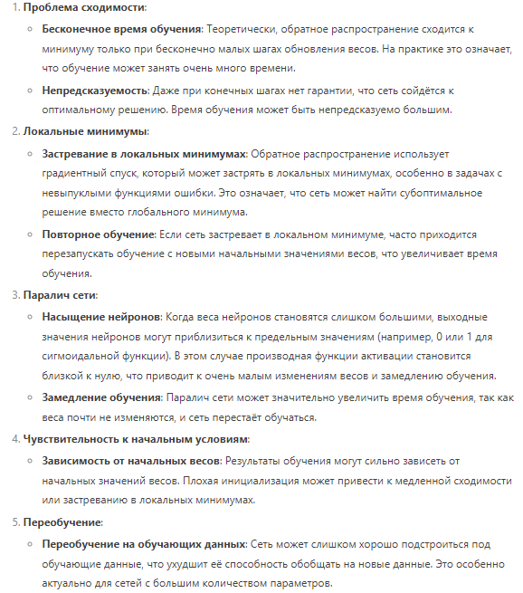

**Трудности с алгоритмом обучения Коши:**

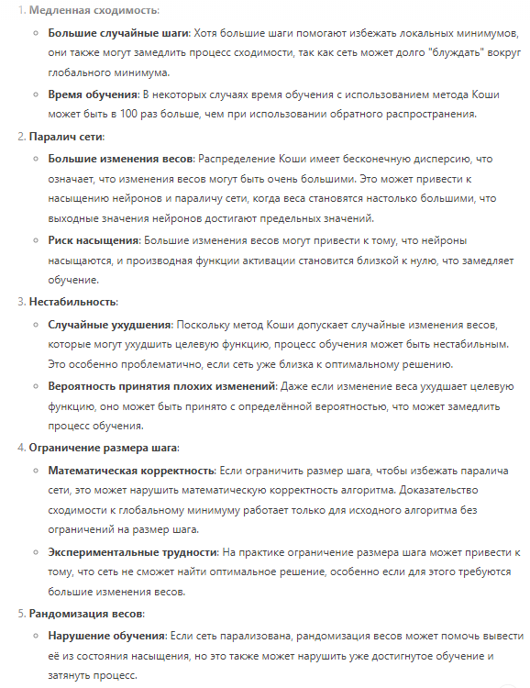

## 2 Сети на основе радиальных базисных функций. Архитектура RВF-сети. Теорема Ковера о разделимости множеств

Сети на основе радиальных базисных функций (RBF) — это тип искусственных нейронных сетей, которые используют радиальные функции для преобразования входных данных в скрытое пространство. Архитектура RBF-сети состоит из трех основных слоев:

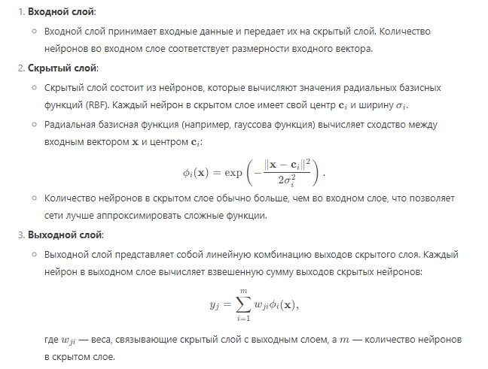

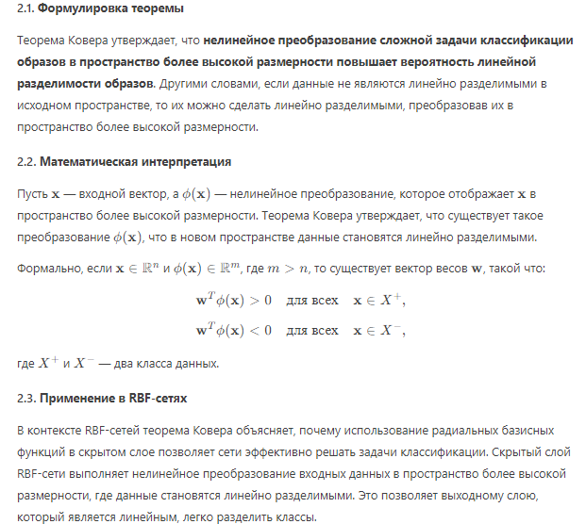

## 3 Адаптивные резонансные нейронные сети. Структура нейронной сети АРТ. Структура слоя сравнения. Взаимодействие нейронов слоя распознавания

# Экзаменационный билет №23

## 1 Метод обратного распространения ошибок. Алгоритм обратного распространения ошибки

Смотреть билет №16.

## 2 Сети встречного распространения. Звезды Гроссберга. Структура сети

Сети встречного распространения (Counterpropagation Networks) — это гибридные нейронные сети, которые объединяют в себе два основных алгоритма: самоорганизующуюся карту Кохонена и звезду Гроссберга. Эти сети используются для задач классификации, распознавания образов и восстановления данных. Основное преимущество сетей встречного распространения — высокая скорость обучения по сравнению с другими методами, такими как обратное распространение ошибки.

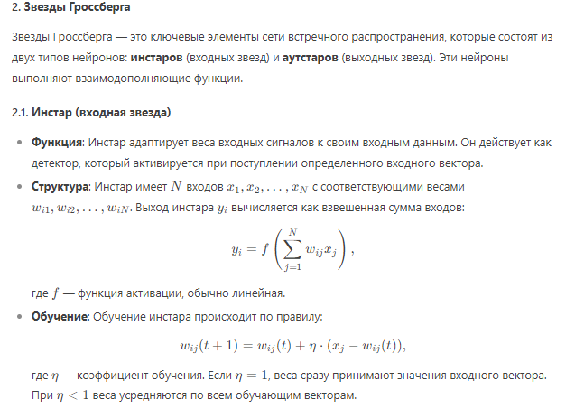

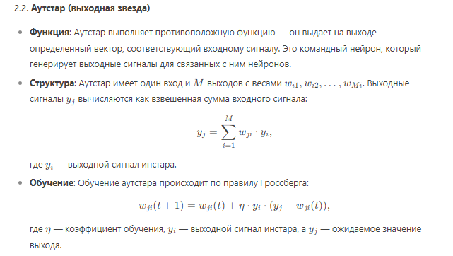

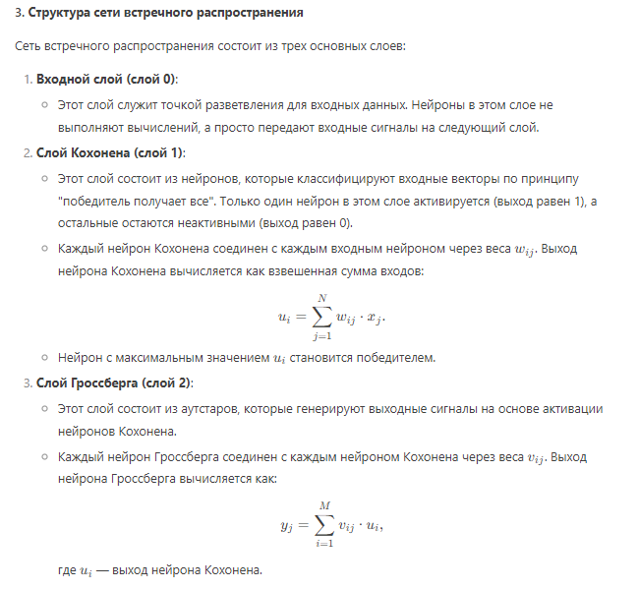

## 3 Адаптивные резонансные нейронные сети. Структура нейронной сети АРТ. Теоремы APT. Проблемы и недостатки АРТ-1

# Экзаменационный билет №24

## 1 Персептрон Розенблатта. Алгоритм обучения персептрона Розенблатта. Распознавание букв

Смотреть билет №10.

## 2 Нейронные сети Кохонена. Обучение сети Кохонена. Пример обучения

Смотреть билет №17.

## 3 Оптимизация в обучении глубоких моделей. Отличие машинного обучения от чистой оптимизации

Смотреть билет №16.